

**INSTITUTO POLITÉCNICO NACIONAL**

**ESCUELA SUPERIOR DE CÓMPUTO**

**SISTEMAS DISTRIBUIDOS**

**Alumno: Velasco Jiménez Luis Antonio**

**Grupo: 7CV3**

**Boleta: 2023630338**

**Tarea 2: Implementación de una arquitectura de tres capas en la nube**

**Fecha de Entrega: 18/Mar/2025**

**Objetivo:**

**En esta tarea se va a implementar una arquitectura de tres capas en la nube, consistente en una aplicación SPA, un servicio web REST para Tomcat y el DBMS MySQL.**

**Introducción:**

¿Qué es una SPA?

SPA son las siglas de Single Page Application. Es un tipo de aplicación web donde todas las pantallas las muestra en la misma página, sin recargar el navegador.

Técnicamente, una SPA es un sitio donde existe un único punto de entrada, generalmente el archivo index.html. En la aplicación no hay ningún otro archivo HTML al que se pueda acceder de manera separada y que nos muestre un contenido o parte de la aplicación, toda la acción se produce dentro del mismo index.html.

Tomcat

Tomcat es un contenedor web con soporte de servlets y JSPs. No es un servidor de aplicaciones, como JBoss o JOnAS. Incluye el compilador Jasper, que compila JSPs convirtiéndolas en servlets. Tomcat, también llamado Apache Tomcat o Jakarta Tomcat, es un contenedor open source de servlets para la implementación de Java Servlet, JavaServer Pages (JSP), Java Expression Language y Java WebSocket.

¿Qué es una arquitectura de 3 capas?

La arquitectura en tres capas es un enfoque fundamental en el diseño de sistemas de software que separa la aplicación en tres secciones distintas y bien definidas:

1. Capa de presentación: Interfaz de usuario y visualización de datos.
2. Capa de lógica de negocio: Procesamiento y reglas de negocio.
3. Capa de acceso a datos: Interacción con la base de datos.

**DESARROLLO**

**Instalación de Tomcat con soporte REST**

1. Crear una máquina virtual con Ubuntu con al menos 1GB de RAM. Abrir los puertos 80 y el 8080 para protocolo TCP.

* En la siguiente imagen se puede ver la configuración básica de la VM de Ubuntu, con el nombre requerido en las especificaciones de la tarea: “T2-2023630338”

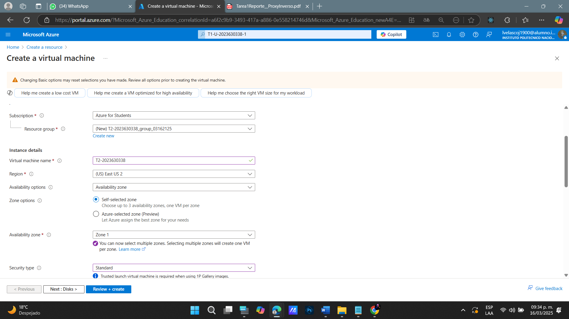

* 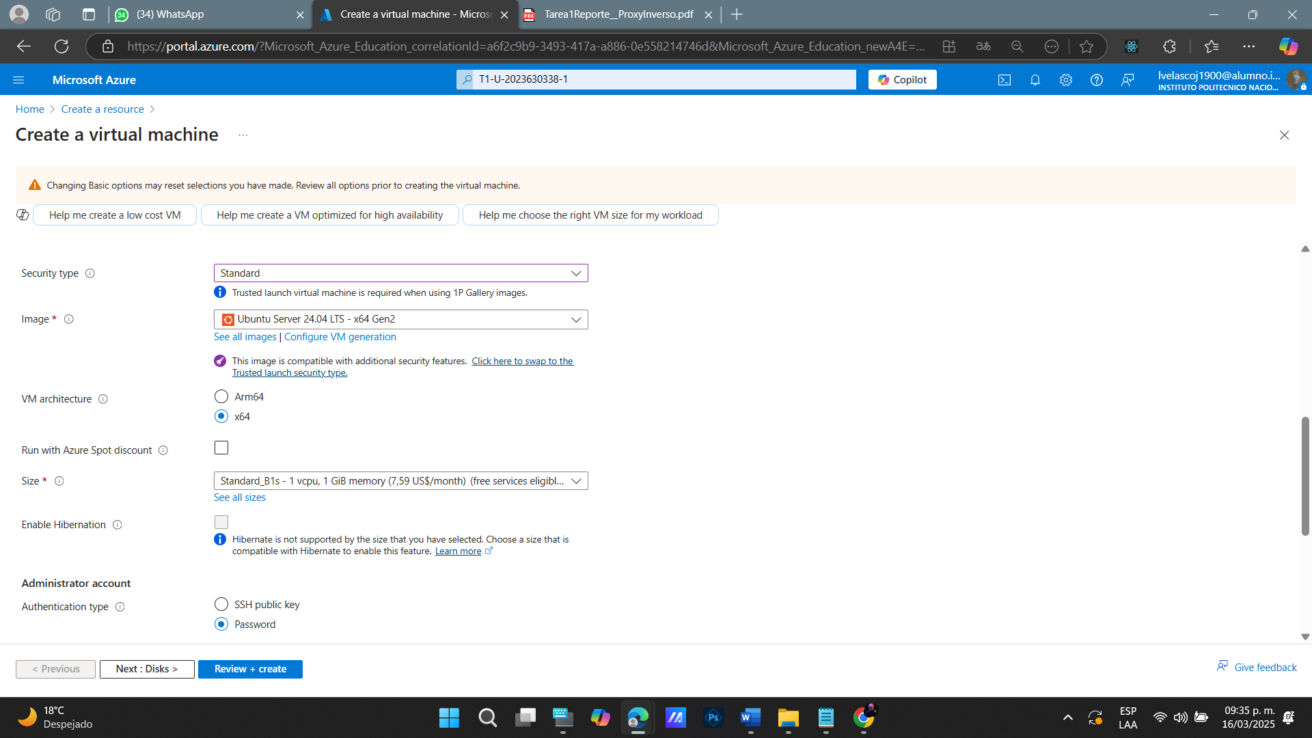En la siguiente imagen se ve el SO que elegimos, el cual es Ubuntu Server 24, así como las especificaciones del tamaño (B1s con 1 CPU virtual y un 1 GB de RAM )
* En la siguiente imagen, elegimos el tipo de autenticación por contraseña con nuestro usuario “luisvela”, también habilitamos los puertos de entrada 80 y 22, mas adelante abriremos el puerto 8080 que se nos pide en la tarea.

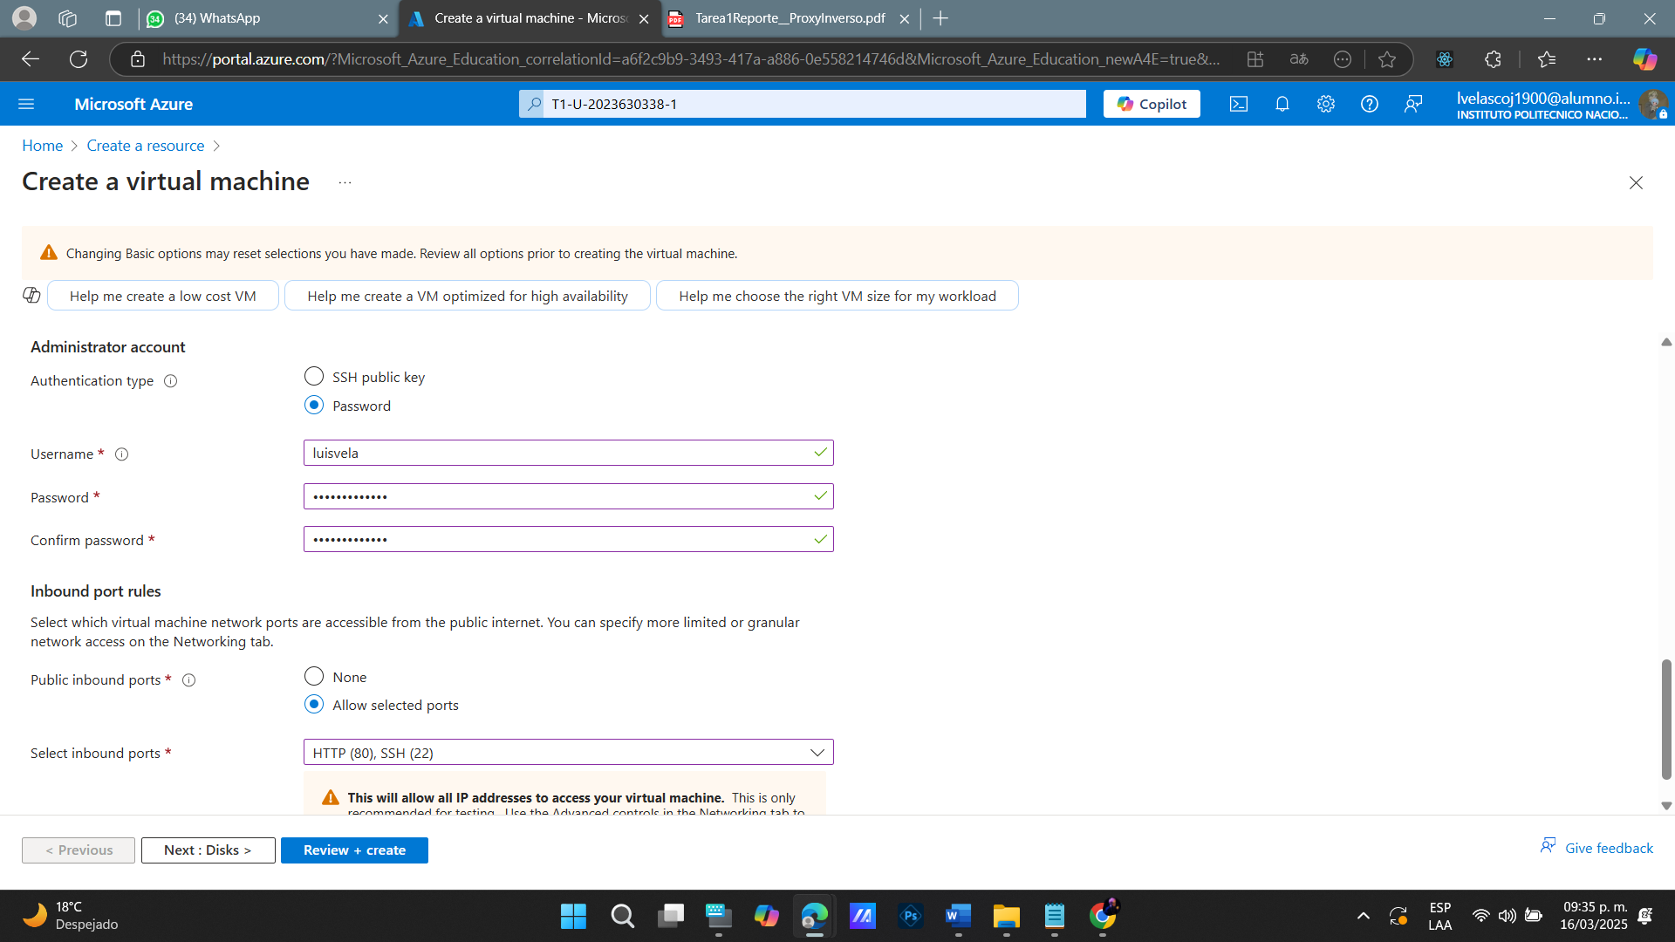

* 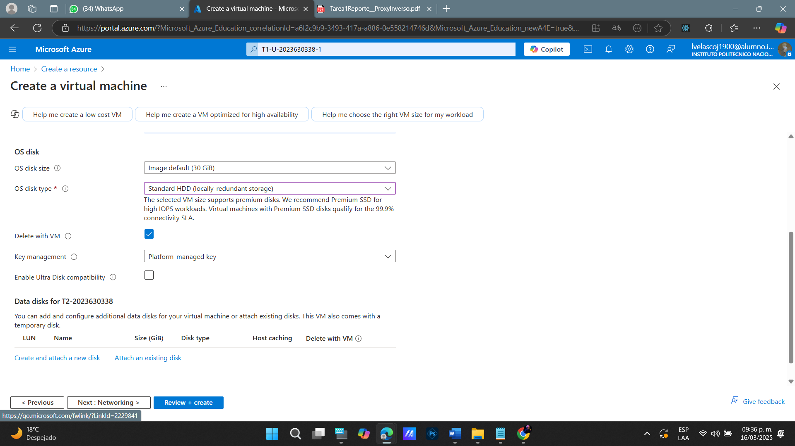En la pestaña de las especificaciones del disco, vamos a seleccionar un tamaño de 30 GiB y un tipo de disco HDD Standard.

* En la sección de Red, dejaremos las configuraciones tal y como están, para que se cree la red virtual a donde se conectara la VM, junto con la IP pública.

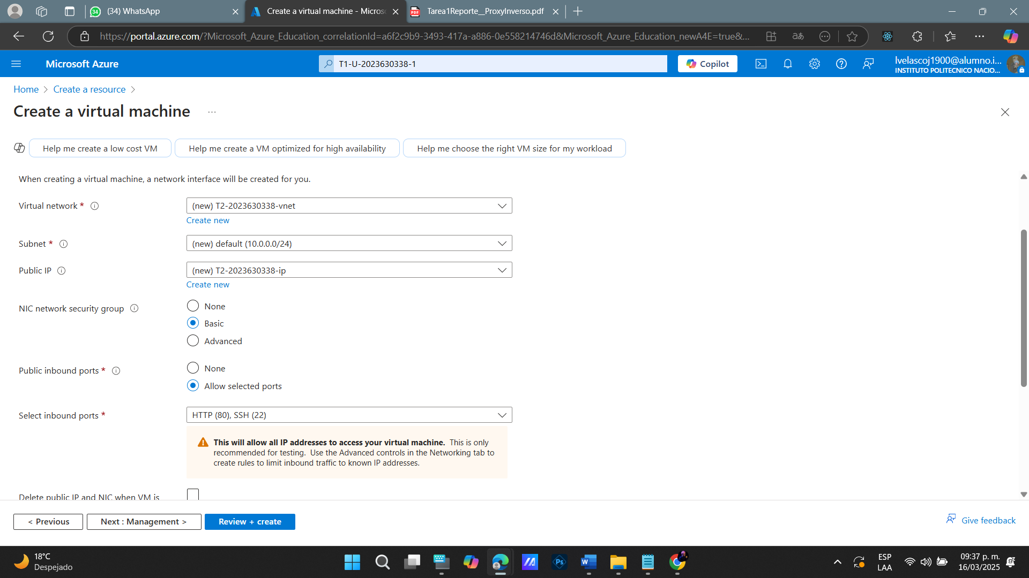

* 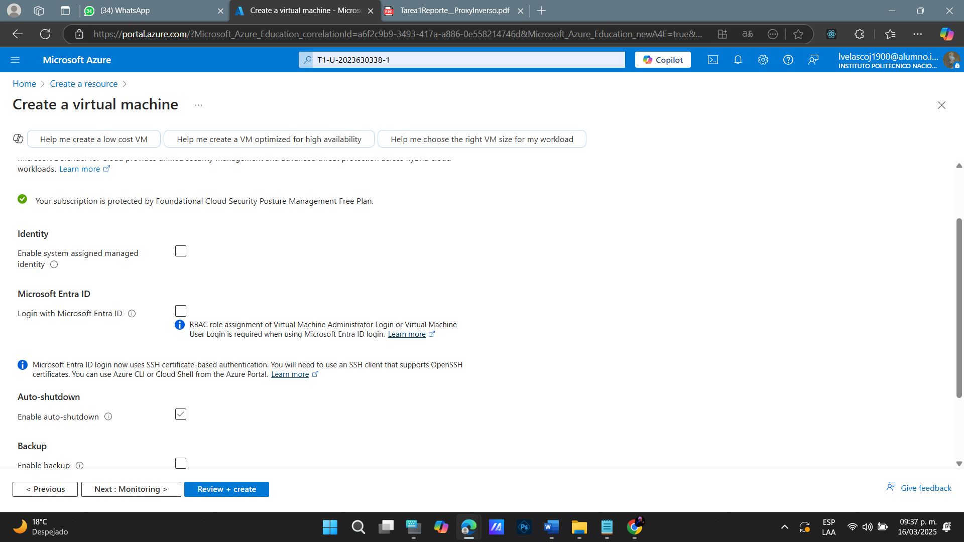La configuración de administración queda igual.
* En la sección de Monitoreo, deshabilitamos el diagnostico de arranque

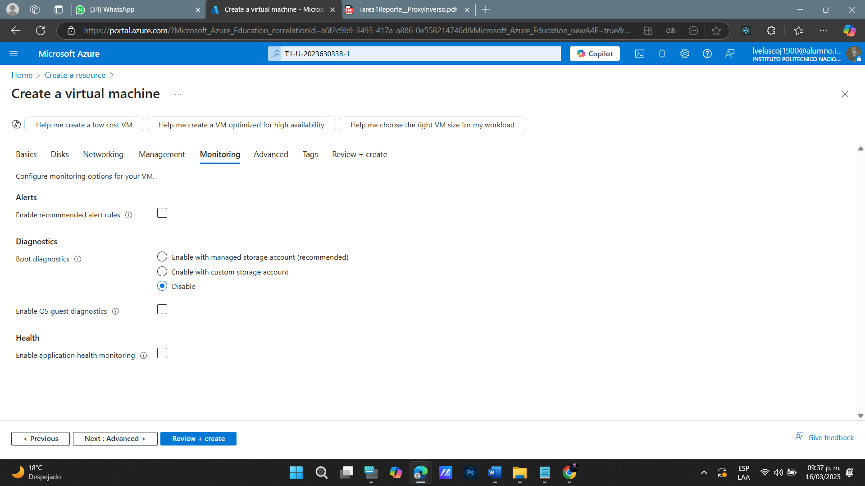

* 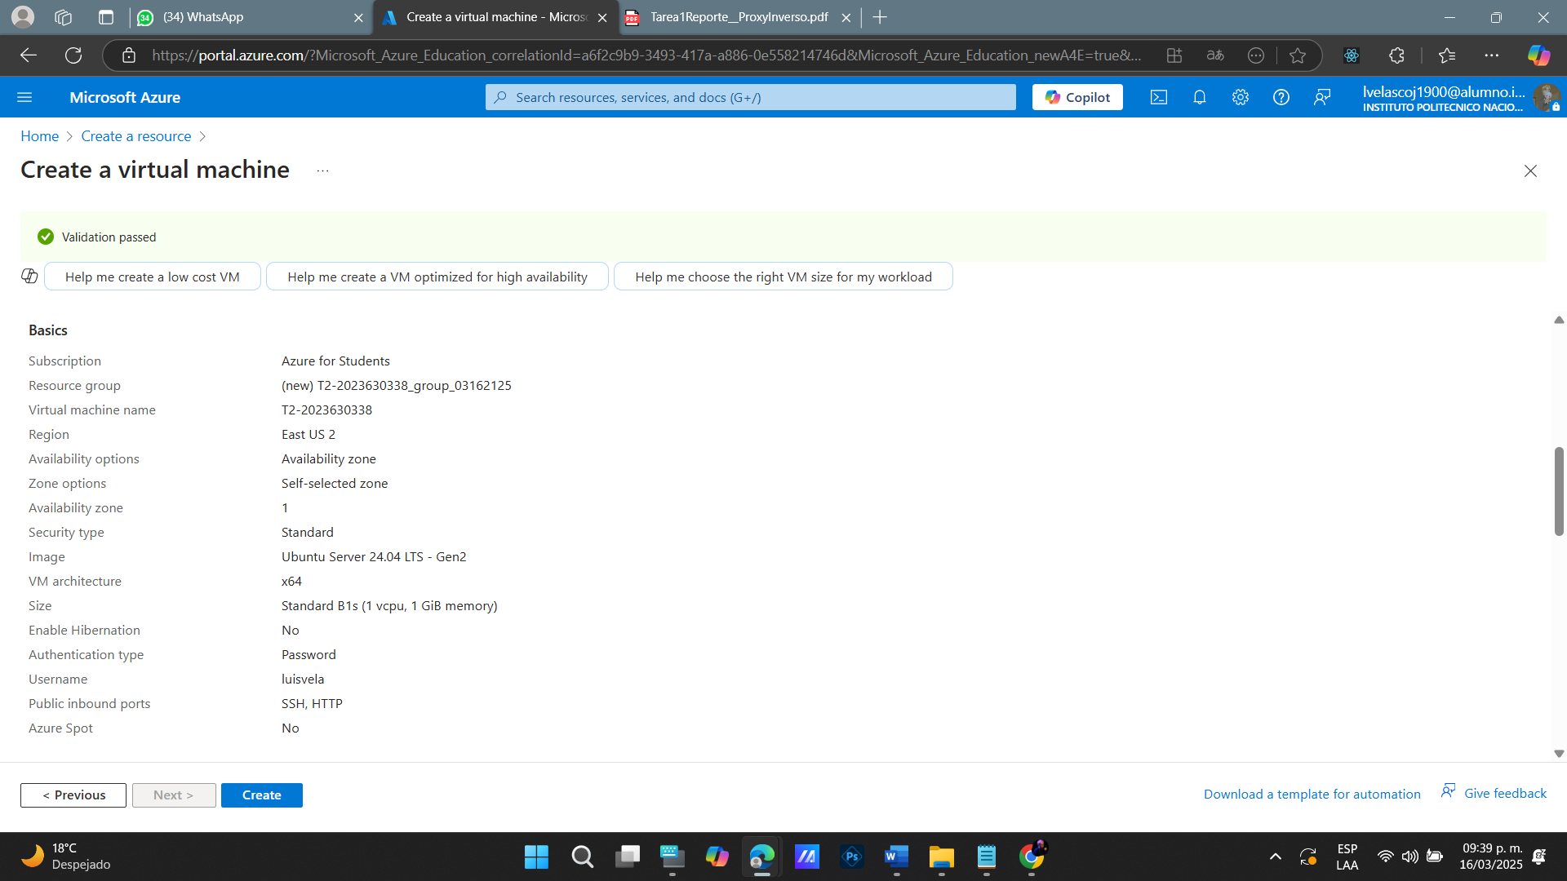Revisando la información básica antes de crear la VM
* 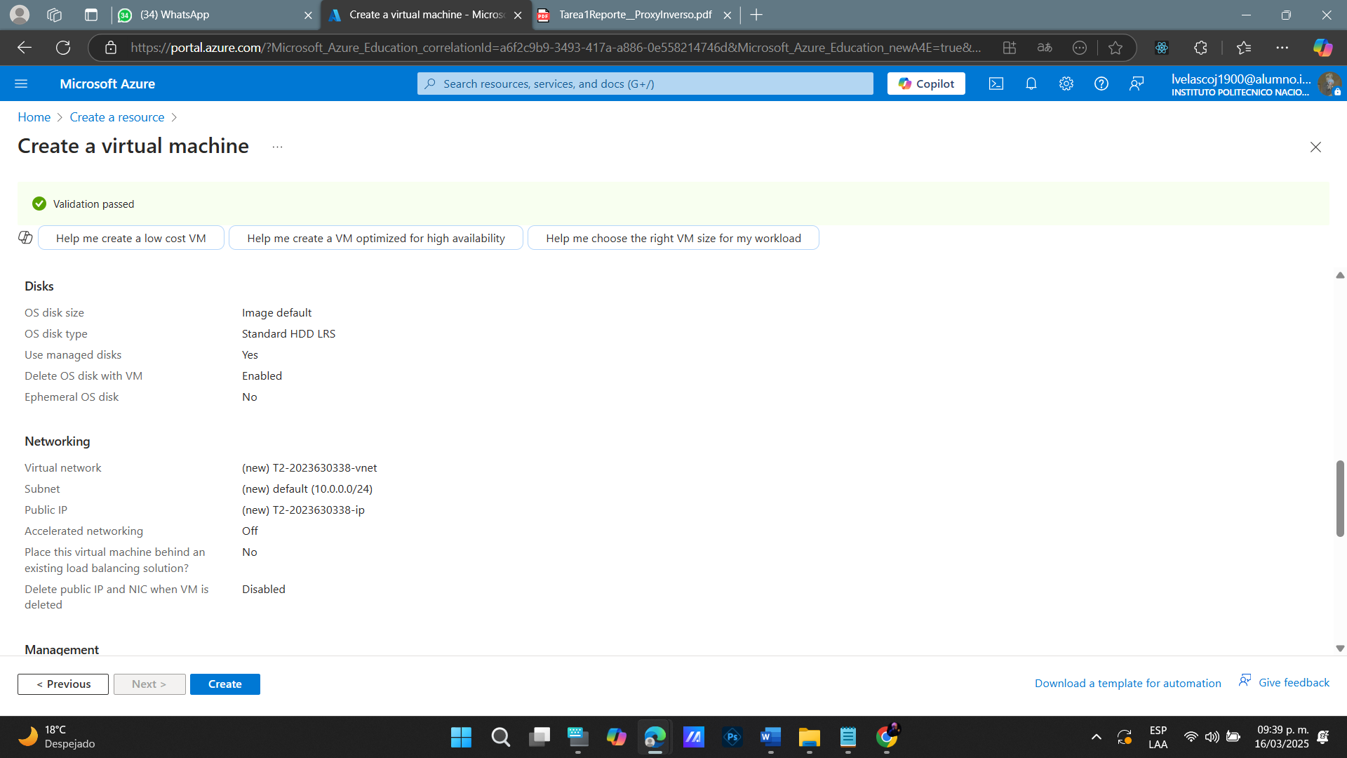Revisando la sección de Disco y Red antes de crear la VM.

* 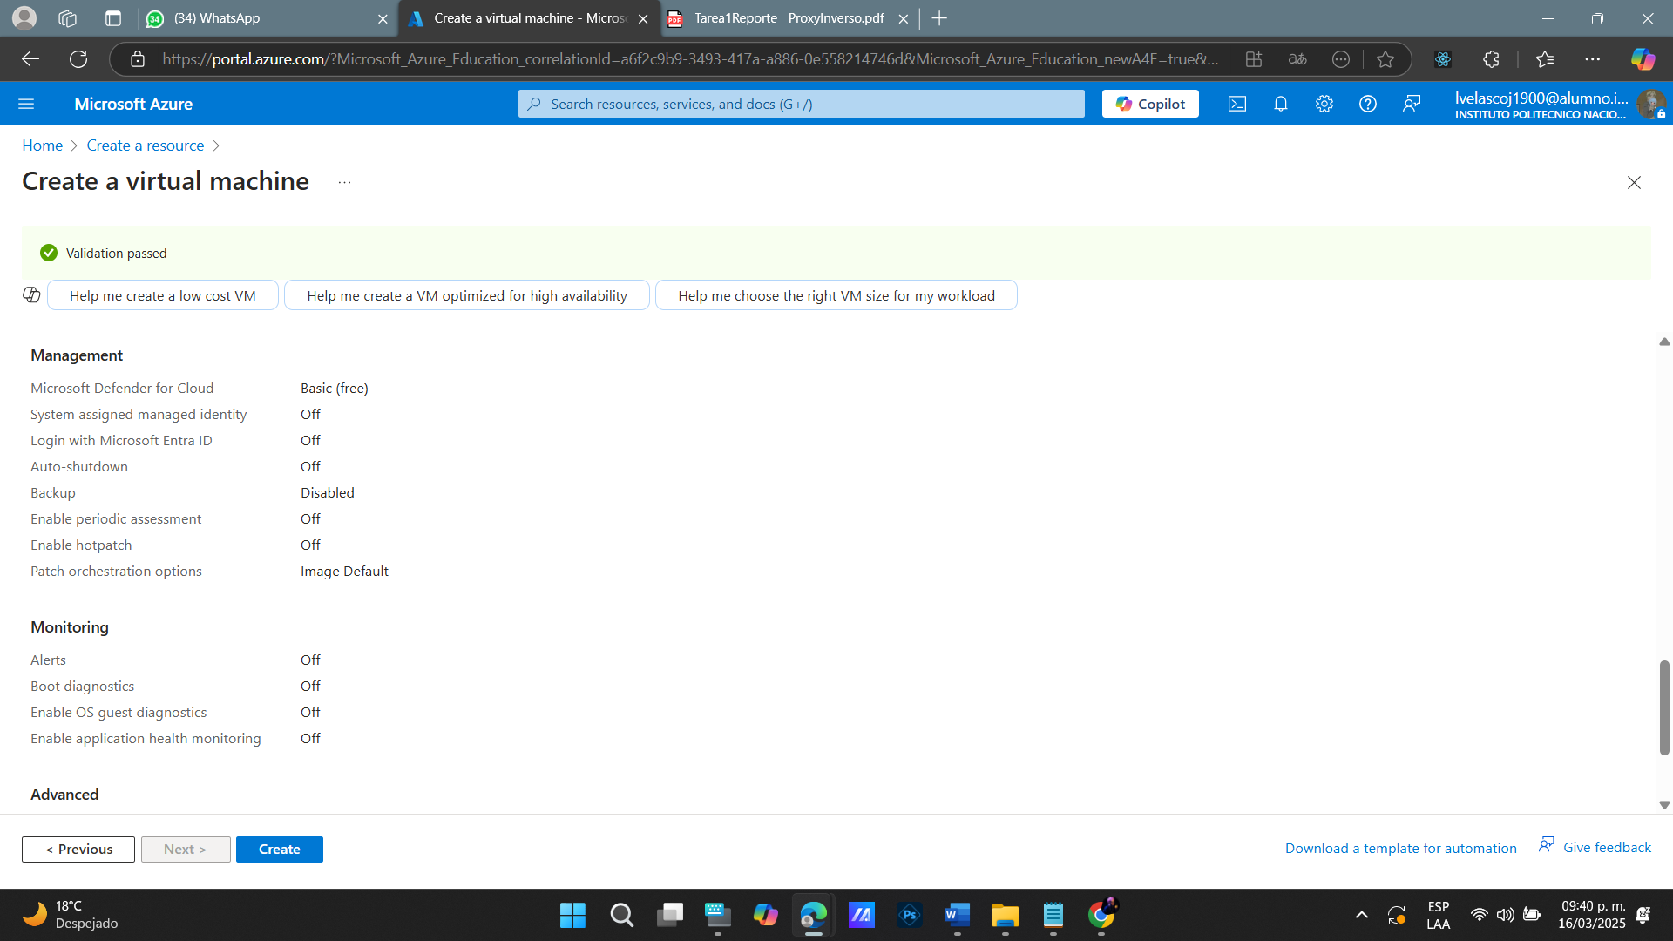Revisando la sección de Administración y Monitoreo antes de crear la VM.
* 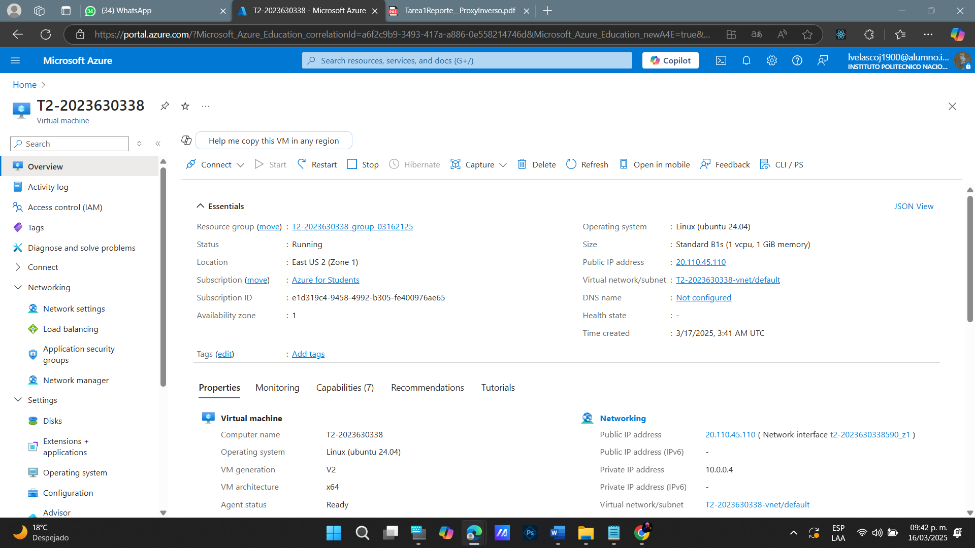Una vez creada la VM, checando las especificaciones
* 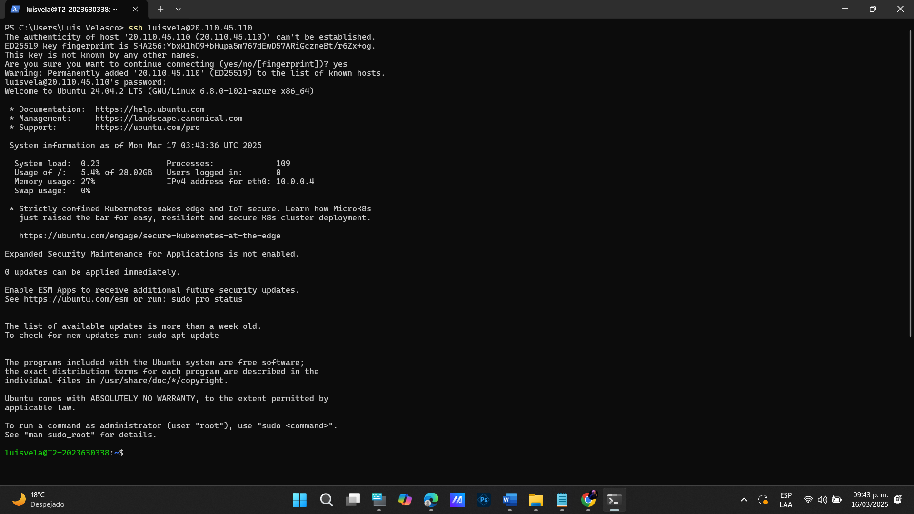Conectandonos a la VM por SSH

1. Crear Instalar JDK8.

* 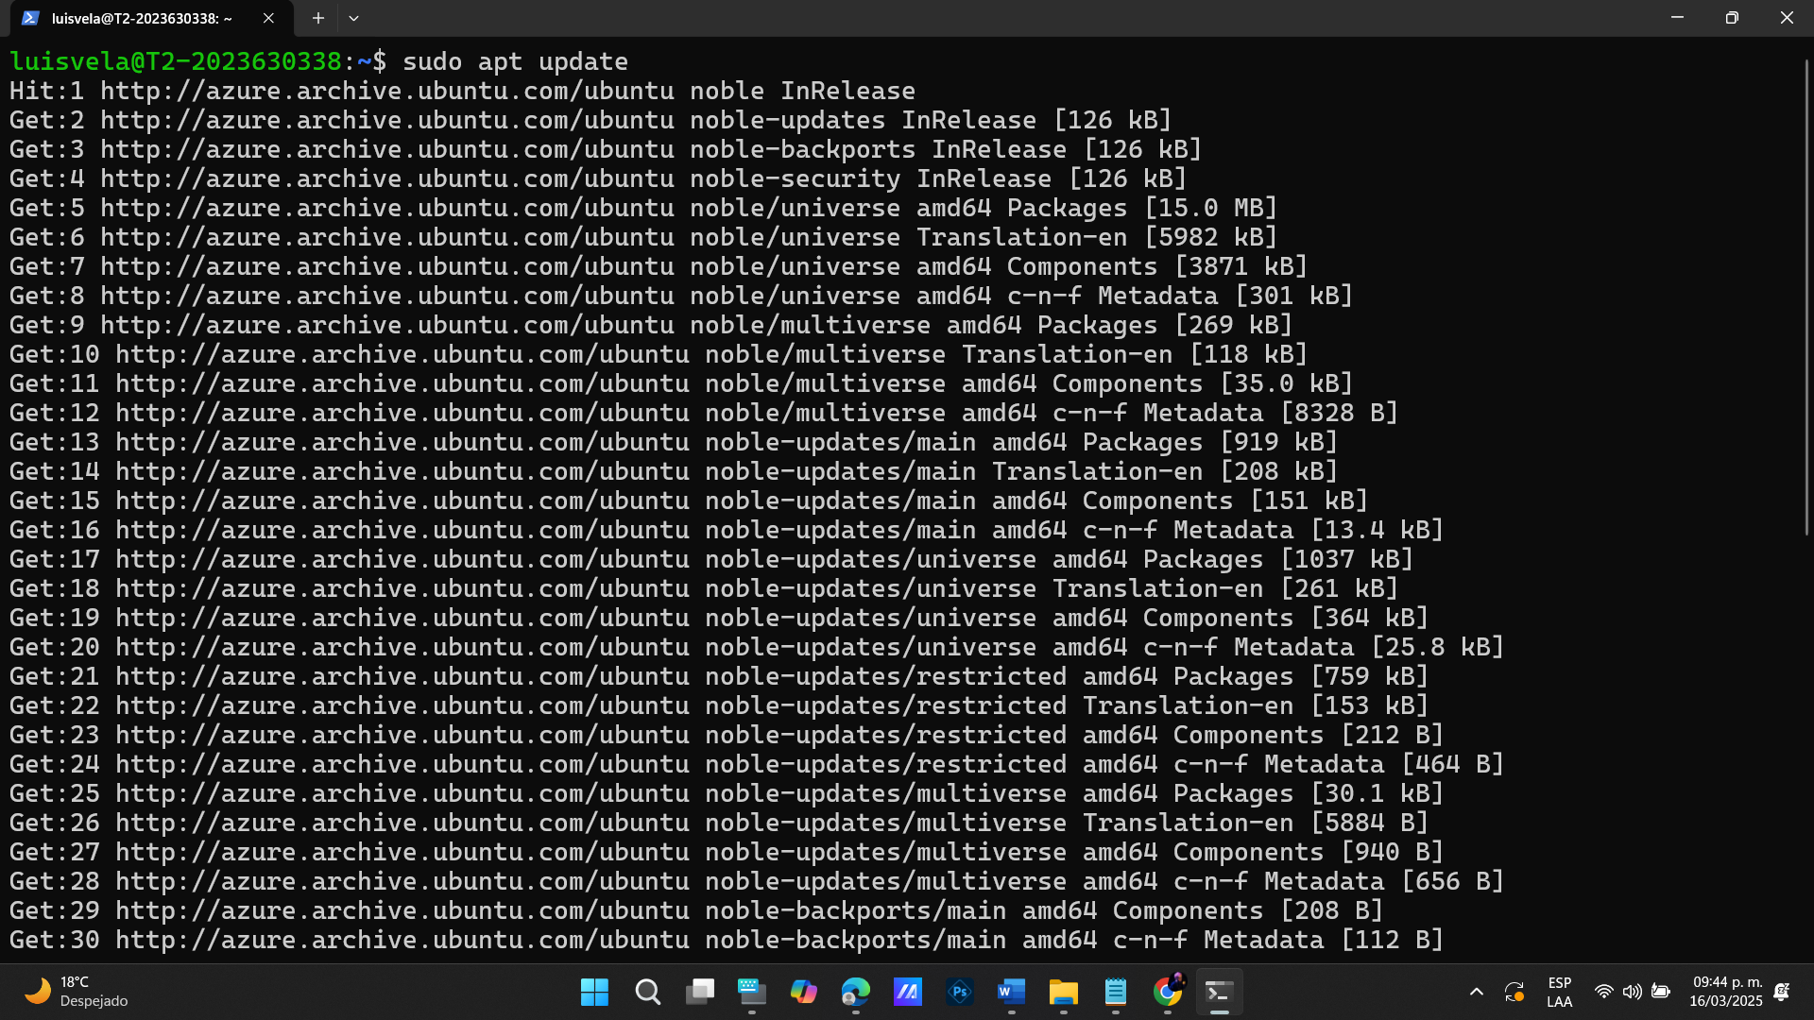Haciendo sudo apt update para actualizar la lista de paquetes disponibles:

sud

* 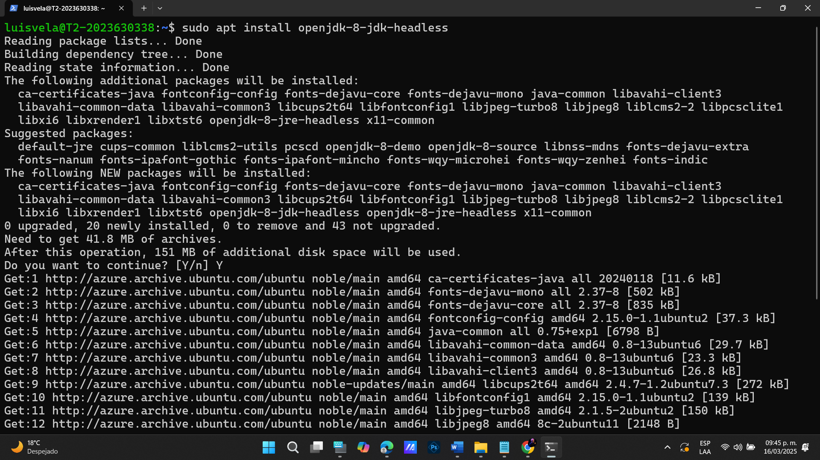Haciendo sudo apt install openjdk-8-jdk-headless para instalar el jdk8
* 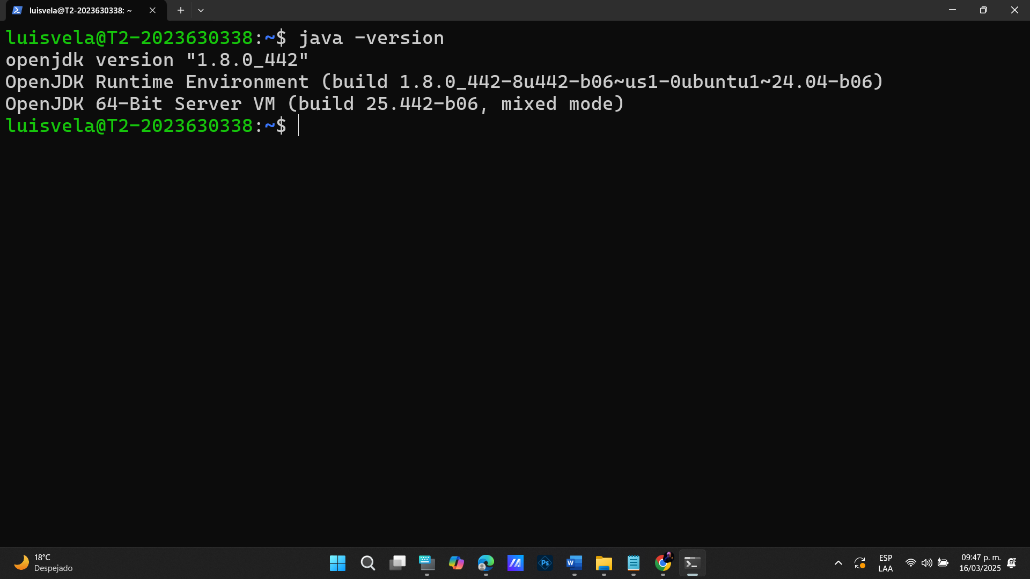Comprobando que ha sido instalando, ejecutando java -version
* 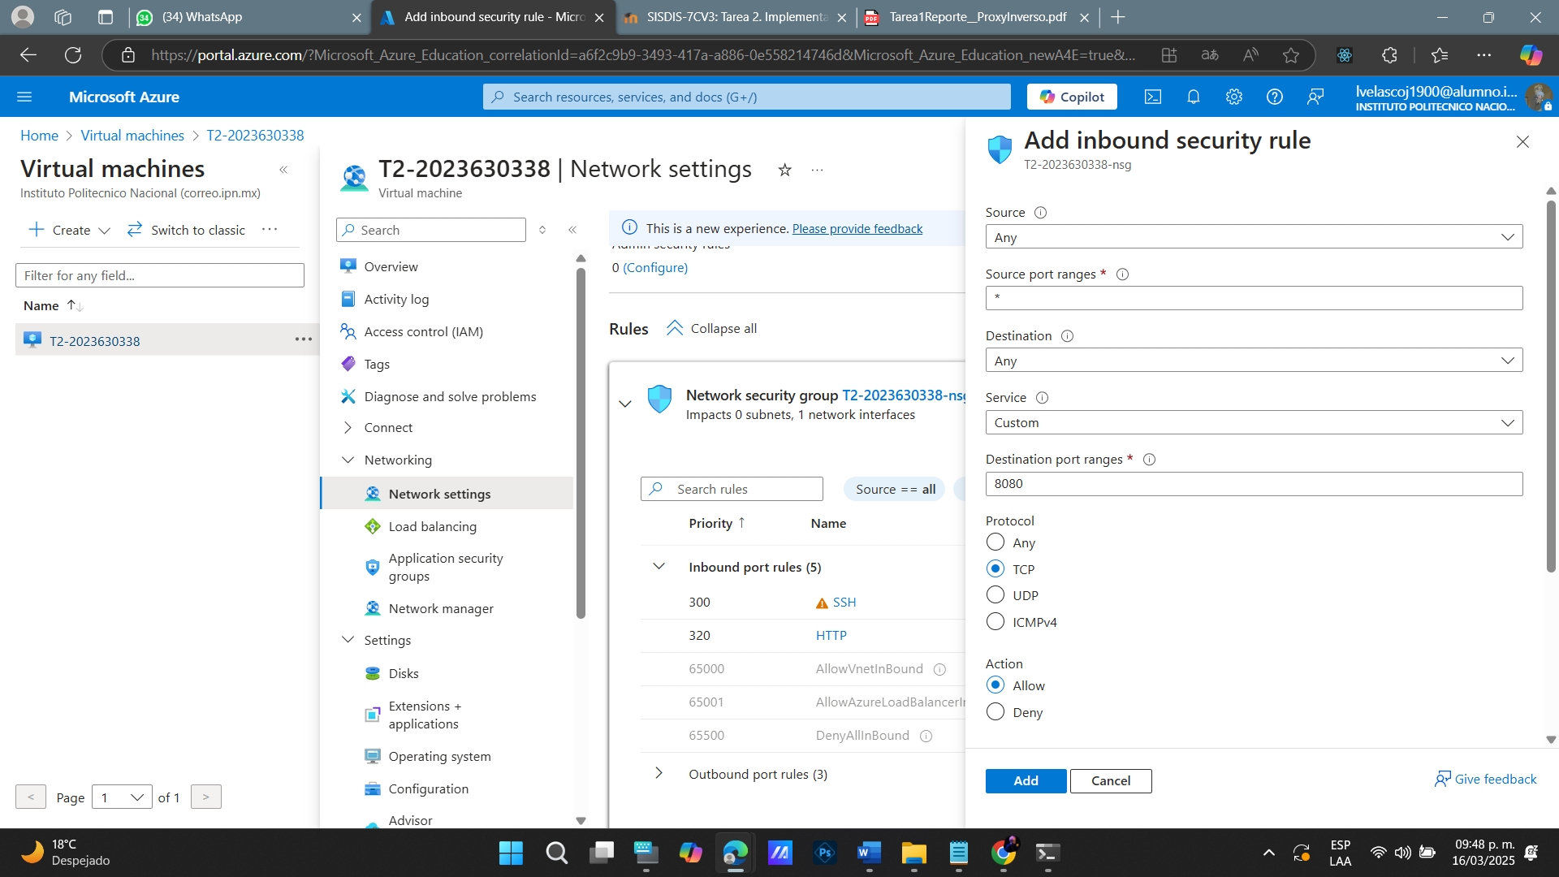Añadir una regla para el puerto de entrada 8080 para el protocolo TCP en la VM
* 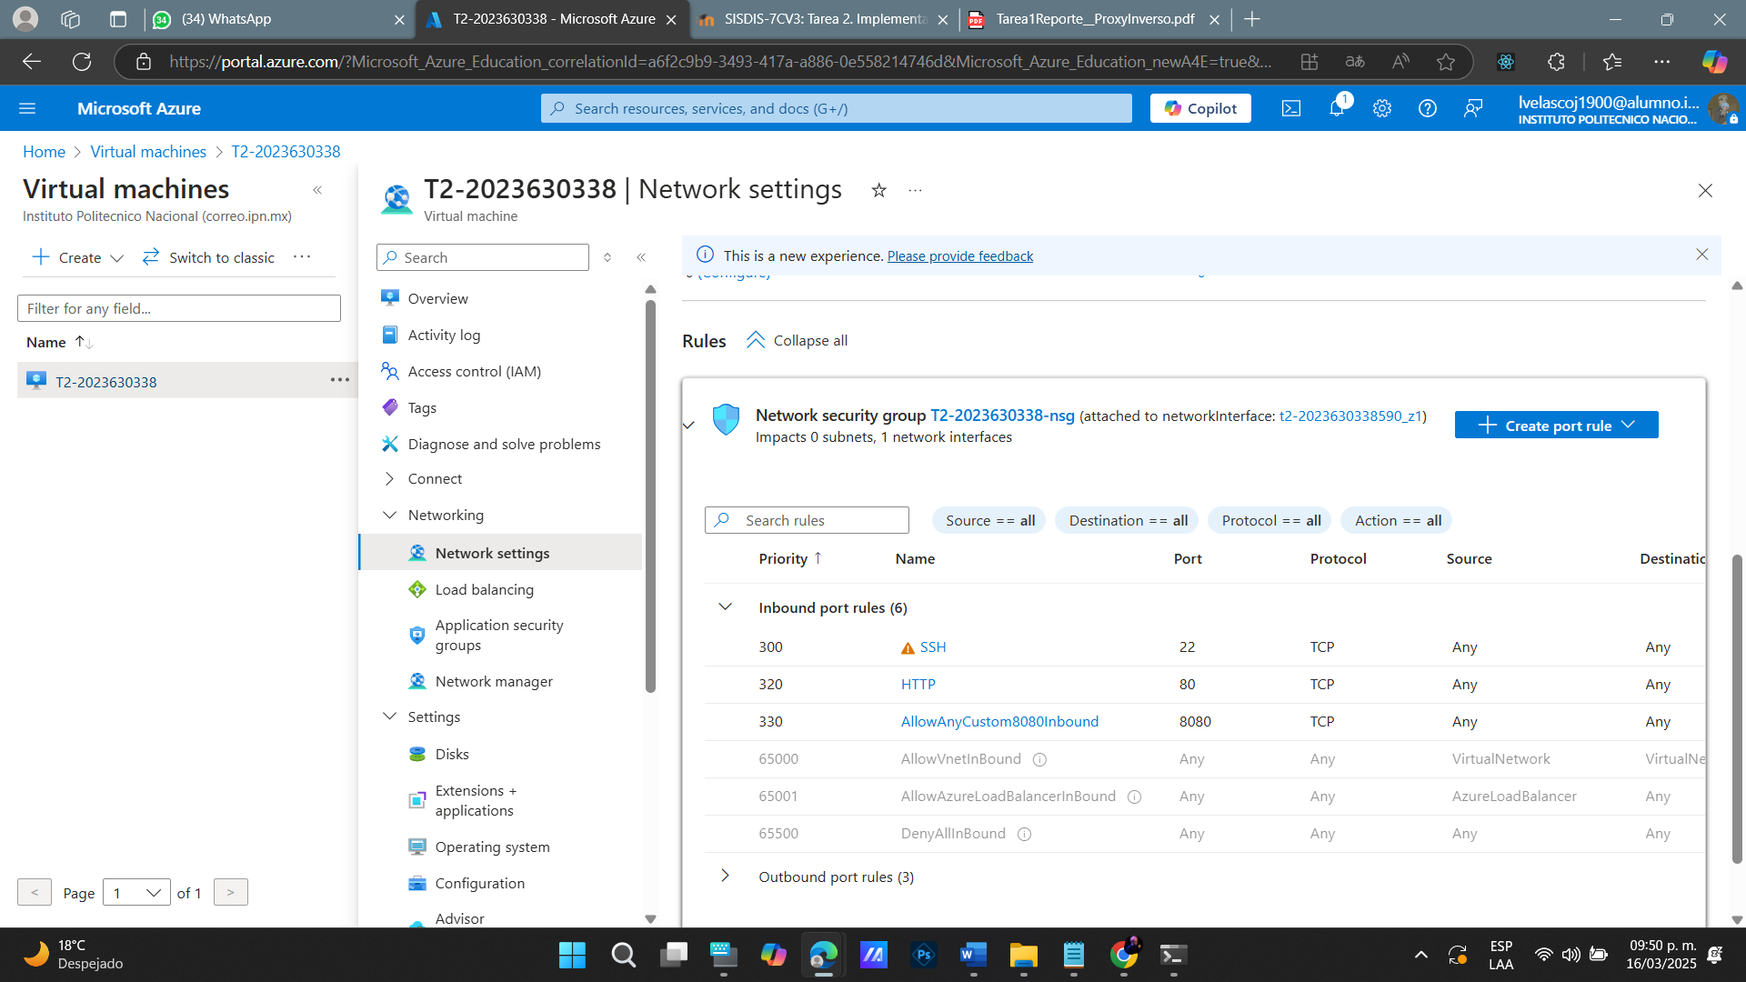Comprobando que se ha creado correctamente la regla de los puertos de entrada

1. Descargar la distribución binaria de Tomcat 8 (apache-tomcat-8.5.99.zip)

* En la siguiente imagen se observa el archivo descargado en mi maquina local.

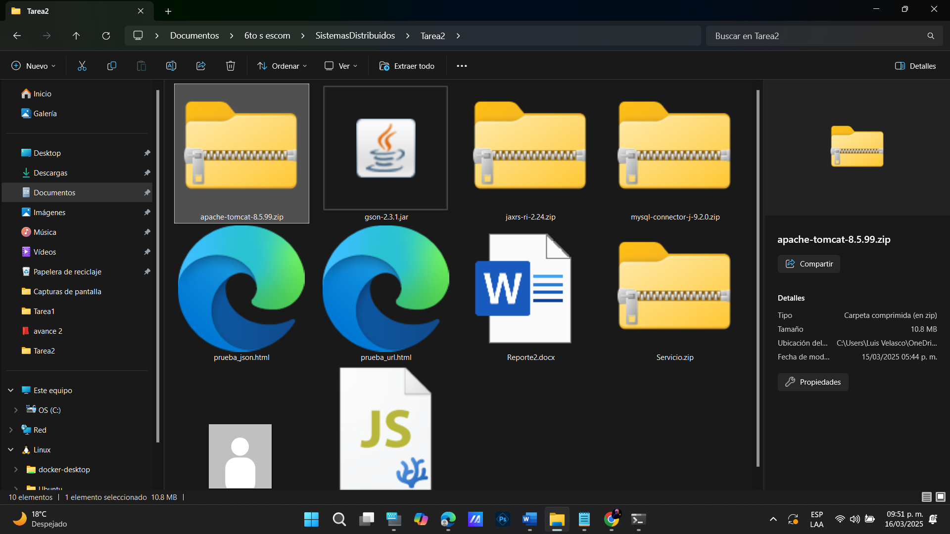

1. Copiar a la máquina virtual el archivo ZIP descargado anteriormente y desempacarlo usando el comando unzip

* Conectándome por SFTP a la VM y mandando el archivo .zip

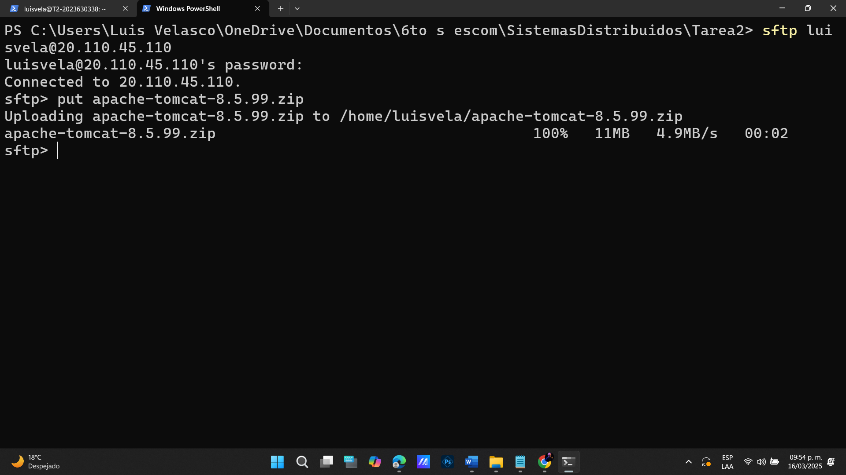

* Comprobando que el . zip llego a la VM, tirando un ls

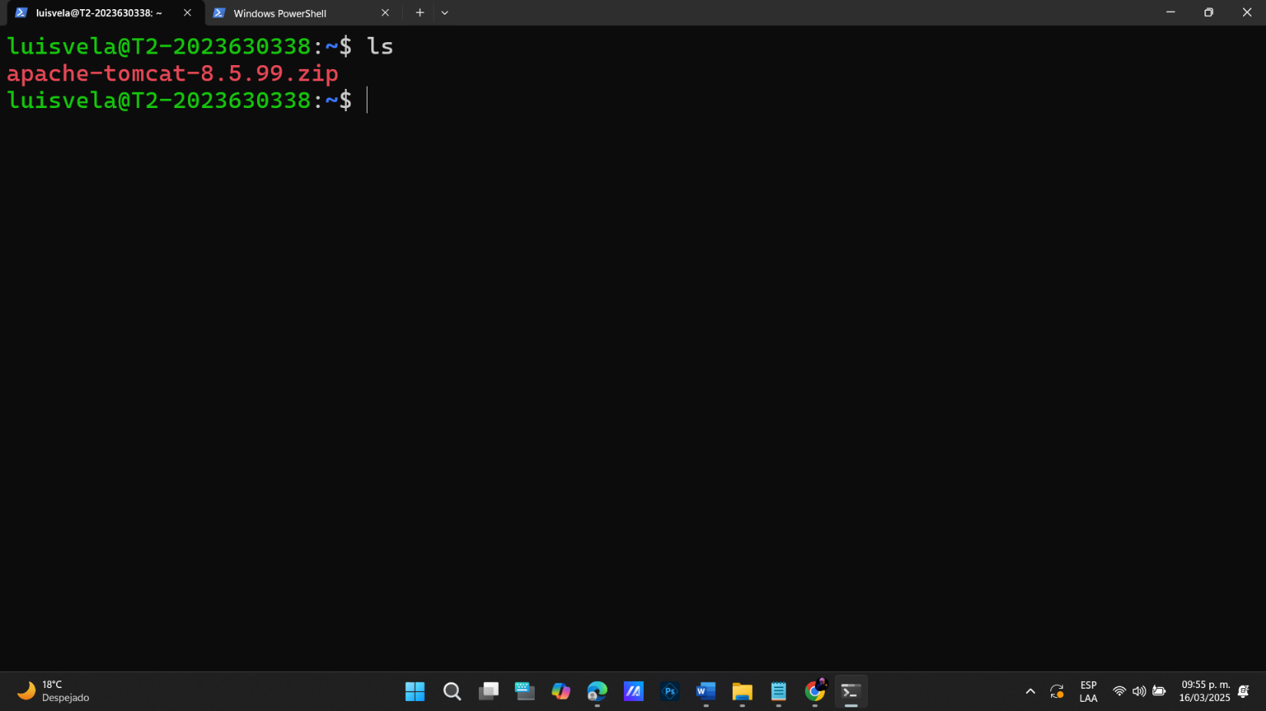

* Descomprimiendo

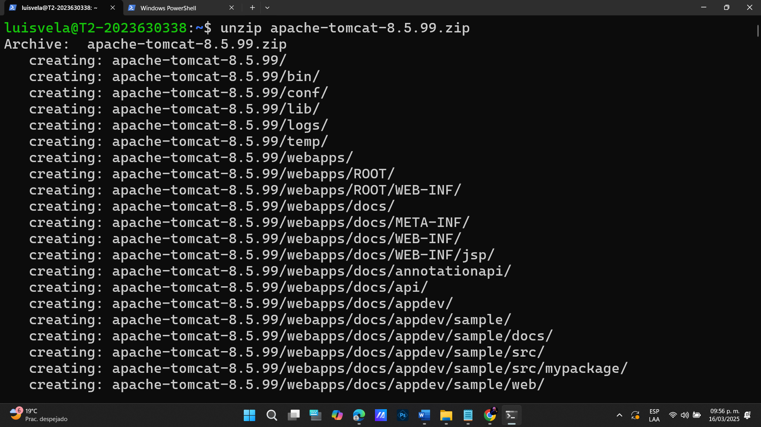

1. Eliminar el directorio webapps el cual se encuentra dentro del directorio tomcat. Crear un directorio nuevo webapps y dentro de este crear el directorio ROOT

* Eliminando el directorio webapps

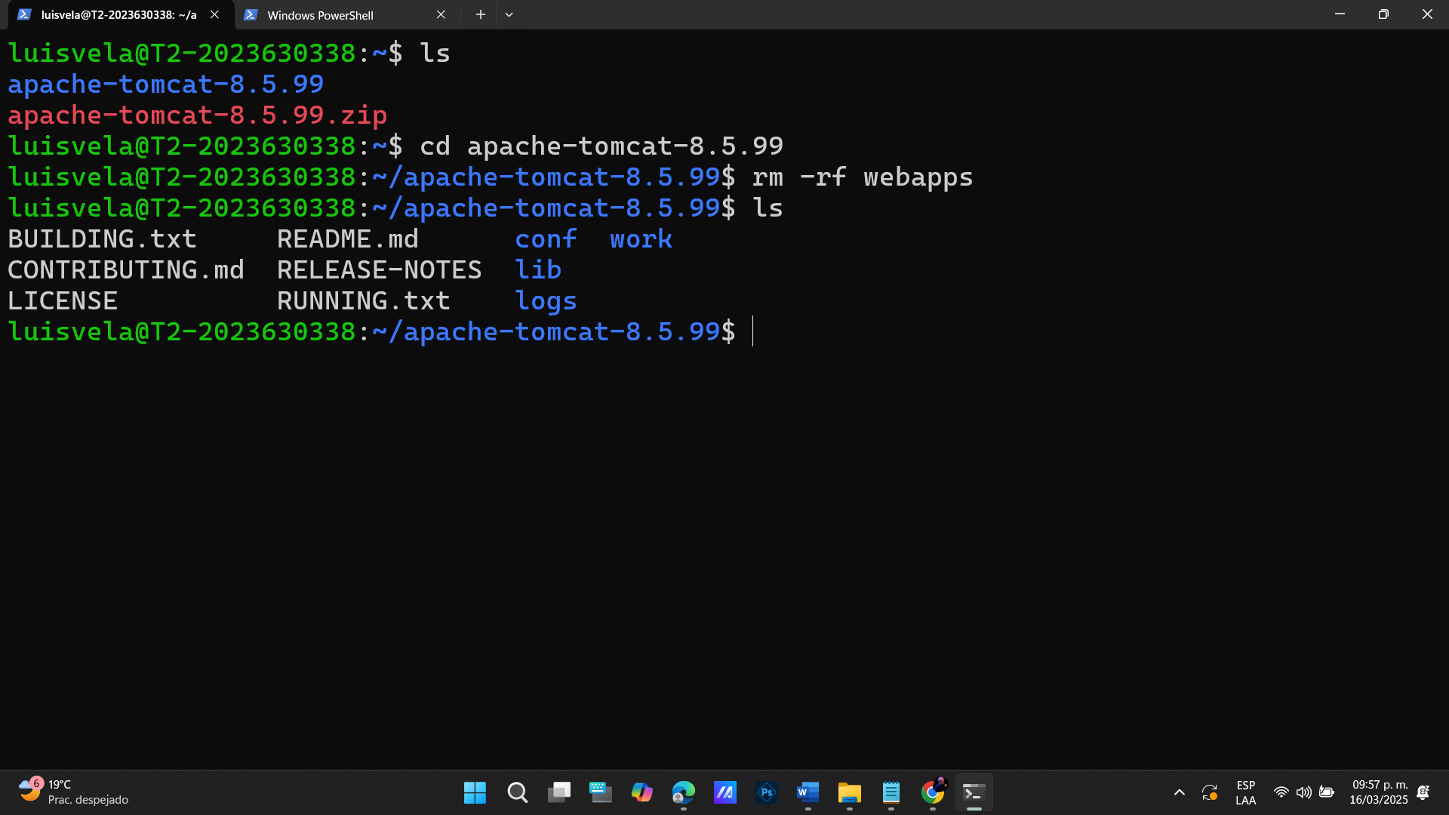

* 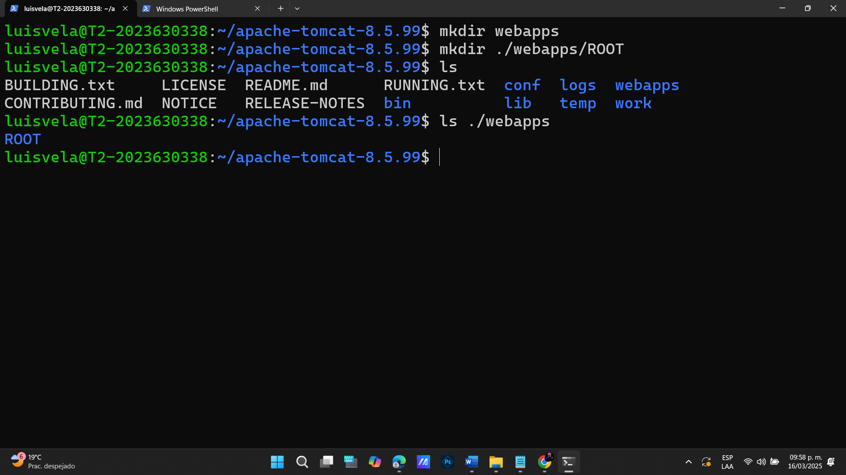Creando un nuevo directorio webapps y dentro de este un directorio llamado ROOT

1. Descargar la biblioteca “Jersey”, el cual es una implementación de JAX-RS la cual permite ejecutar servicios web estilo REST sobre Tomcat.

* En la siguiente imagen se puede ver el archivo comprimido en mi maquina local

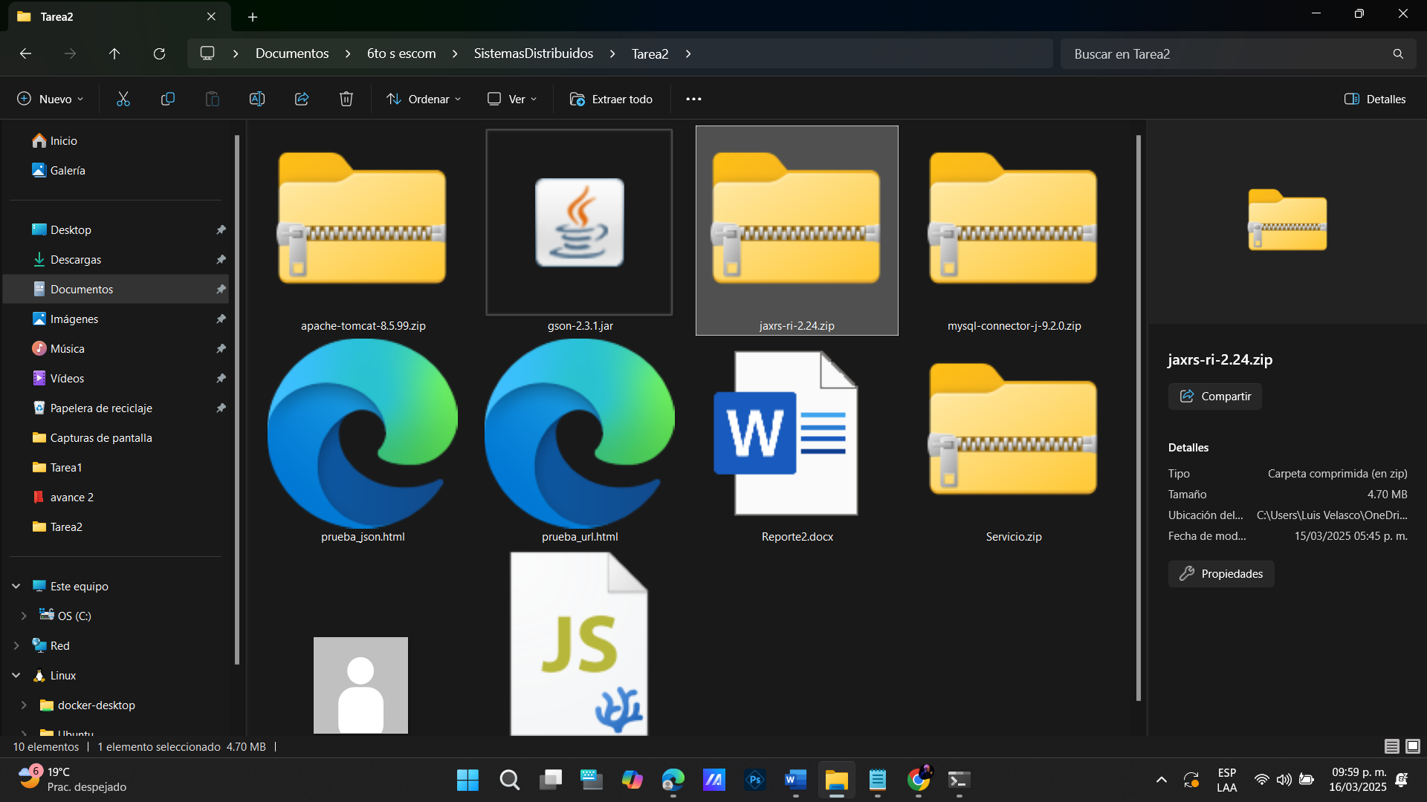

1. Copiar a la máquina virtual el archivo descargado anteriormente, desempacarlo y copiar todos los archivos con extensión .jar, los cuales se encuentran en el directorio “lib” de Tomcat

* 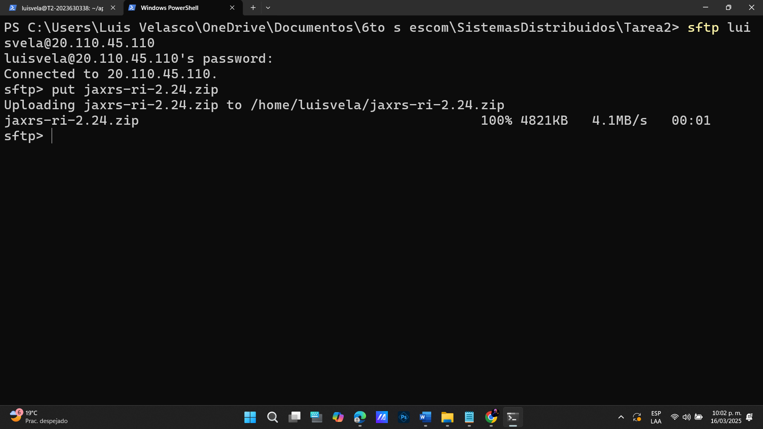Mandando el .ip por SFTP a la VM
* 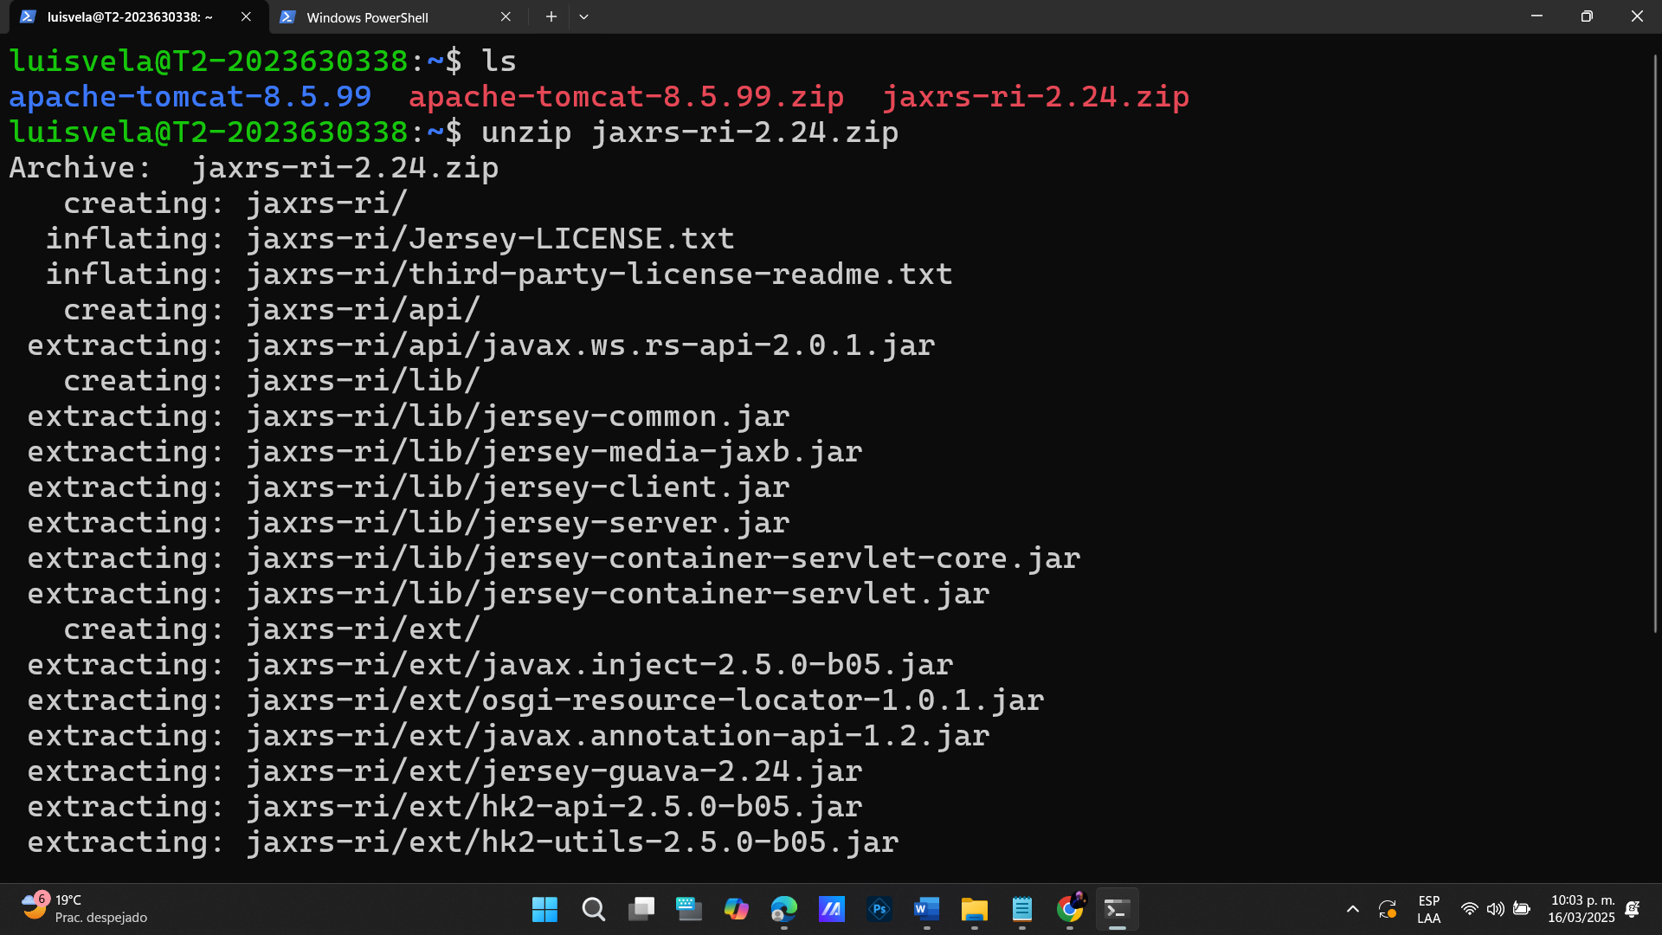Desempacando el . zip de “Jersey”
* Copiando todos los archivos .jar que se encuentran en el direcorio /bin de “Jersey” al directorio /bin de Tomcat y comprobando que se copiaron

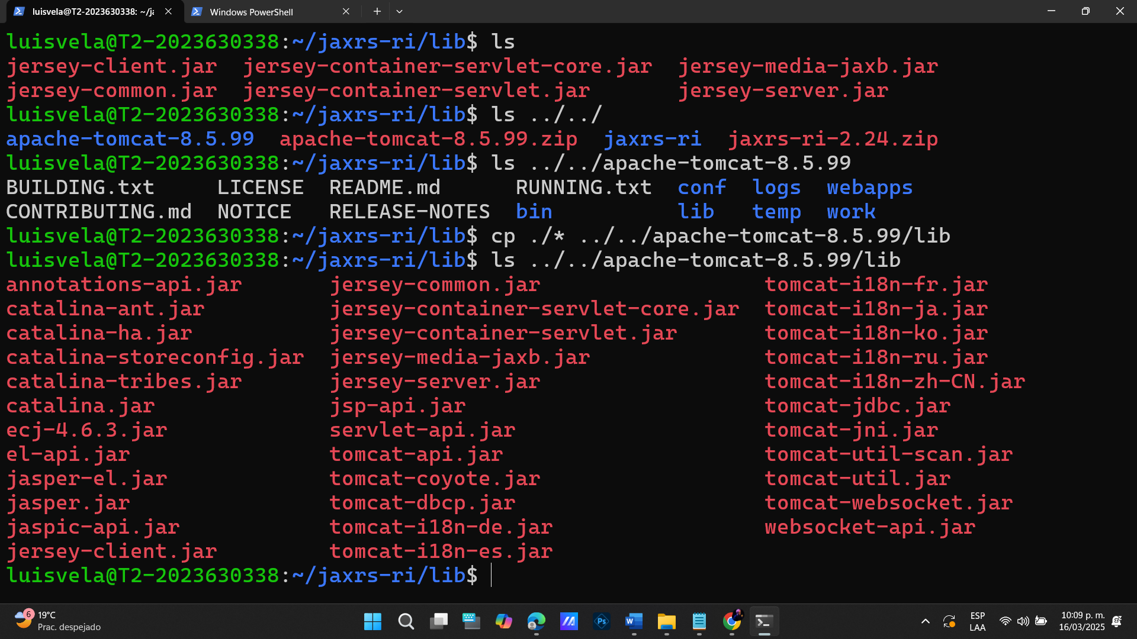

* 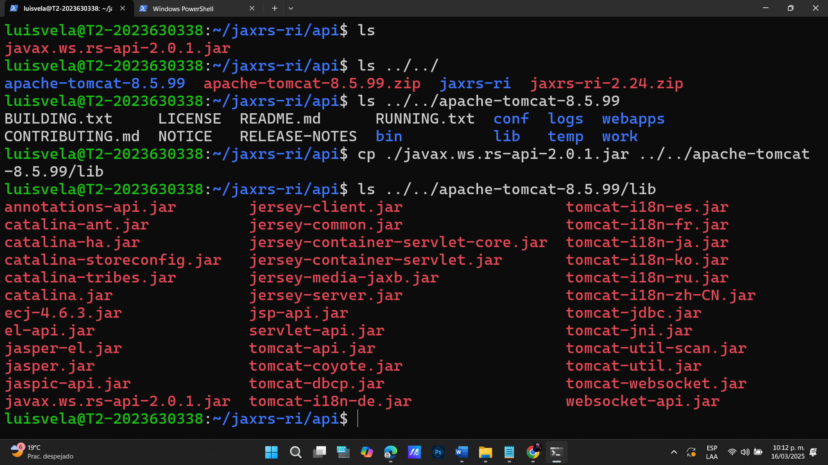Copiando el archivo .jar al directorio ./jaxrs-ri/api al directorio lib de Tomcat y comprobando que se haya copiado correctamente y comprobando que se haya copiado adecuadamente.
* Copiando el archivo .jar al directorio ./jaxrs-ri/ext al directorio lib de Tomcat y comprobando que se haya copiado correctamente

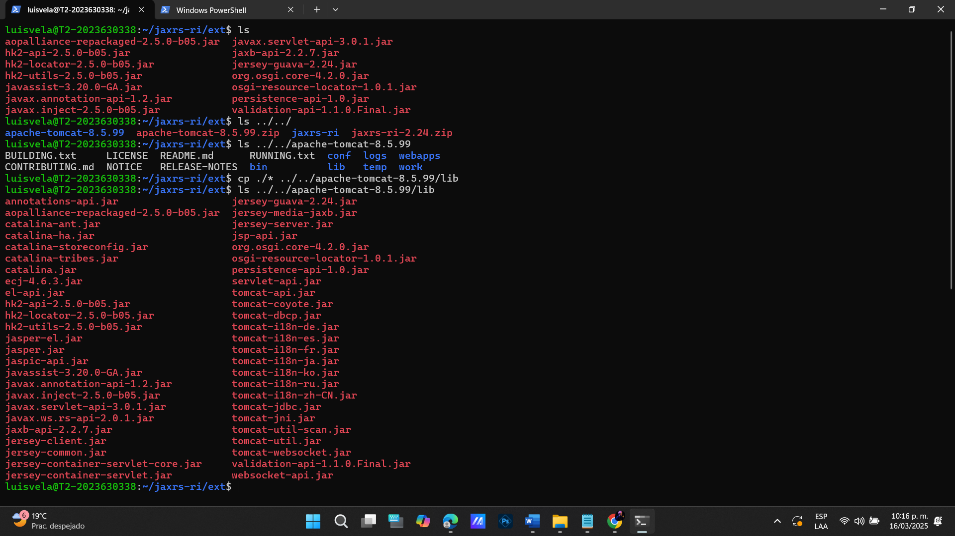

1. 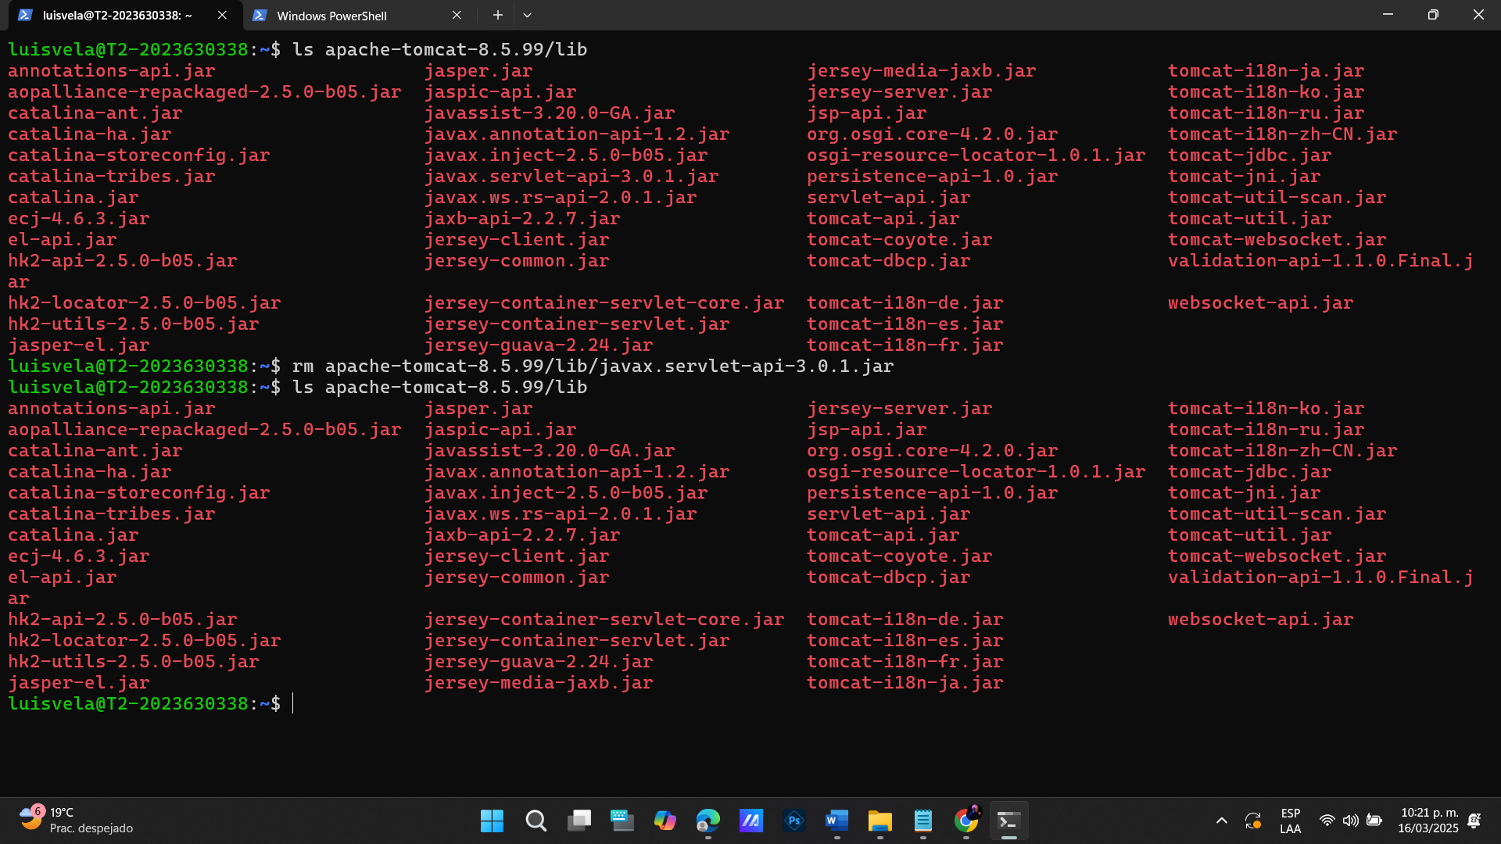.Borrar el archivo javax.servlet-api-3.0.1.jar del directorio lib de Tomcat y comprobando que se eliminó.
2. .Descargar el archivo gson-2.3.1.jar

* Primero descargando en mi maquina local

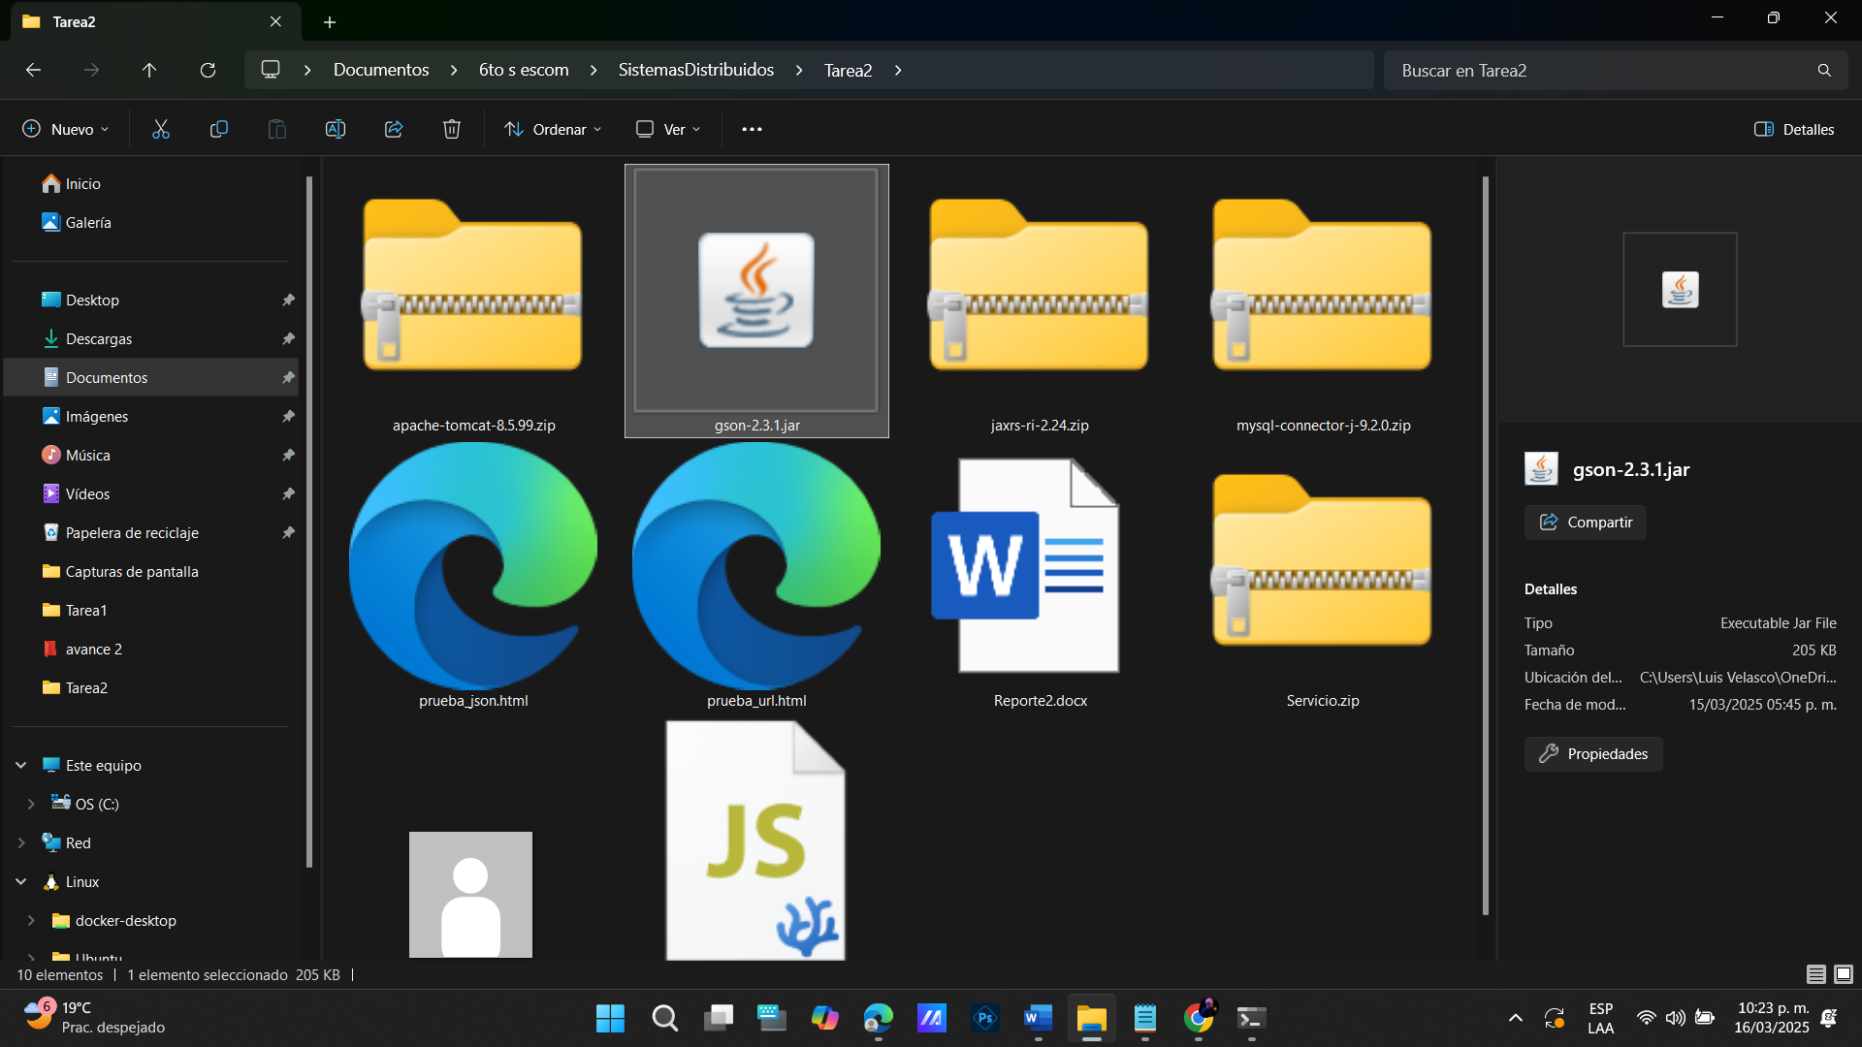

* Pasando pro SFTP el .jar

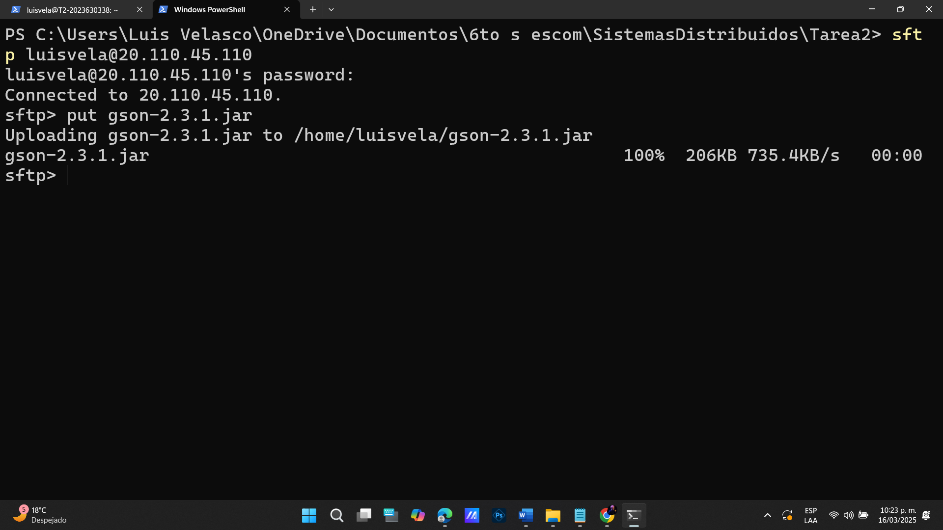

1. Copiar el archivo gson al directorio “lib” de Tomcat

* Copiando el archivo y comprobando que se copió, tirando un ls

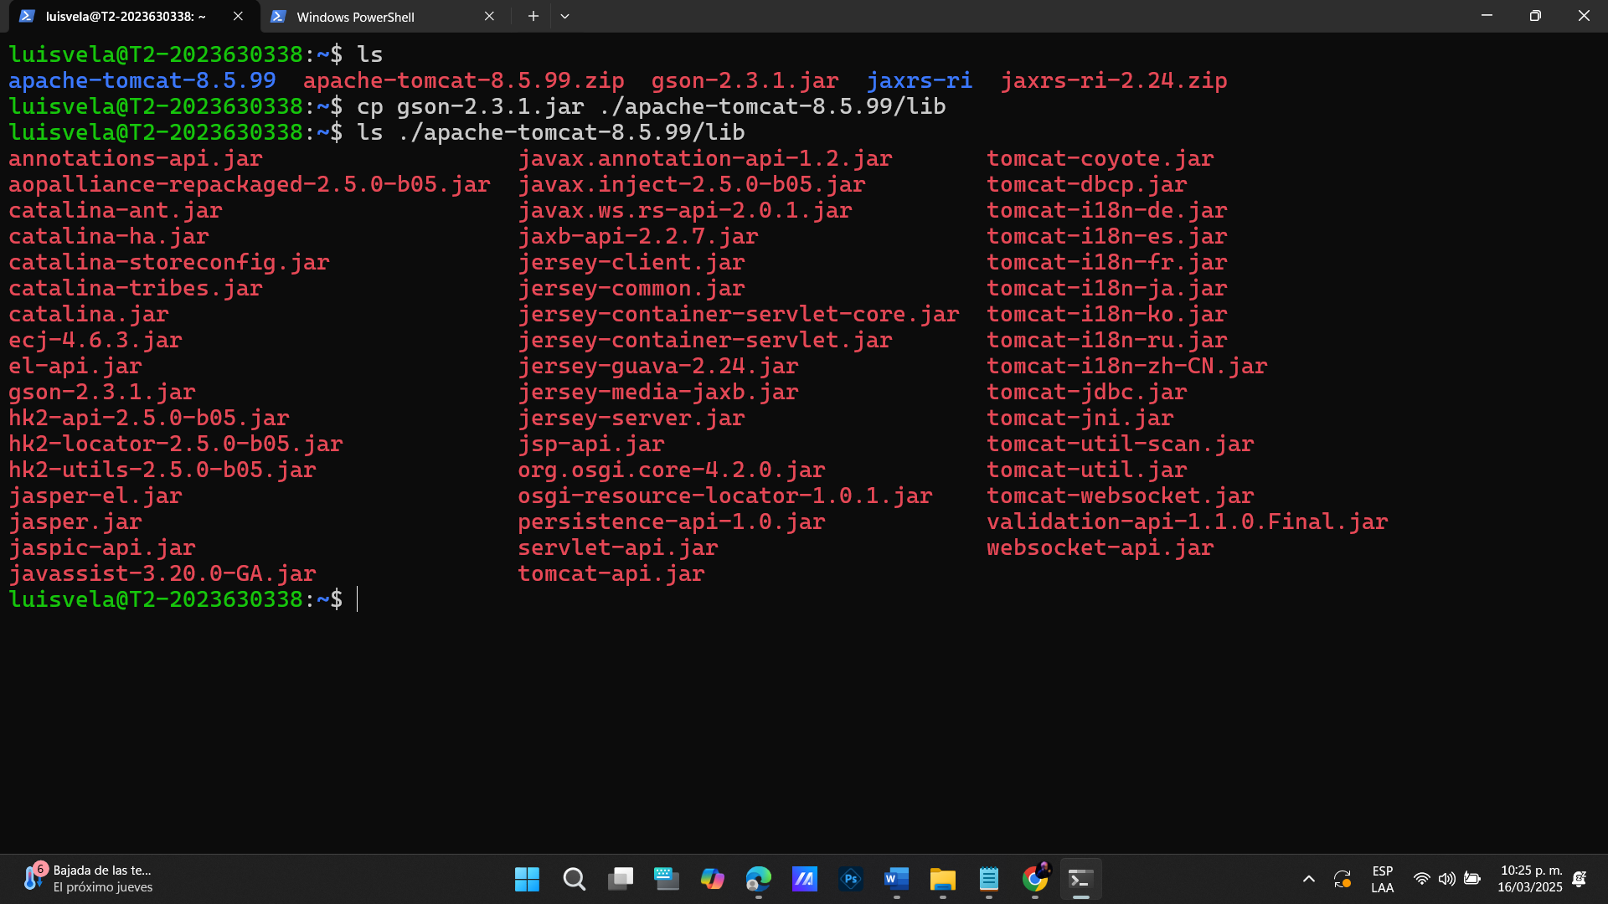

1. Instalando el driver de JDBC para MySQL

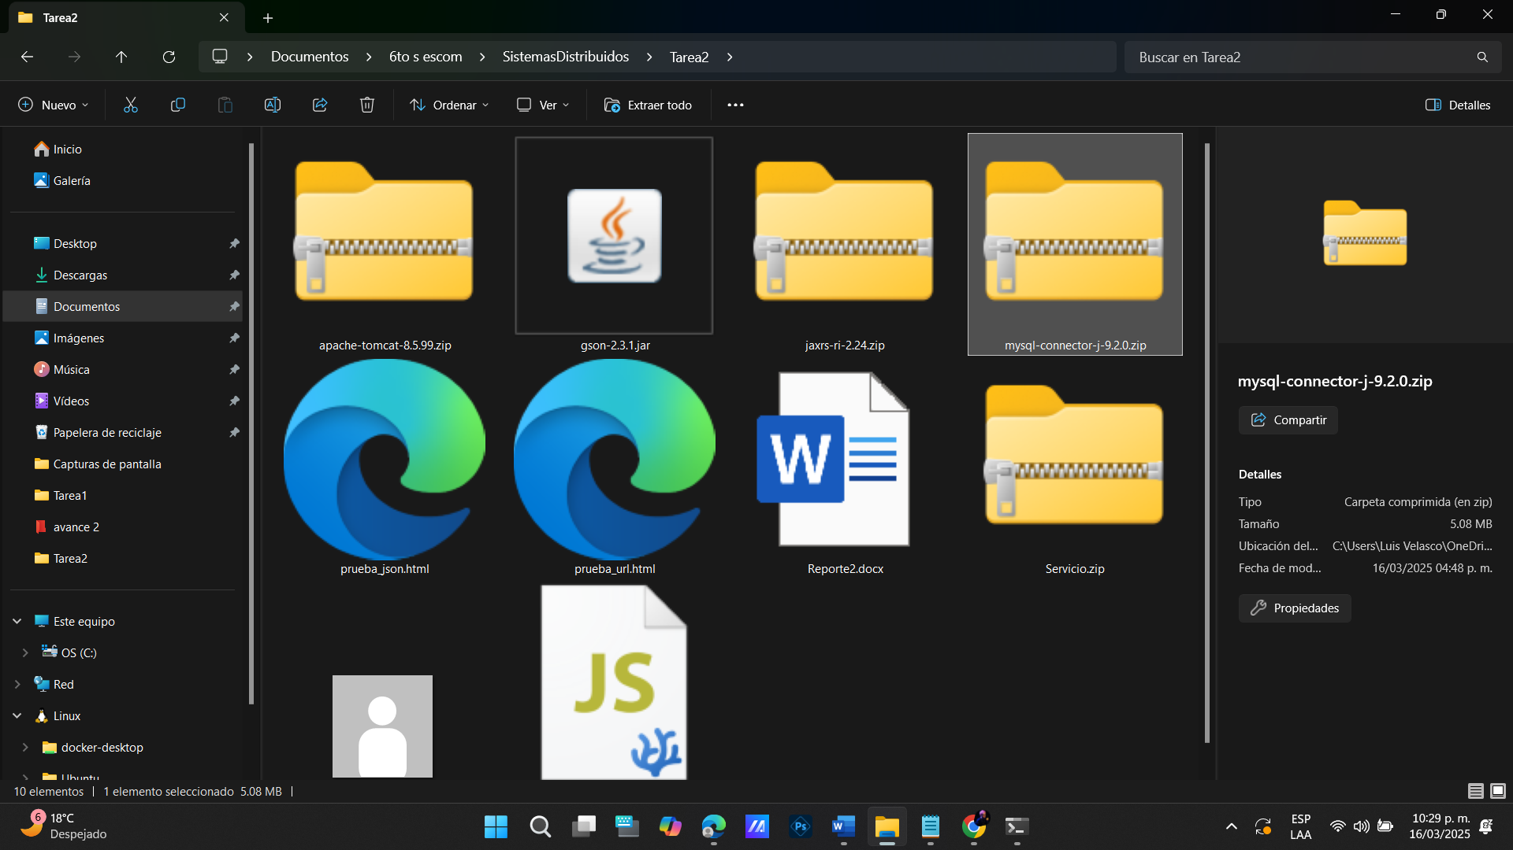

1. Copiar el archivo descargado a la máquina virtual, desempacarlo y copiar el archivo mysql-connector.jar al directorio “lib” de Tomcat

* 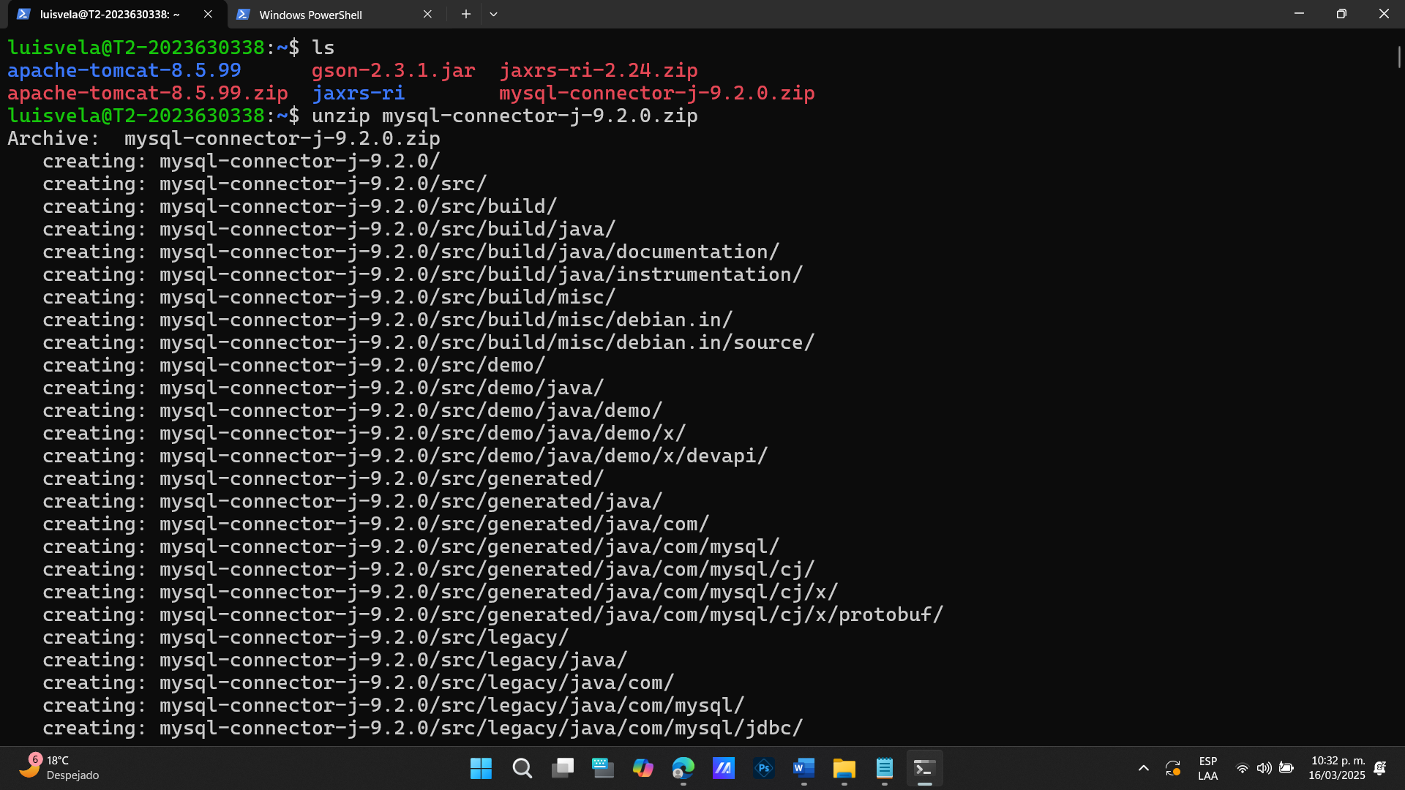Desempacando el archivo comprimido de mysql
* Copiando el archivo .jar al directorio lib de Tomcat y comprobando que se haya copiado correctamente tirando un ls en dicho directorio

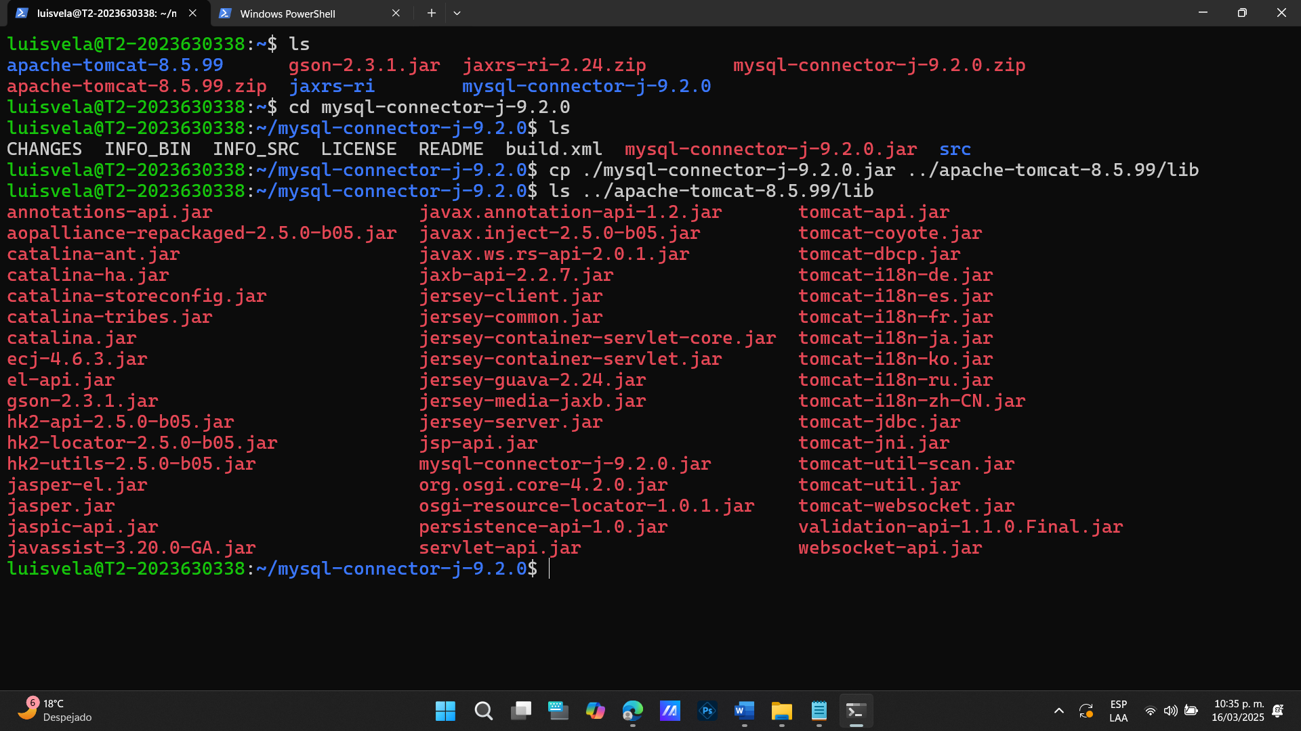

**Iniciar/detener el servidor Tomcat**

1. Definiendo las variables de entorno

* 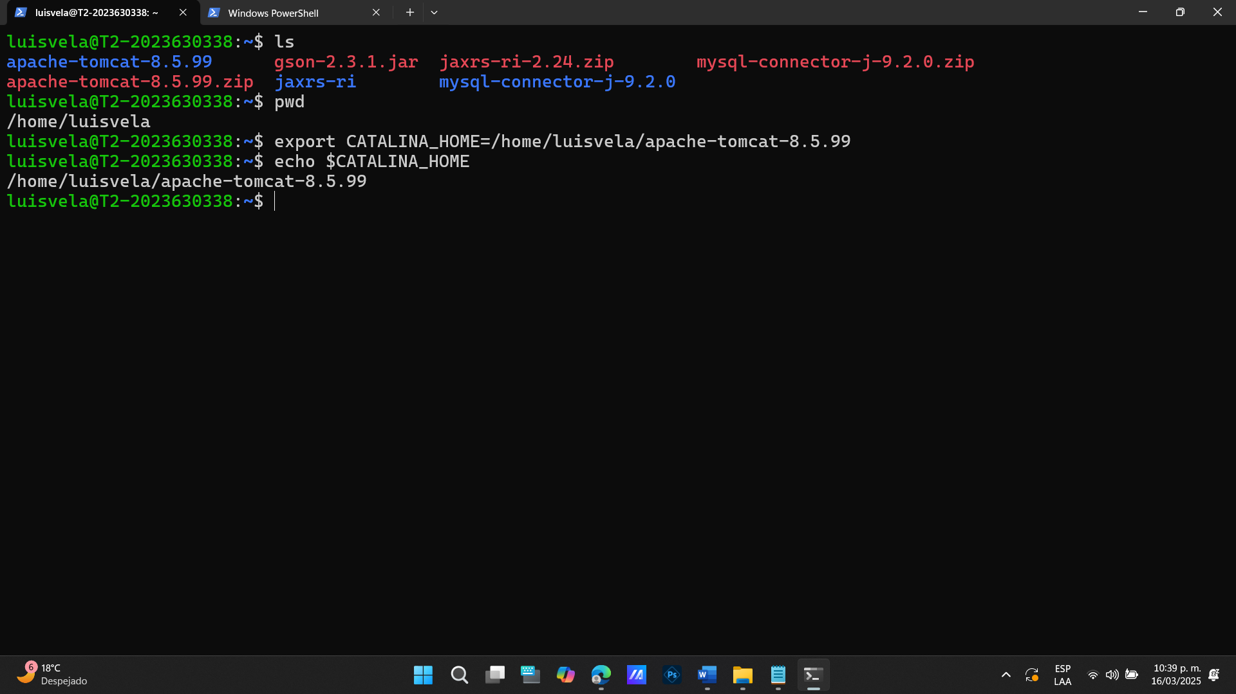Definiendo el directorio de CATALINA_HOME
* Definiendo JAVA_HOME

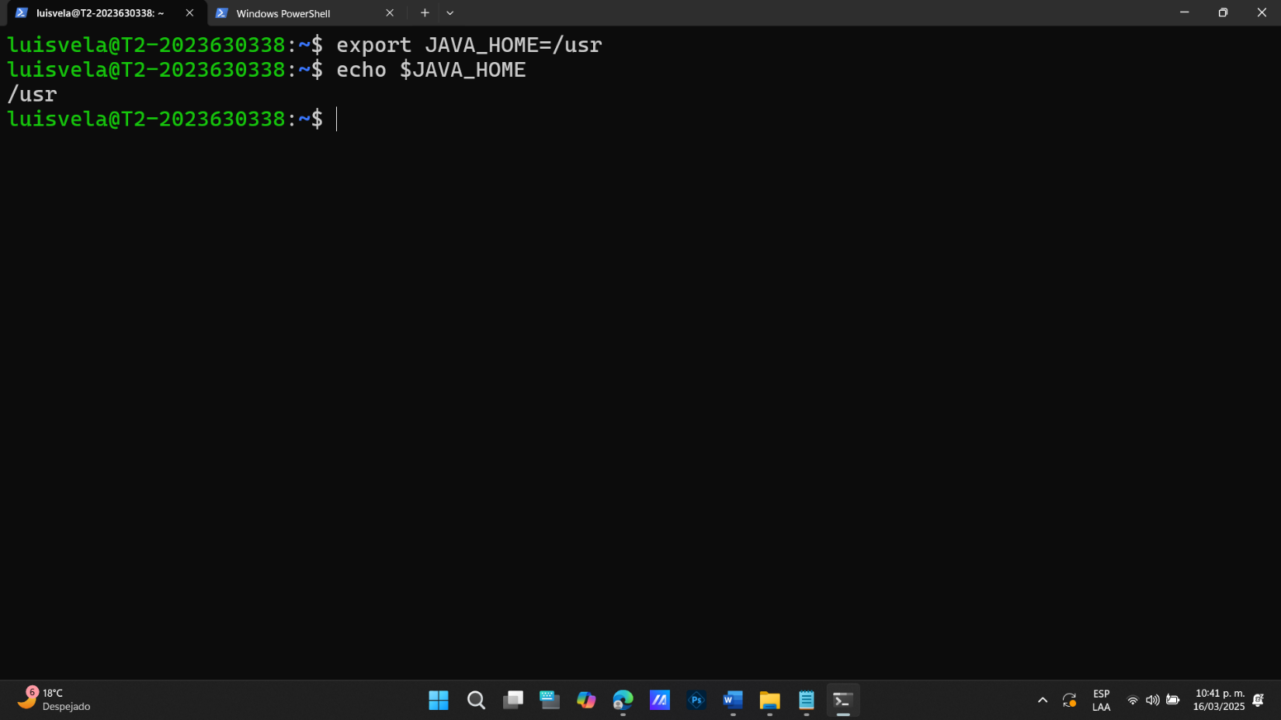

1. Iniciar la ejecución de Tomcat
2. Detener Tomcat

* Iniciando Tomcat

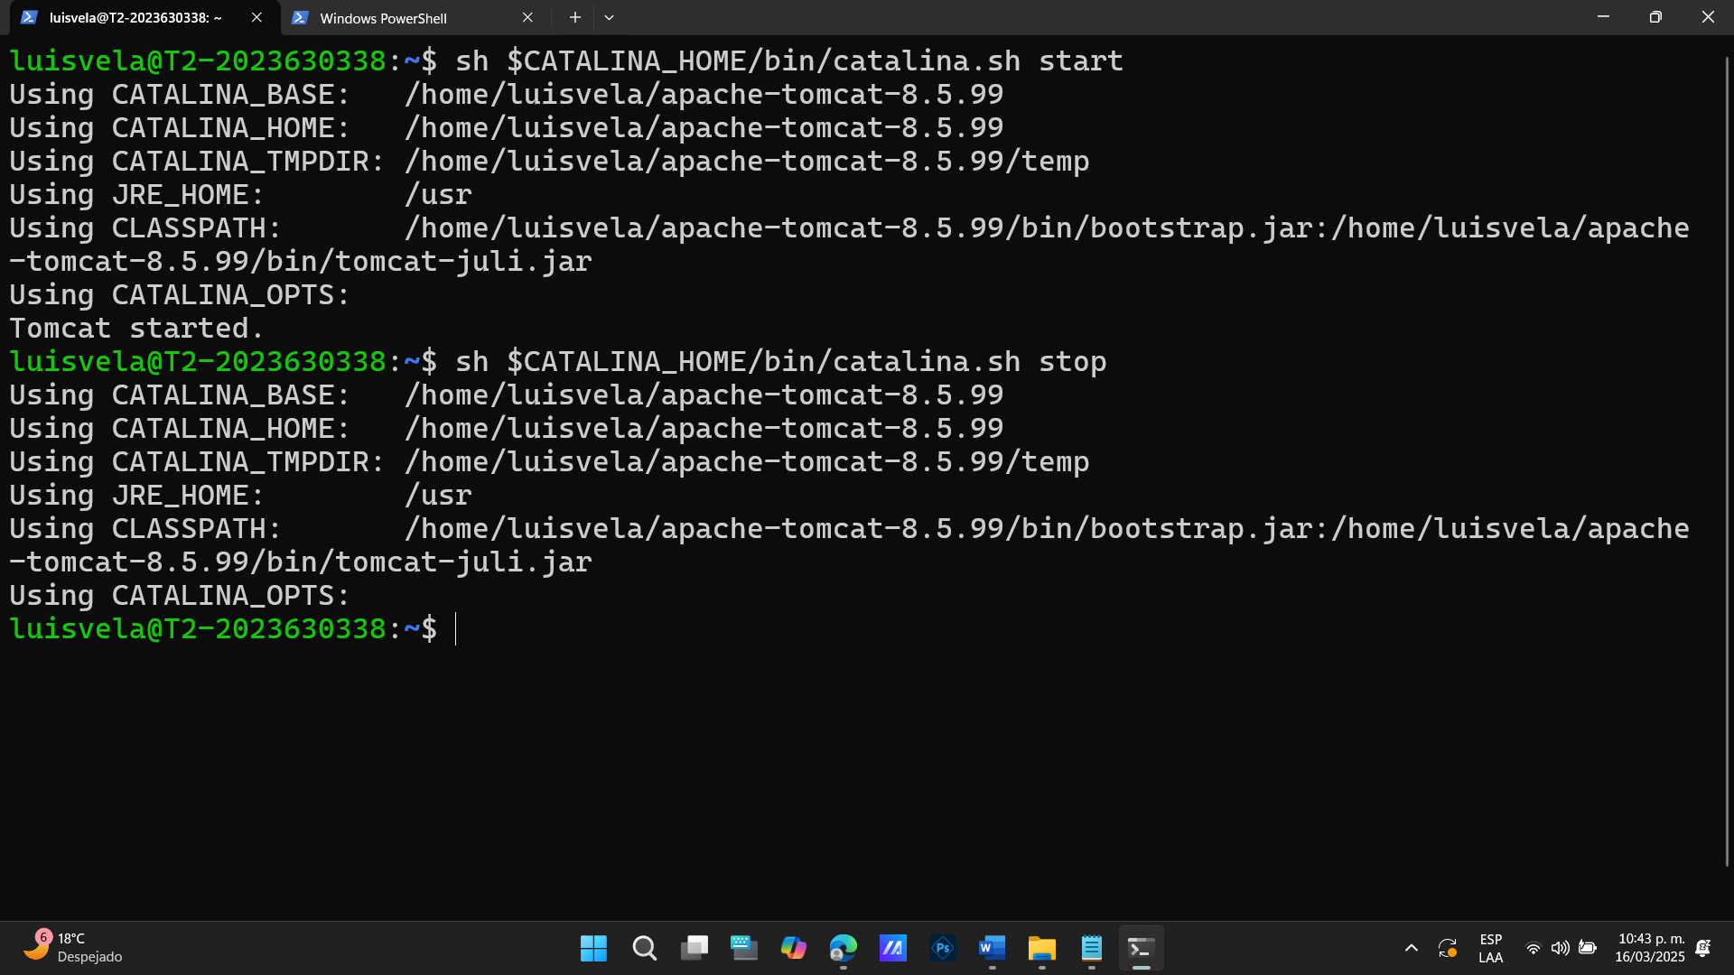

**Instalación de MySQL**

1. Actualizar los paquetes de la maquina virtual ejecutando sudo apt update

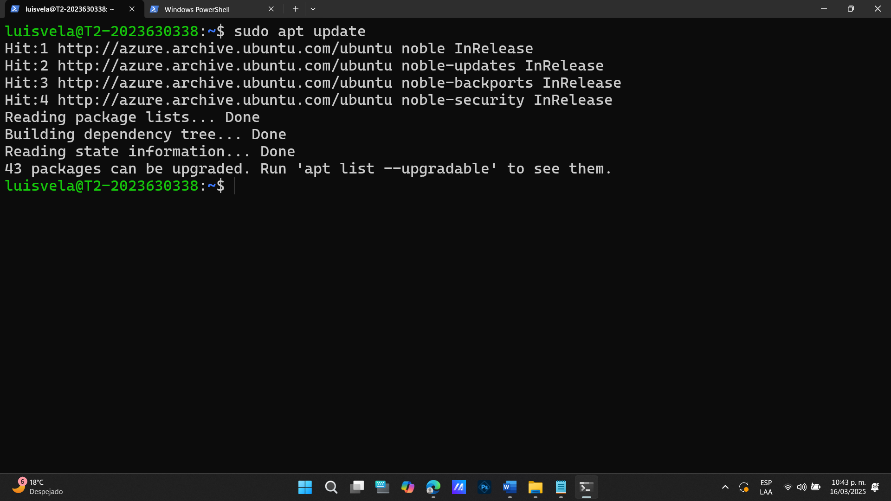

1. 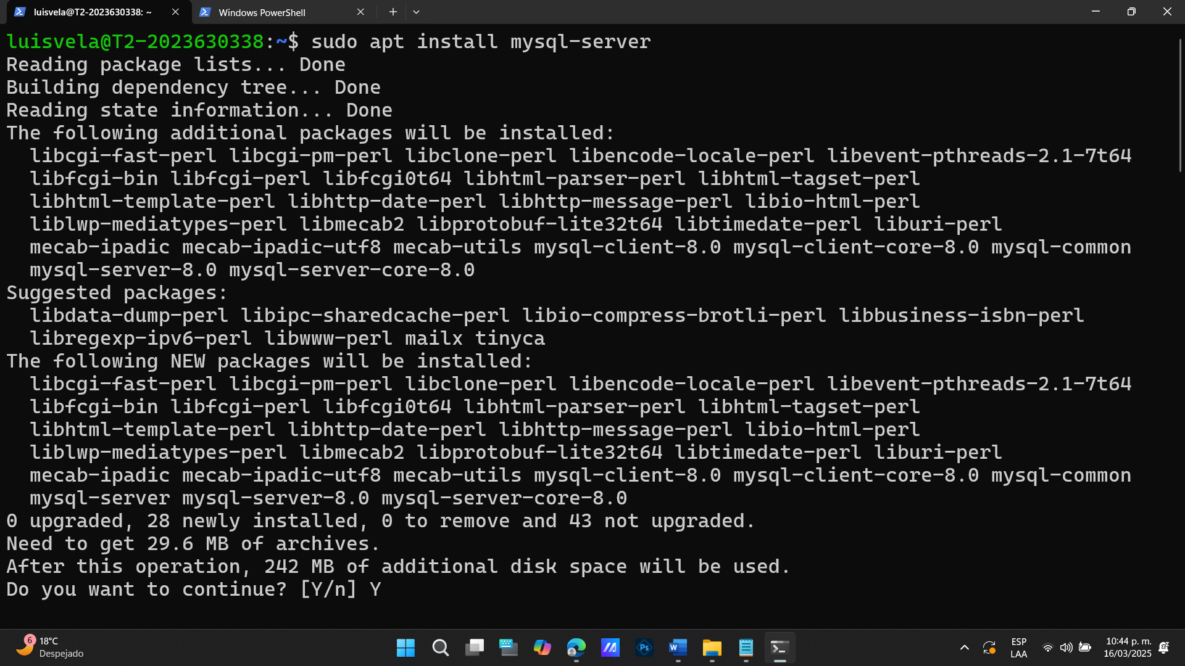Instalar el paquete default de MySQL
2. 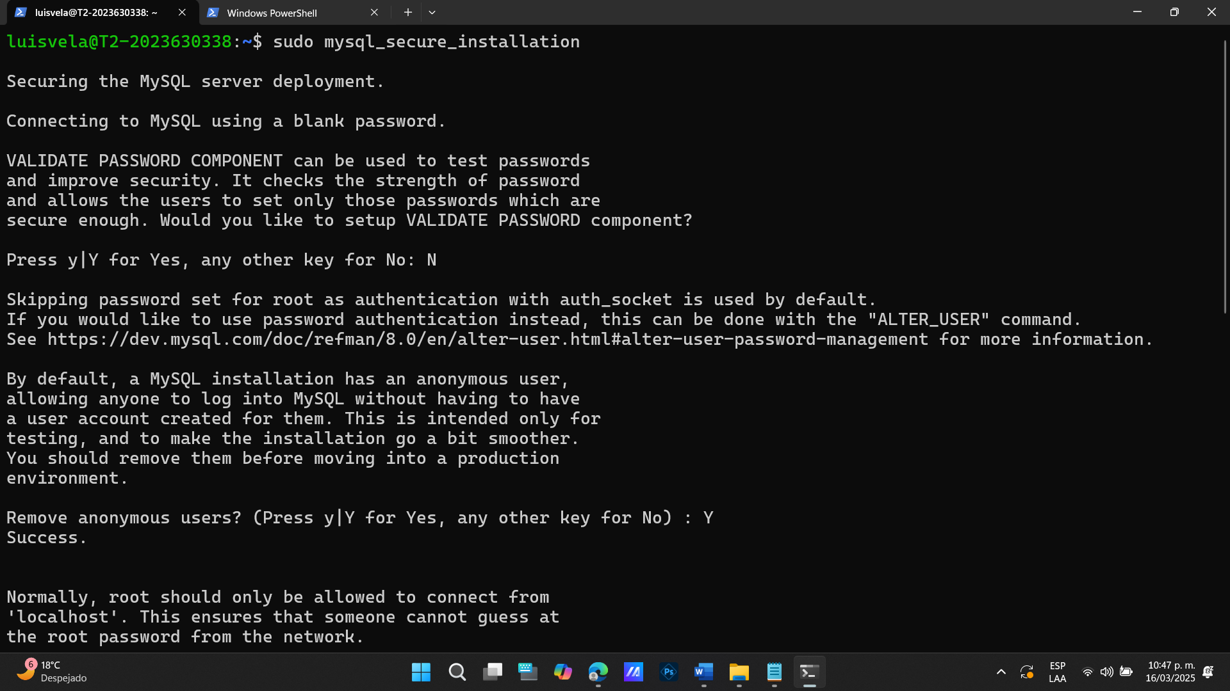Ejecutar el script de seguridad

C

1. Ejecutar el monitor de mysql
2. Modificando la contraseña de root
3. Actualizar los privilegios con el comando FLUSH PRIVILEGES;
4. Ejecutar el comando QUIT para salir del monitor de mysql.

* 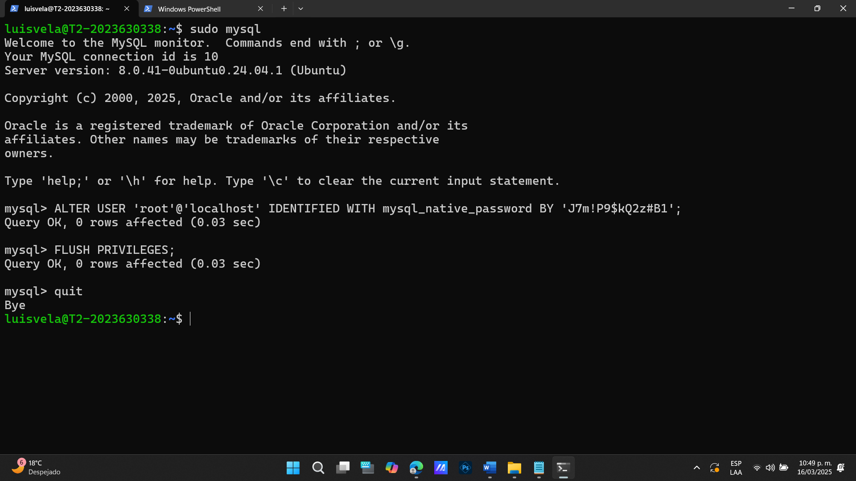En la siguiente imagen, se pueden ver los 4 pasos anteriores.

**Creando un usuario en MySQL**

1. Ejecutando el monitor de MySQL con el comando mysql -u root -p
2. Creando el usuario “hugo”
3. Otorgar todos los permisos al usuario “hugo” sobre la base de daos “servicio_Web”
4. Salir del monitor de MySQL con el comando quit.

* En la siguiente imagen, se puede ver el procedimiento de los 4 pasos anteriores.

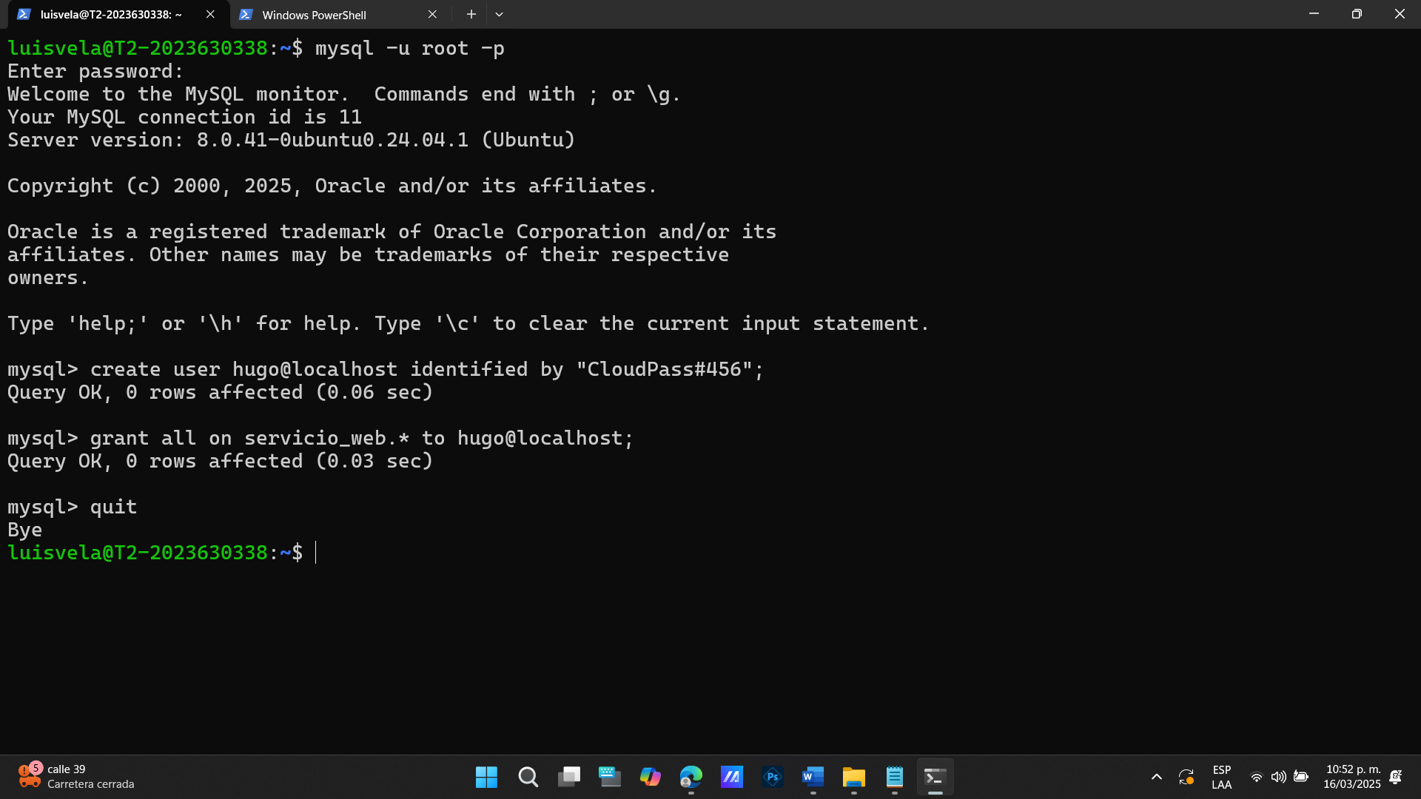

**Crear la base de datos**

1. Ejecutar el monitor de MySQL con el usuario hugo
2. Crear la base de datos “servicio_web” con create database servicio_web;
3. Conectar a la base de datos creada anteriormente.

* En la siguiente imagen se ve el procedimiento de los 3 pasos anteriores.

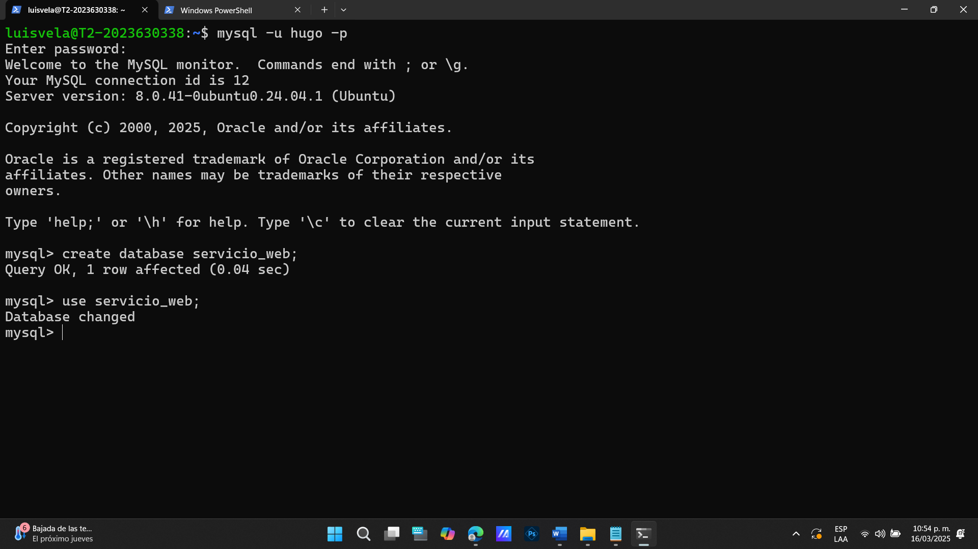

1. Crear las tablas usuarios y fotos_usuarios .
2. Salir del monitor de MySQL con el comando quit.

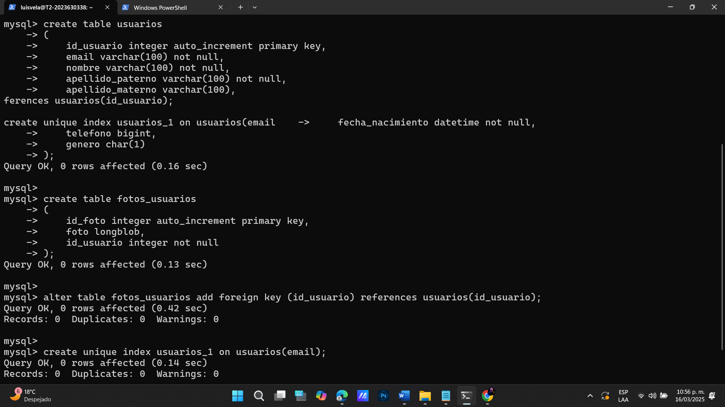

1. "Editar el archivo "context.xml" que está en el directorio "META-INF" (este directorio se crea al desempaquetar el archivo Servicio.zip, el cual se descarga de la plataforma) y definir el username de la base de datos y el password correspondiente (el usuario que fue creado en el paso 2 de la sección **Crear un usuario en MySQL**)."

* Moviendo el archivo comprimido de Servicio. zip a la VM por SFTP (en la siguiente imagen es el ultimo PUT)

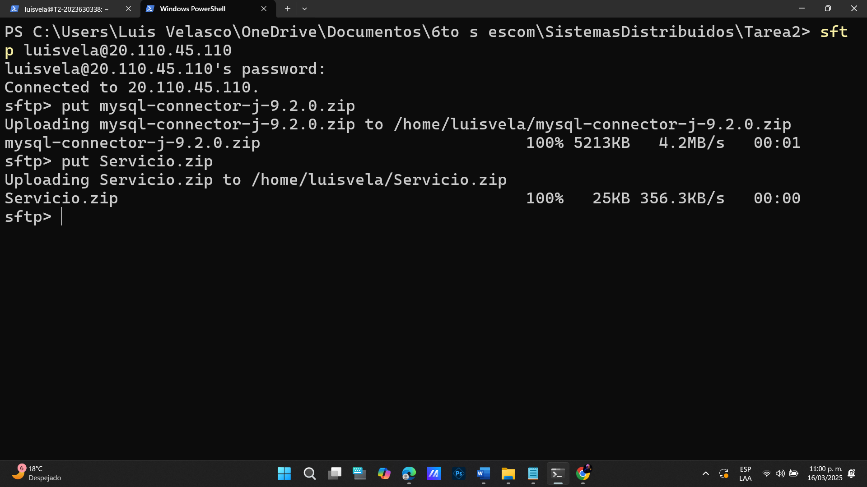

* 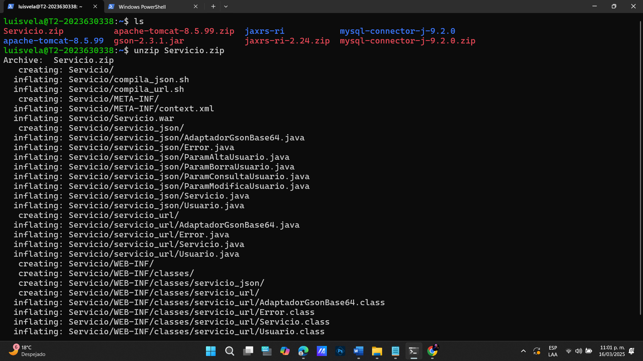Desempacando el archivo comprimido

cvi

* 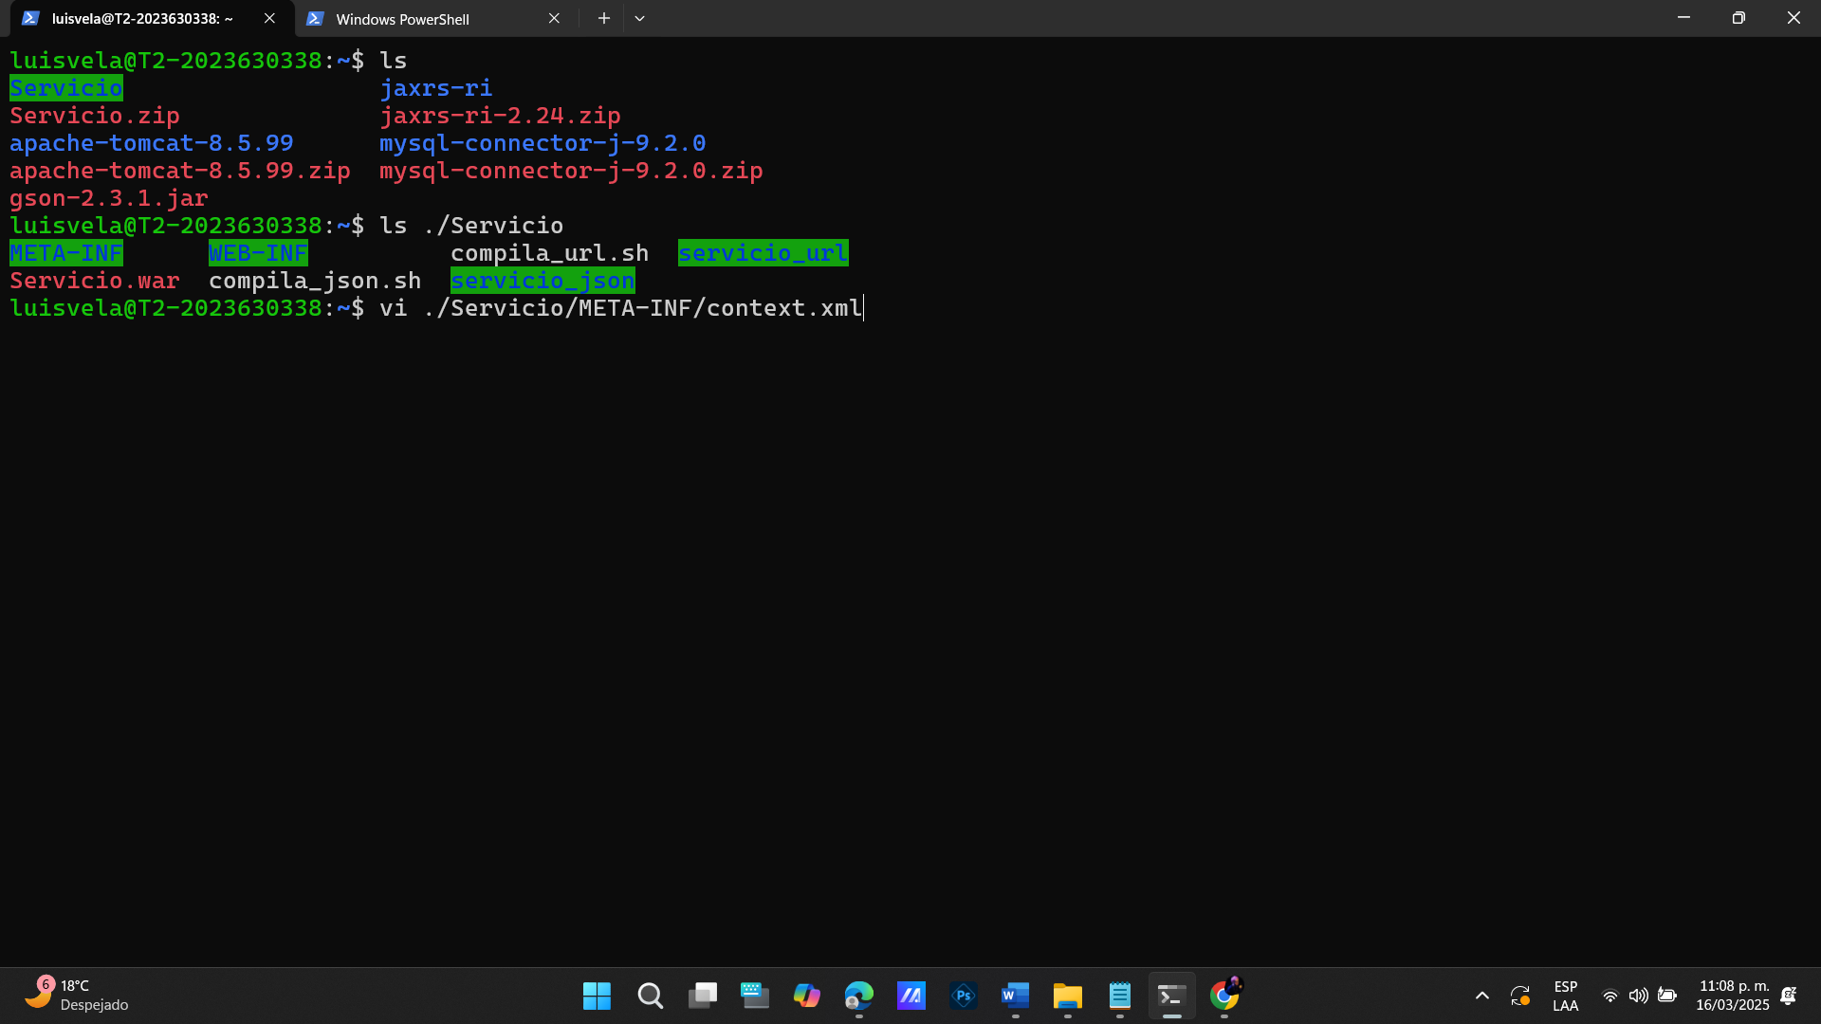Abriendo el archivo con VIM
* Cambiando el usuario y el password por el del usuario hugo

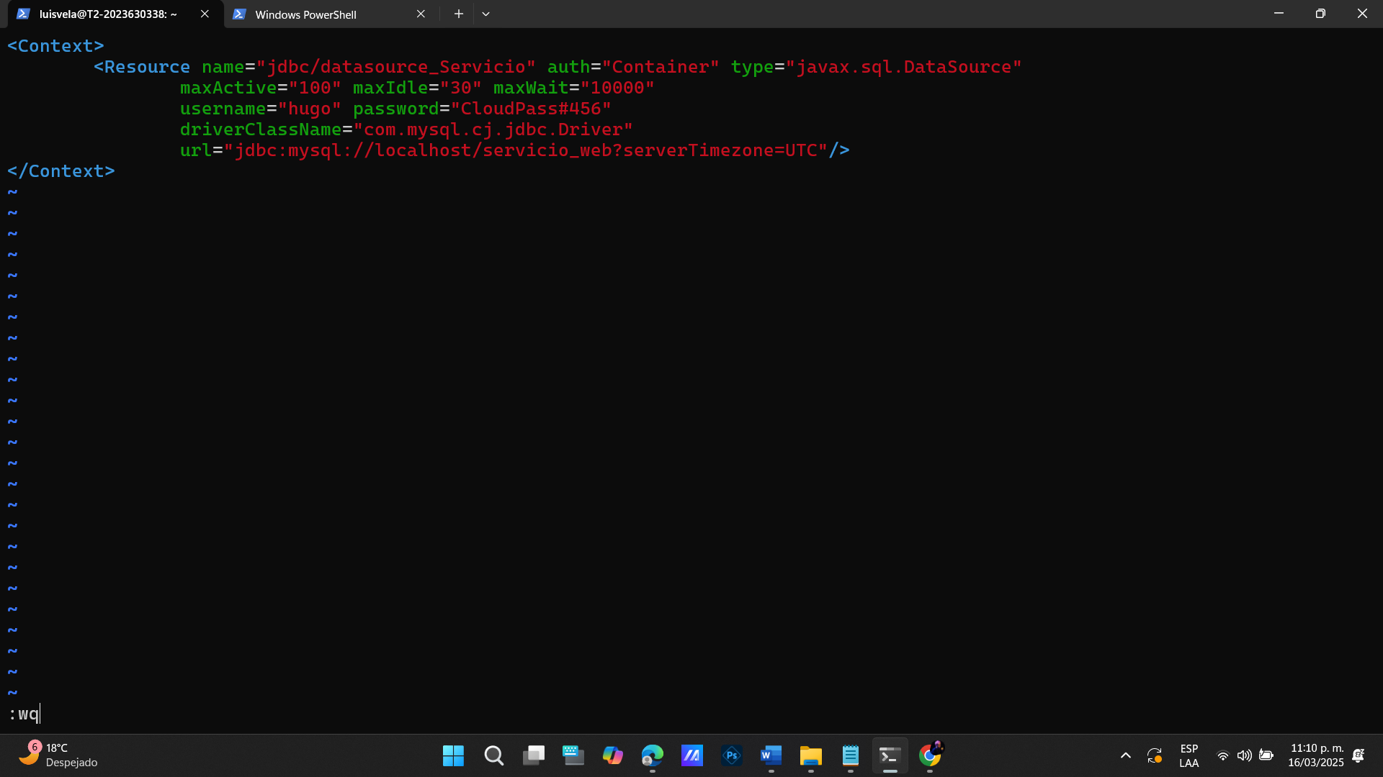

**Publicar el cliente en Tomcat**

1. Copiar el archivo usuario_sin_foto.png al subdirectorio webapps/ROOT de Tomcat.
2. Copiar el archivo WSClient.js al directorio webapps/ROOT de Tomcat.
3. Copiar los archivos prueba_json.html y prueba_url.html al directorio webapps/ROOT de Tomcat.

* 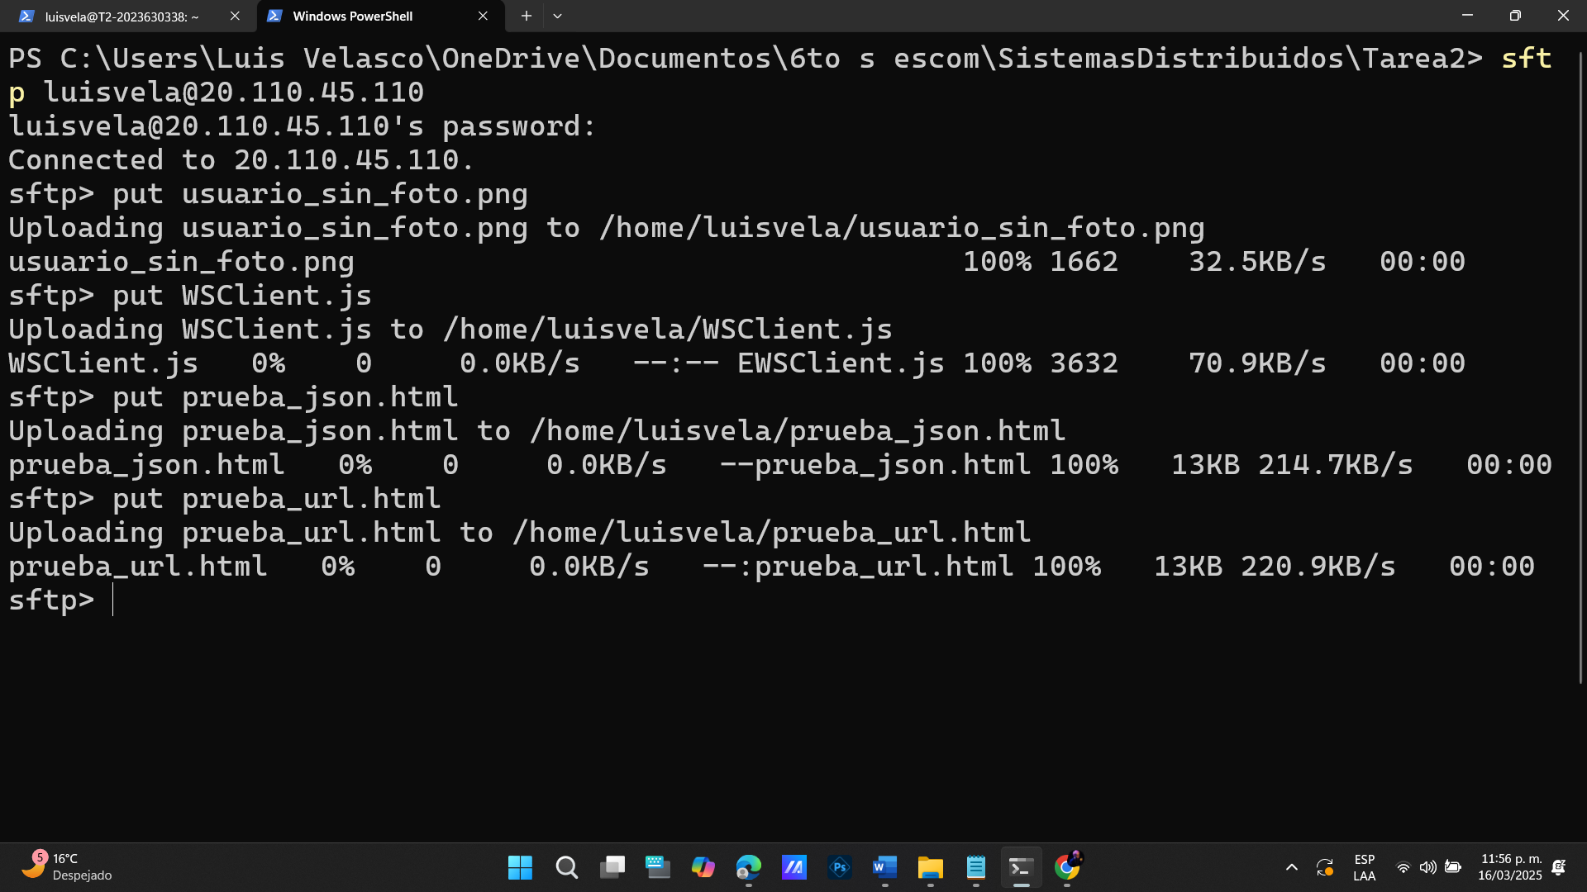Usando SFTP para mandar el archivo .png, WSClient.js, prueba_json.html y prueba_url.html al directorio /webapps/ROOT a la VM
* Copiando el archivo .png, WSClient.js, prueba_json.html y prueba_url.html al directorio /webapps/ROOT de Tomcat

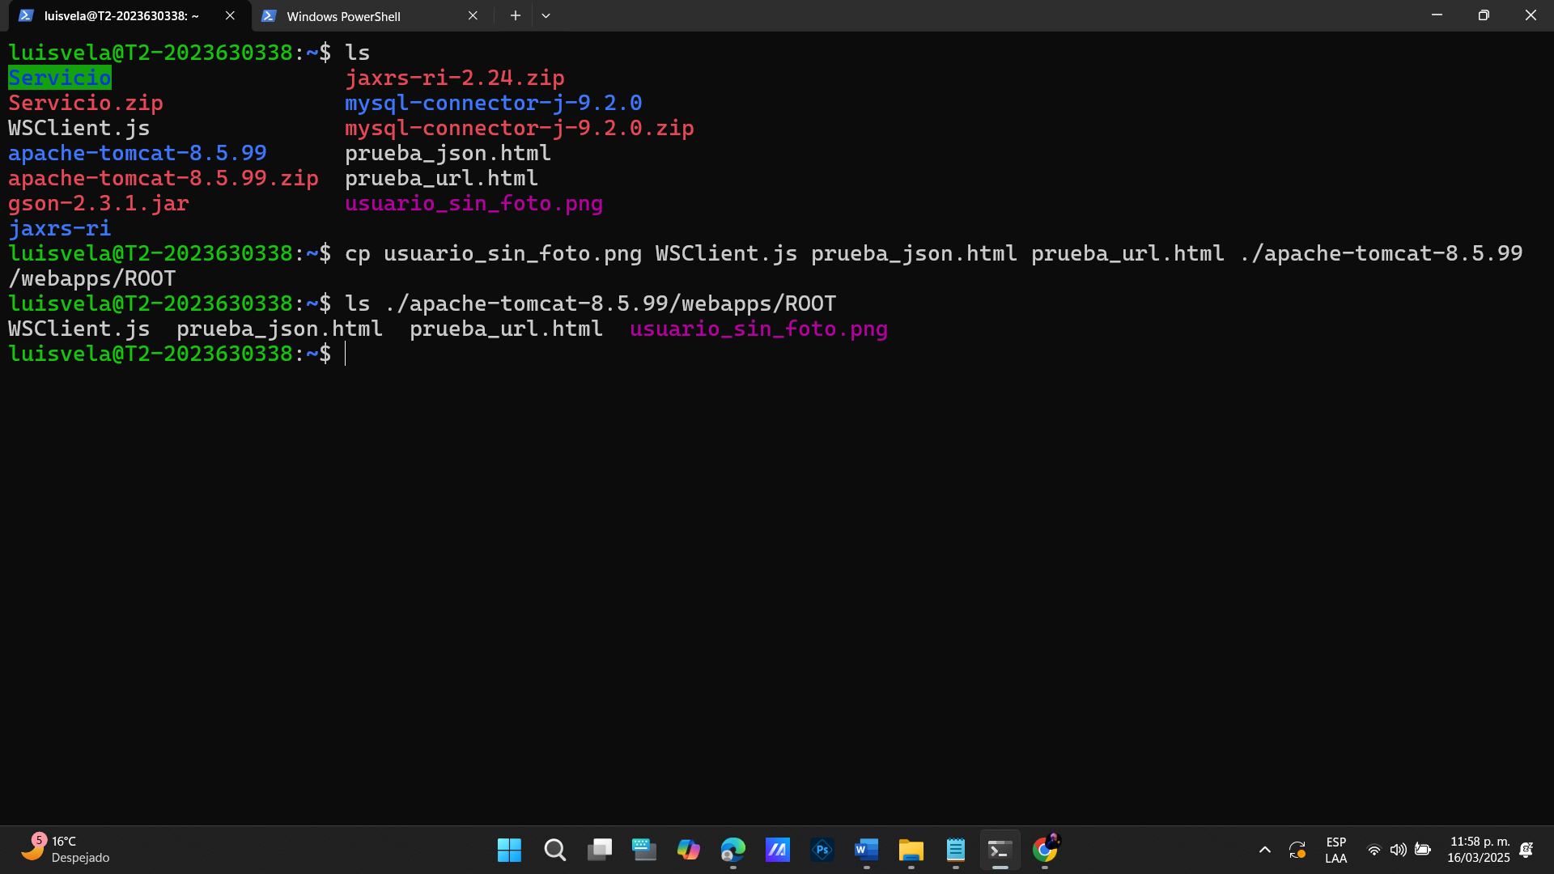

Para probar que Tomcat esté en línea y el puerto 8080 este abierto, ingresar la URL al navegador.

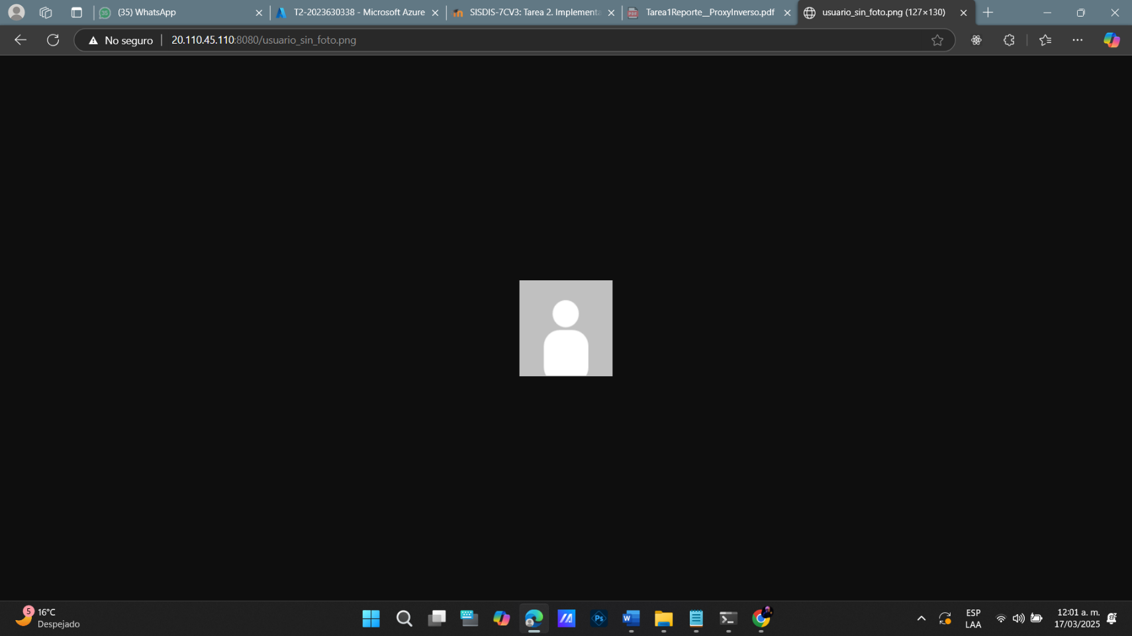

**Compilar, empacar y desplegar el servicio web (versión URL)**

1. Descargar de la plataforma y desempacar el archivo Servicio.zip (este paso ya se había hecho pasos atrás)
2. Definir la variable de ambiente CATALINA_HOME (también ya se realizó anteriormente)
3. Cambiar al directorio donde se encuentran los directorios “servicio_url” y “servicio_json”
4. Compilar el servicio web

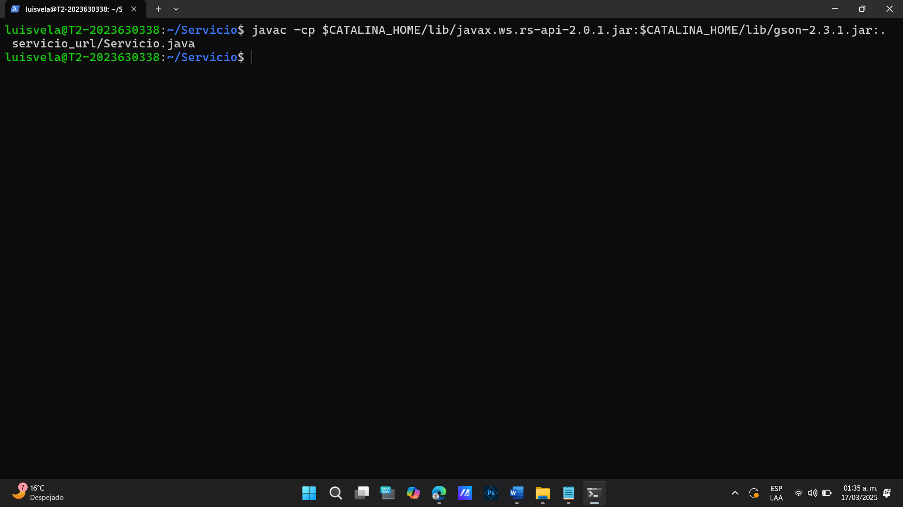

1. Crear el archivo Servicio.war.

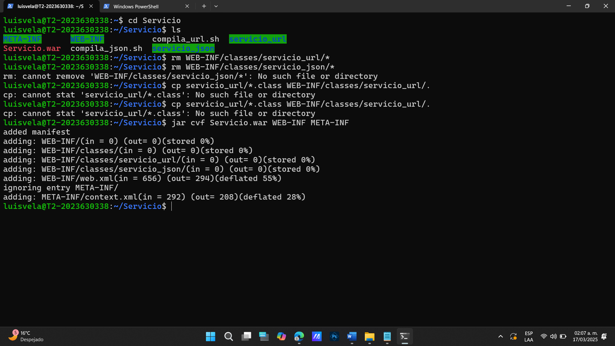

1. Para remover (undeploy) y desplegar (deploy) el servicio web, se deberá eliminar el archivo Servicio.war y el directorio Servicio (en ese orden), y luego copiar el archivo Servicio.war al directorio webbapps de Tomcat.

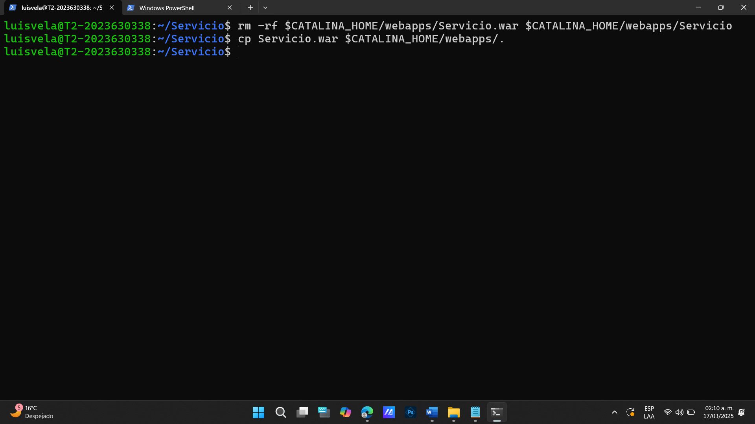

1. Usando un teléfono, ingresar la URL en un navegador.

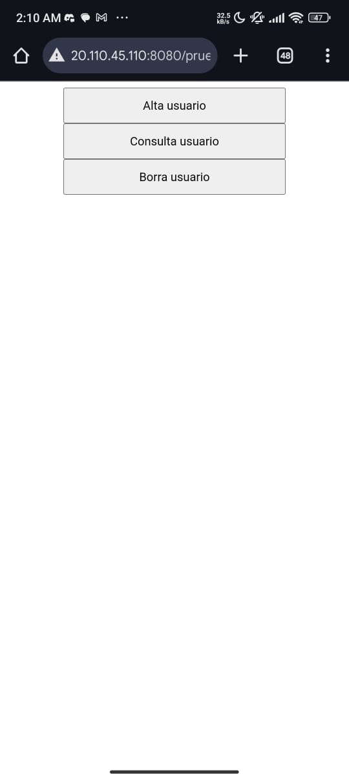<http://20.110.45.110:8080/prueba_url.html>

**Probar el servicio web usando el cliente HTML-JavaScript**

1. Usando un celular, ingresar la URL al navegador

<http://20.110.45.110:8080/prueba_url.html>

1. Dar clic en el botón “Alta Usuario”. Capturar los campos y dar clic en el botón “Alta”

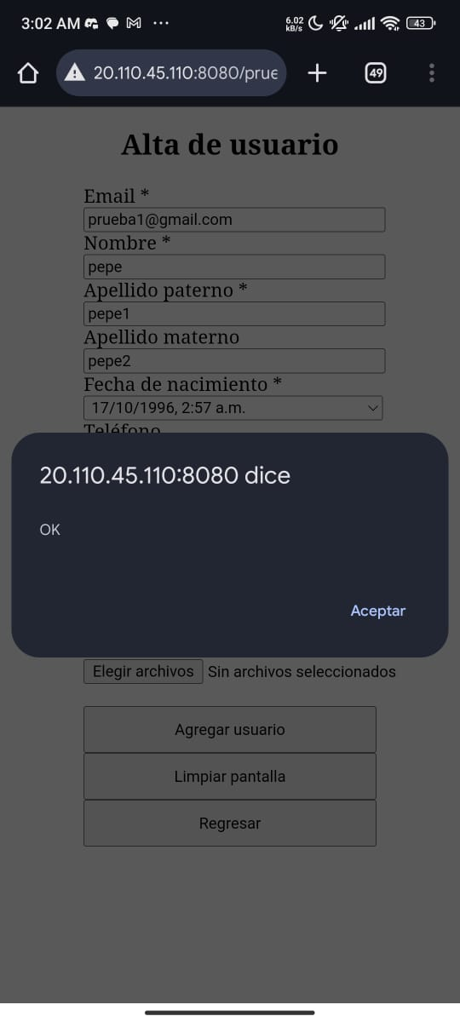

1. Intentar dar de alta otro usuario con el mismo email (se deberá de mostrar una ventana de error indicando que el email ya existe)

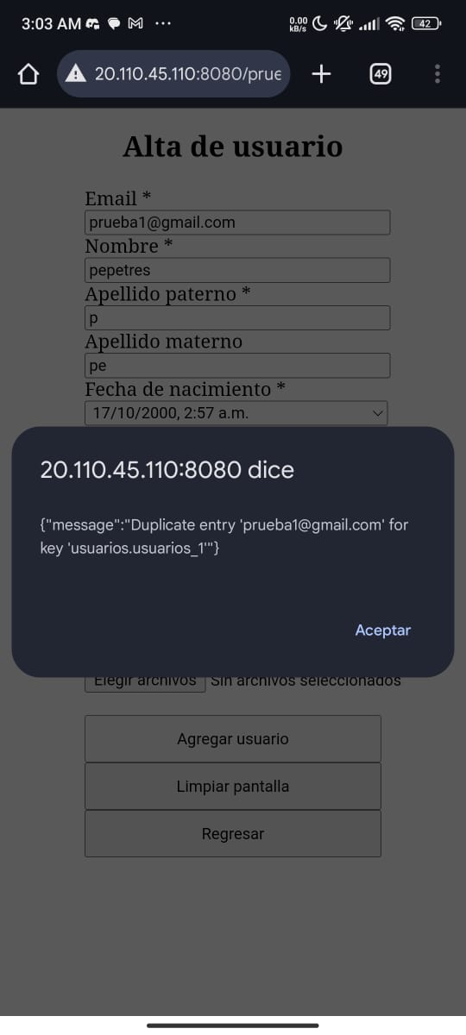

1. Dar clic en el botón “Consulta usuario” para consultar el usuario dado de alta en el paso 2. Capturar el email y dar clic en el botón “Consulta”.

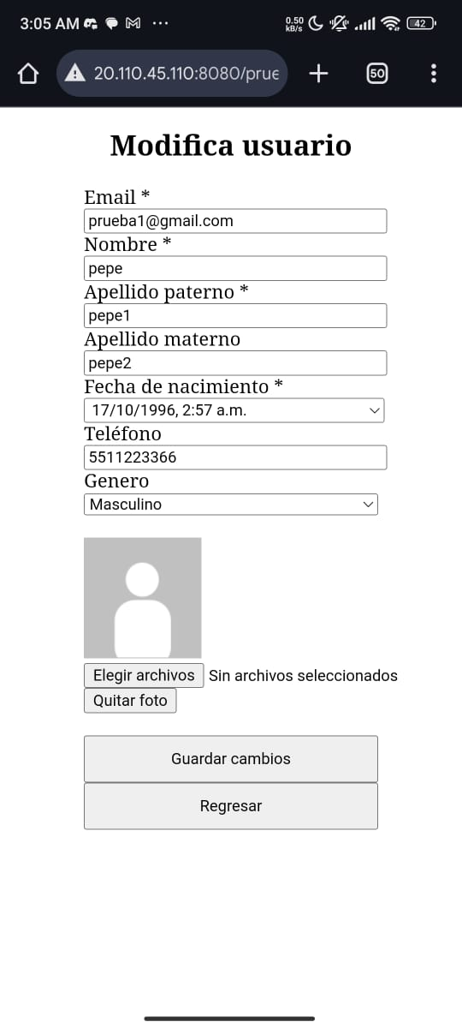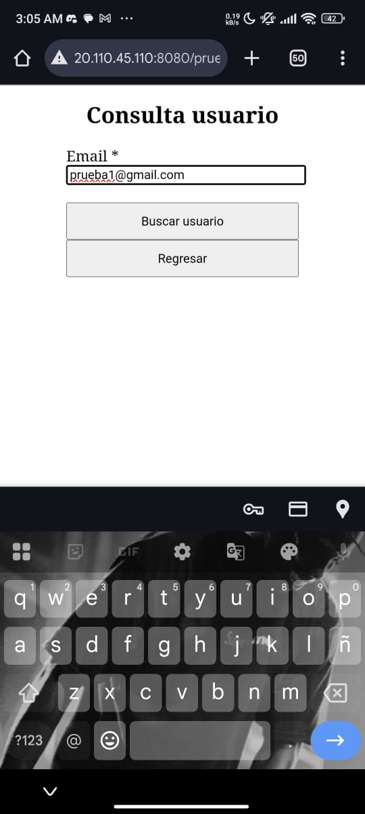

1. Modificar algún dato del usuario y dar clic en el botón “Modifica”.

* 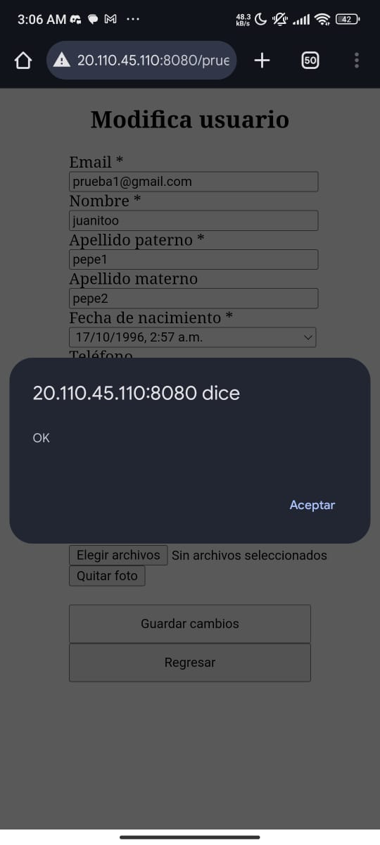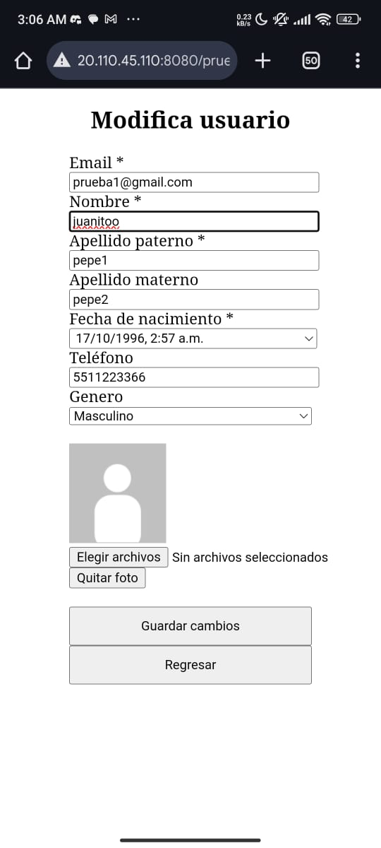En la siguiente imagen, modificamos el nombre del usuario a “juanitoo”

1. Recargar la página actual y consultar el usuario modificado, para verificar que la modificación se realizó.

* Primero recargamos la pagina
* En la siguiente imagen vamos a buscar al usuario por su email para verificar que se hizo el cambio al nombre “juanitoo”

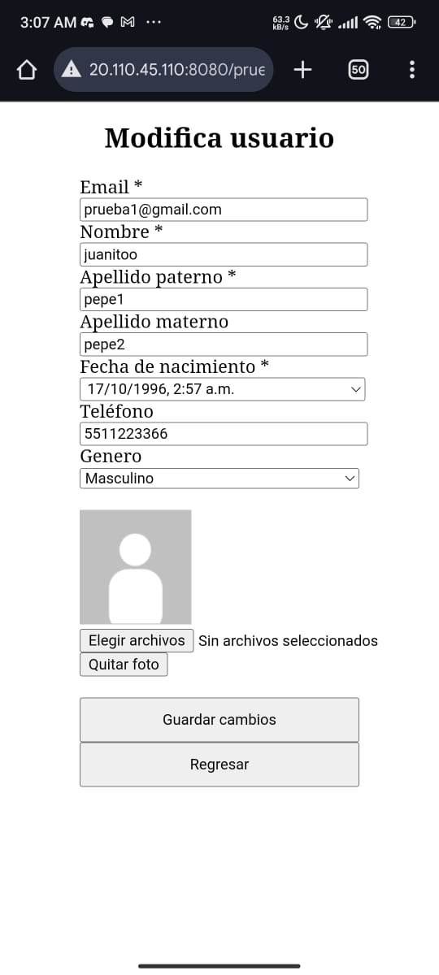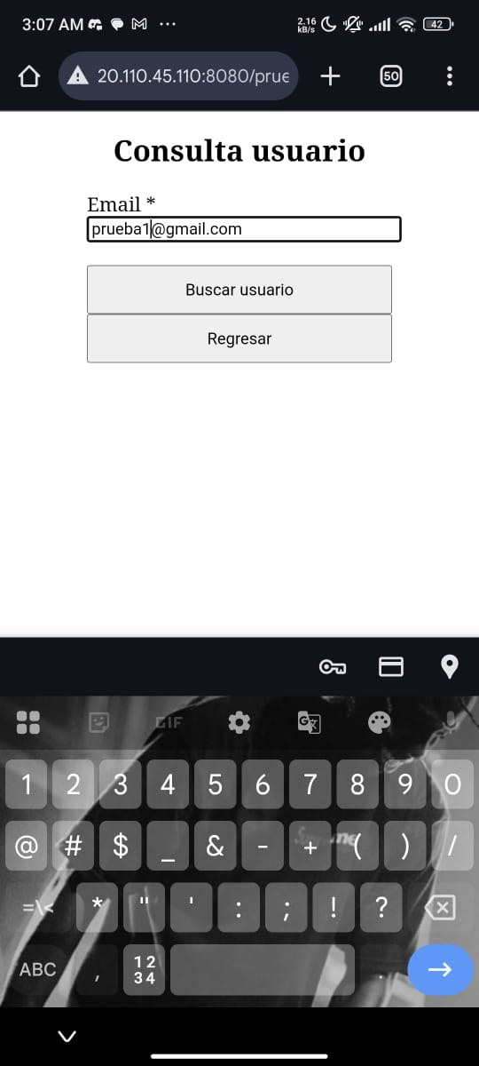

1. Dar clic en el botón “Borrar usuario”. Capturar el email del usuario borrado y dar clic en el botón “Consulta”.

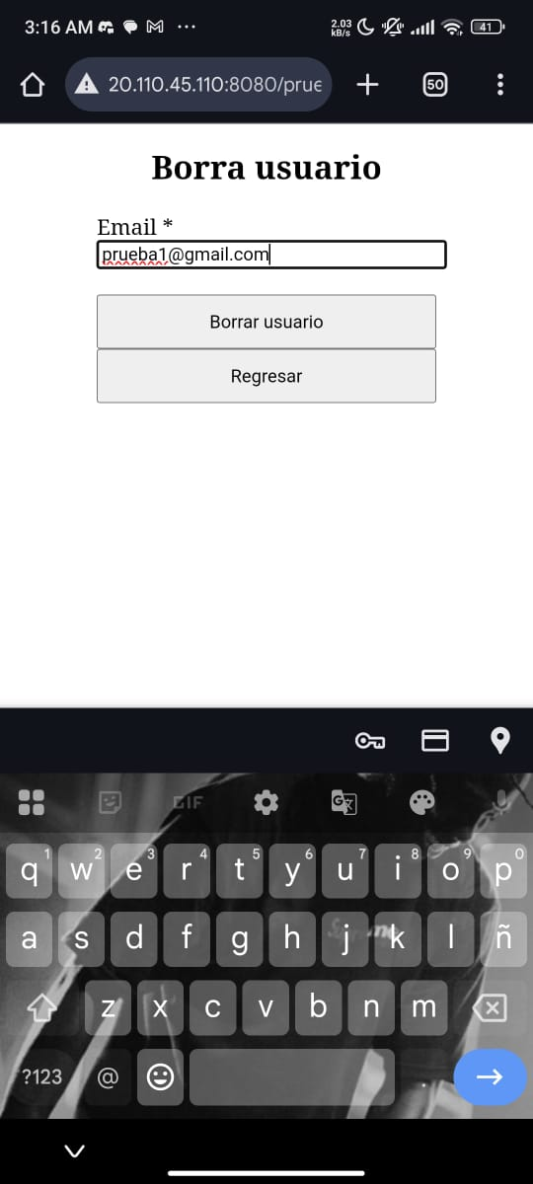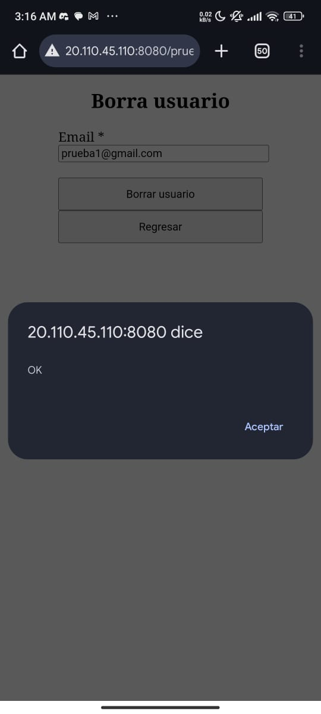

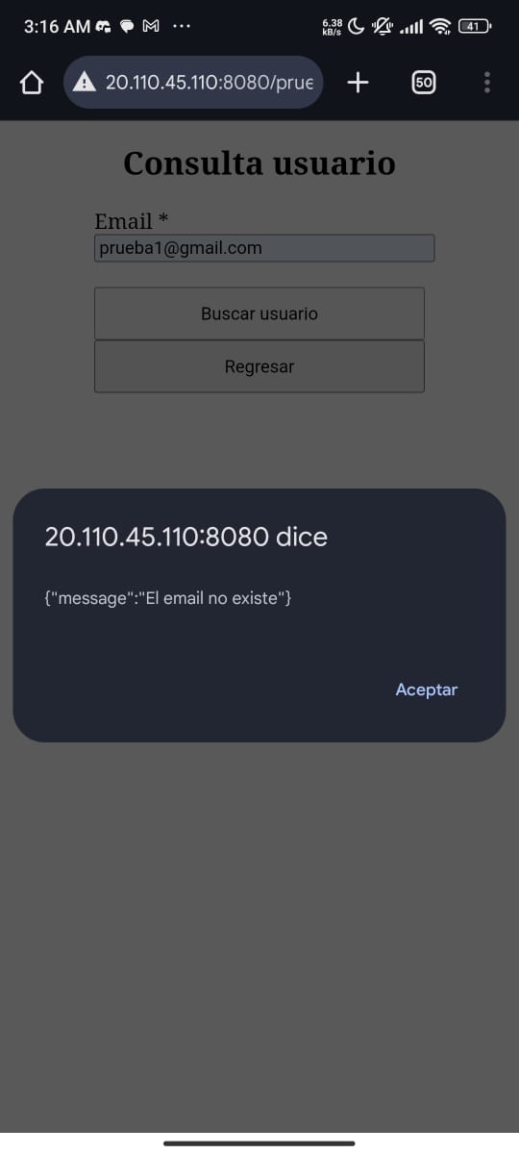

**Compilar, empacar y desplegar el servicio web (versión JSON)**

1. 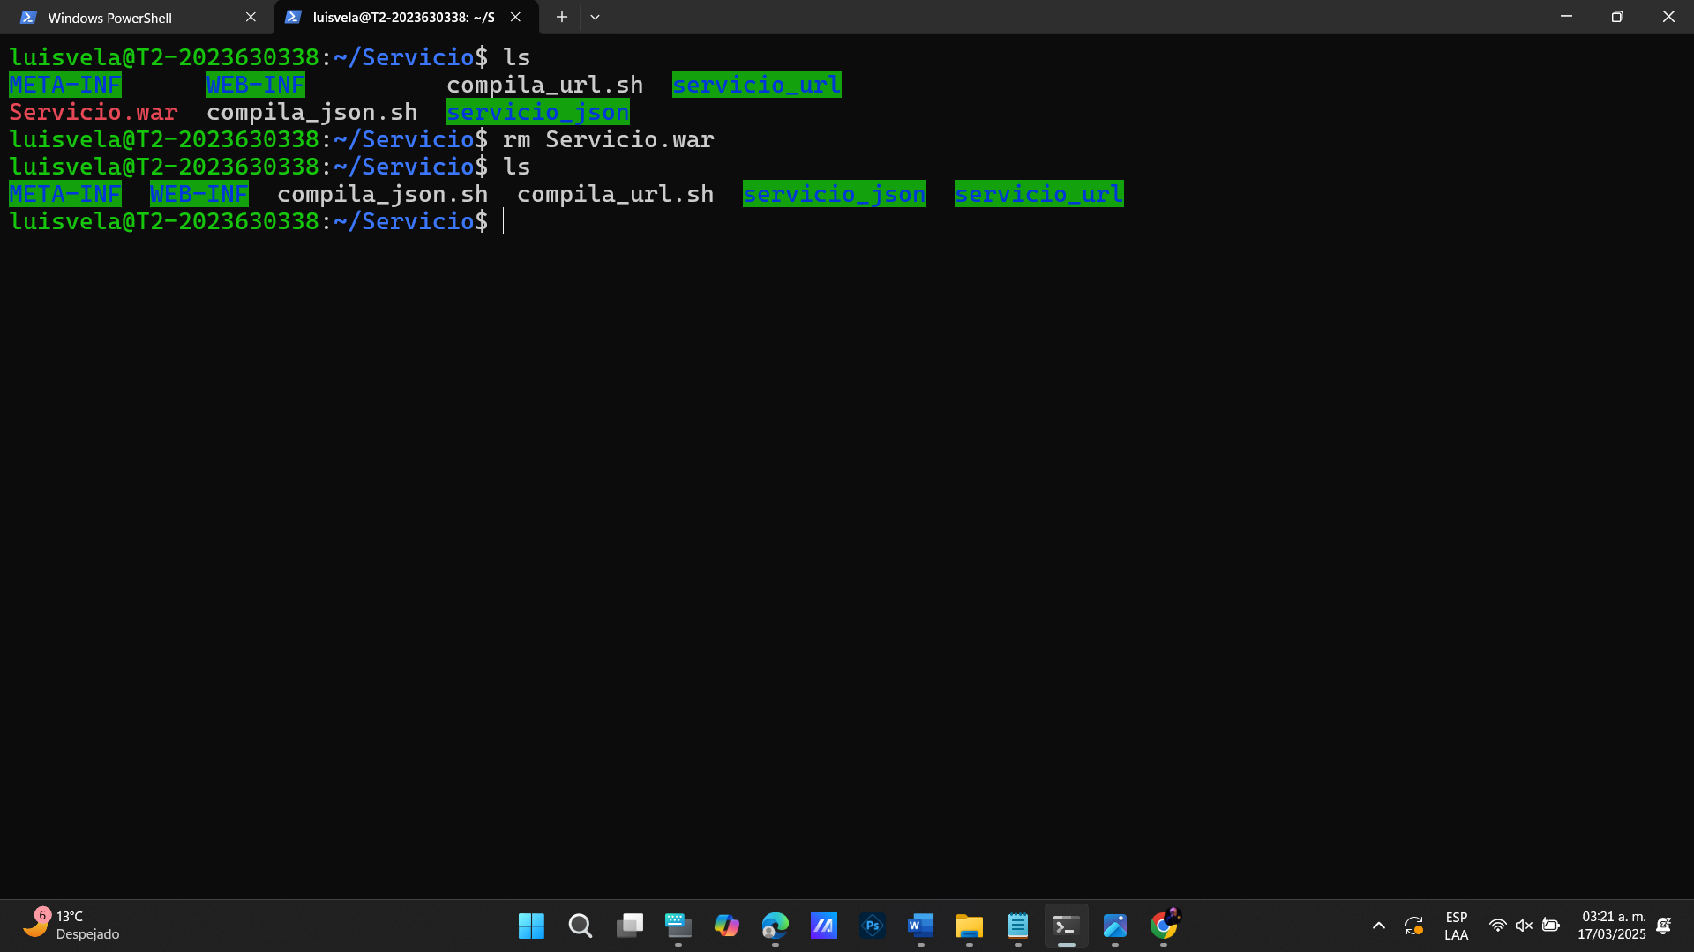Remover (undeploy) el servicio web anterior.
2. Cambiar al directorio donde se encuentran los directorios “servicio_url” y “servicio_json”
3. 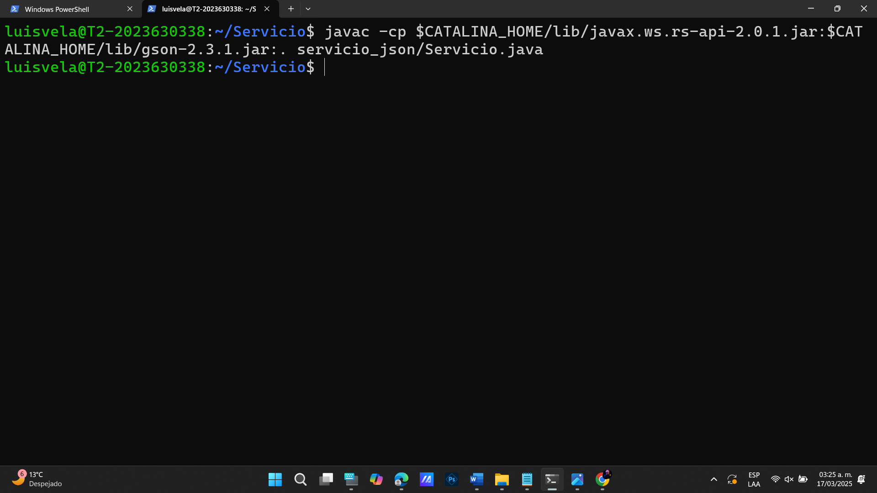Compilar la clase Servicio.java
4. Ejecutar los siguientes comandos para crear el servicio web para Tomcat

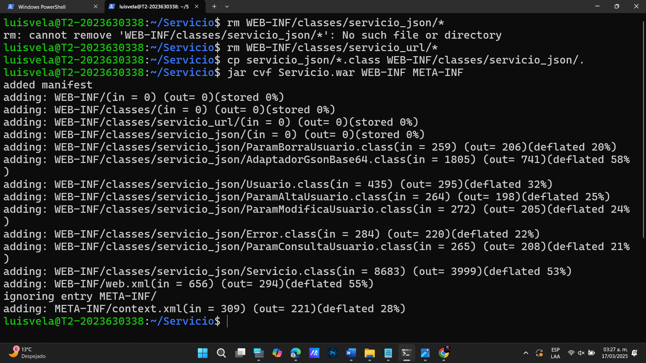

1. Para remover (undeploy) y desplegar (deploy) el servicio web, se deberá eliminar el archivo Servicio.war y el directorio Servicio (en este orden), y luego copiar el archivo Servicio.war al directorio webapps de Tomcat.

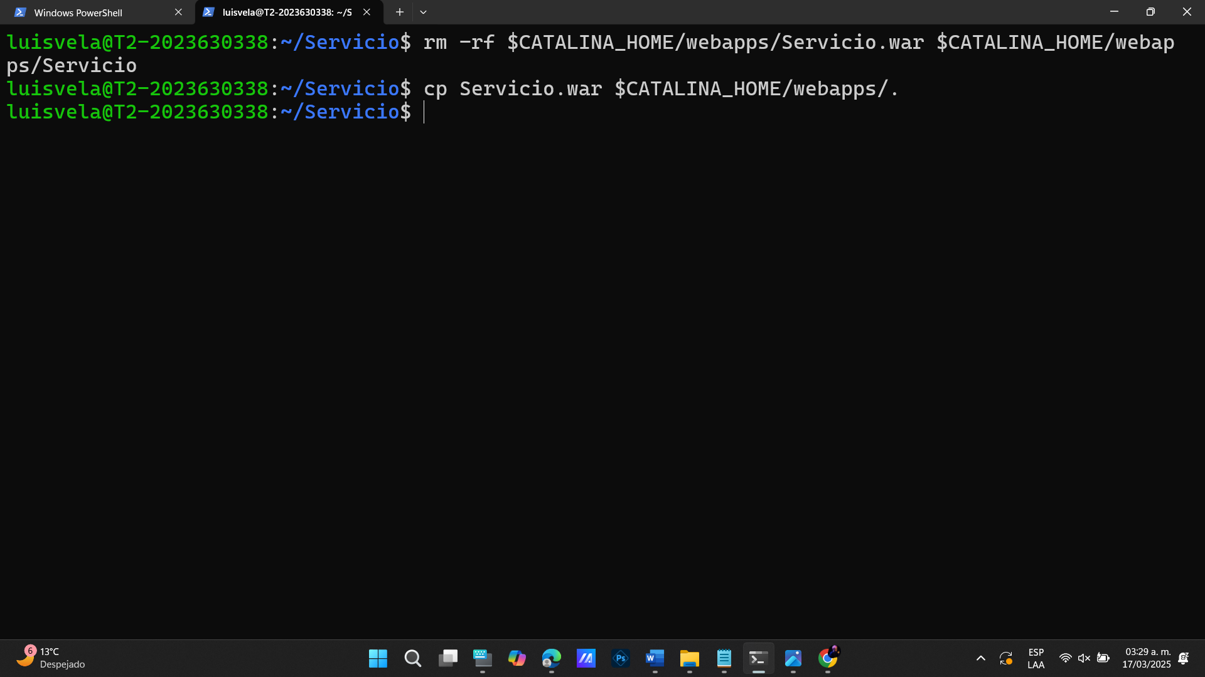

**Probar el servicio web usando el cliente JSON**

1. Usando un celular ingresar la URL en un navegador.

<http://20.110.45.110:8080/prueba_url.html>

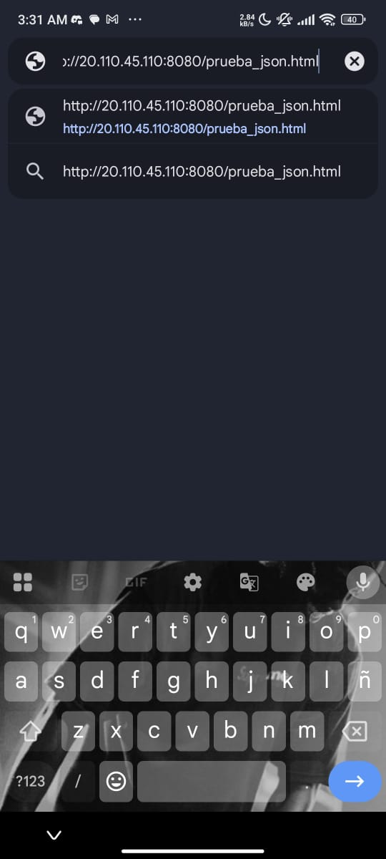

1. Dar clic en el botón “Alta Usuario”. Capturar los campos y dar clic en el botón “Alta”

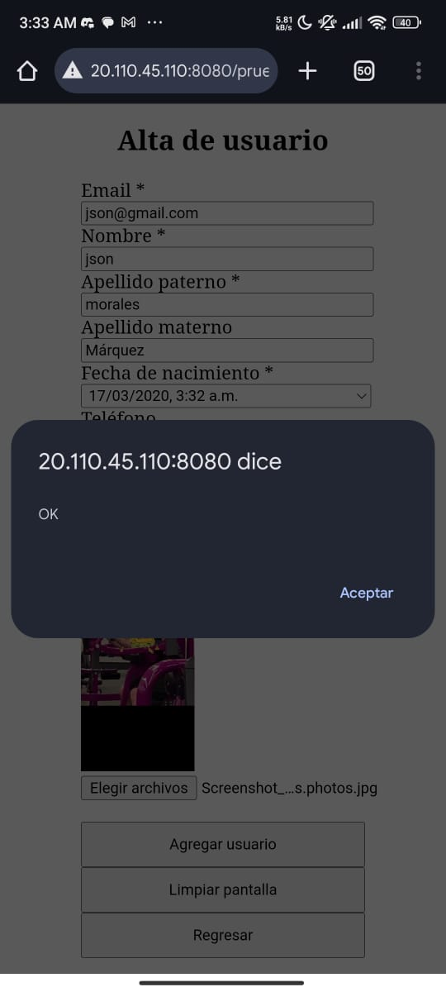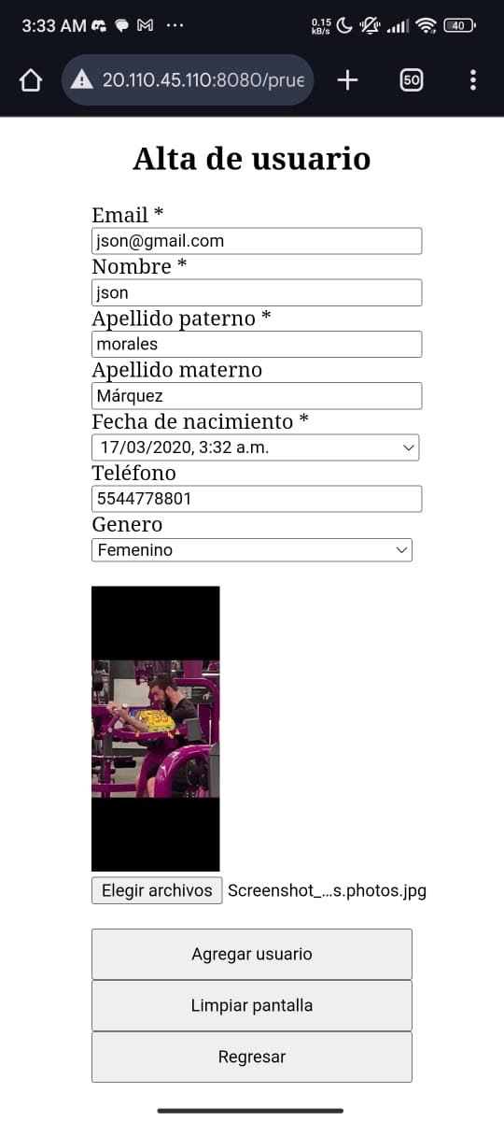

1. 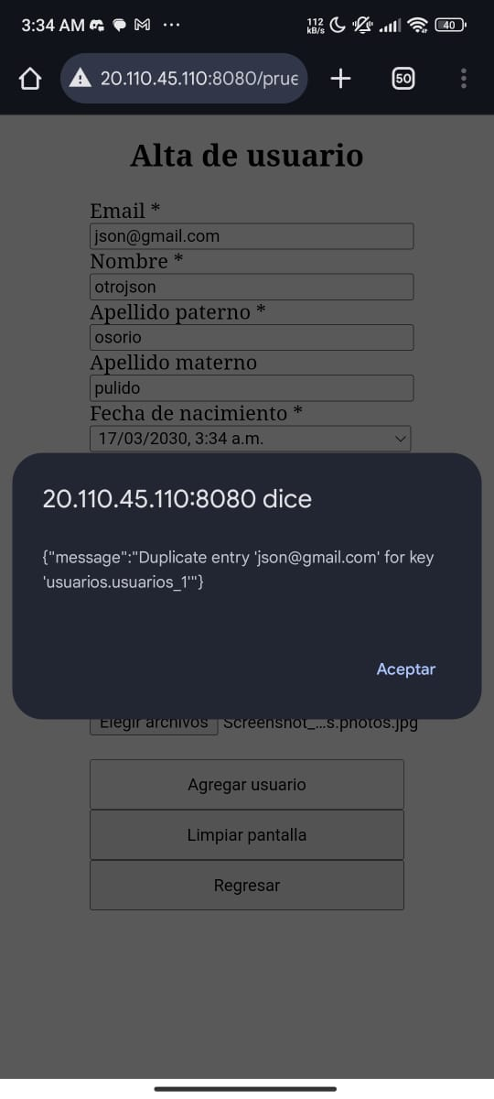Intentar dar de alta otro usuario con el mismo email (se deberá de mostrar una ventana de error indicando que el email ya existe)
2. Dar clic en el botón “Consulta usuario” para consultar el usuario dado de alta en el paso 2. Capturar el email y dar clic en el botón “Consulta”.

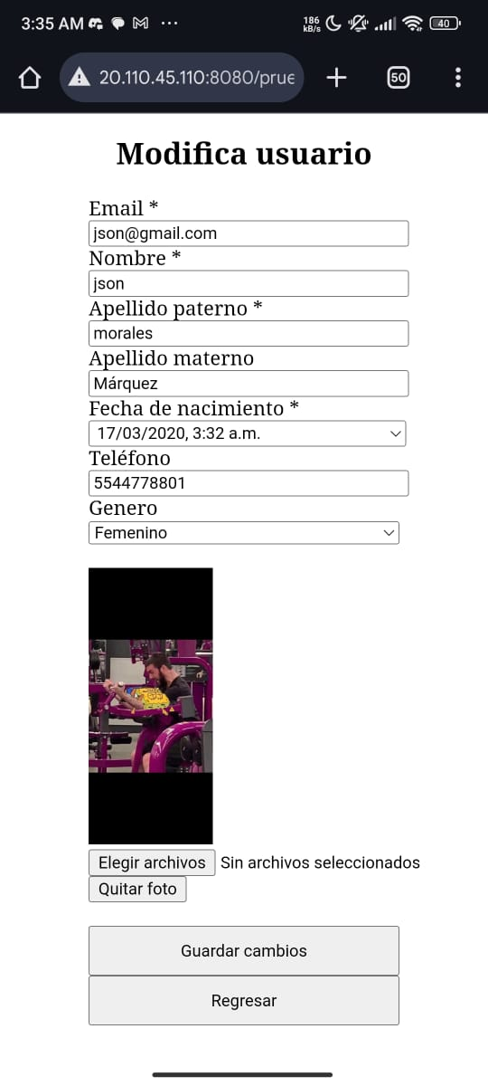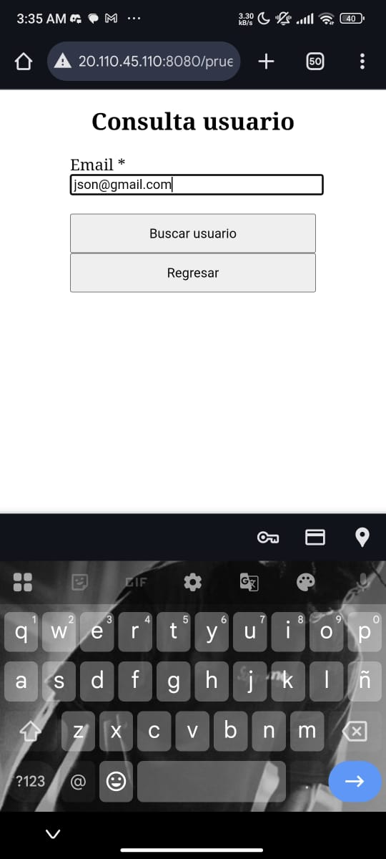

1. Modificar algún dato del usuario y dar clic en el botón “Modifica”.

* En la siguiente imagen, modificamos el nombre a “José Manuel”

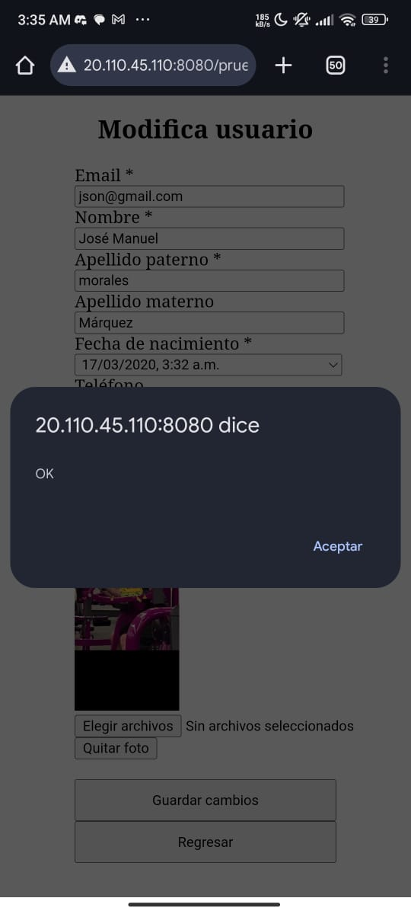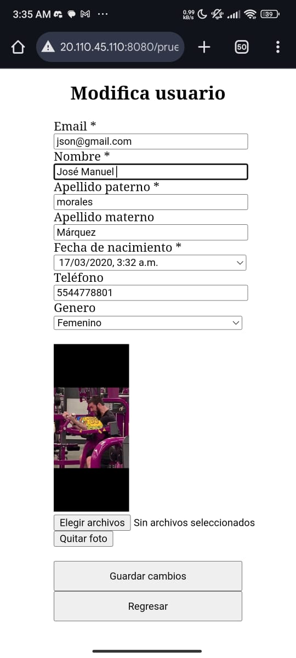

1. Recargar la página actual y consultar el usuario modificado, para verificar que la modificación se realizó.

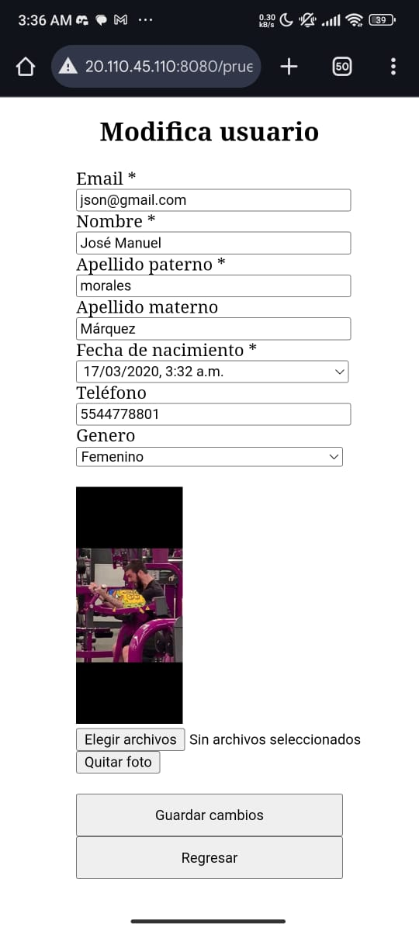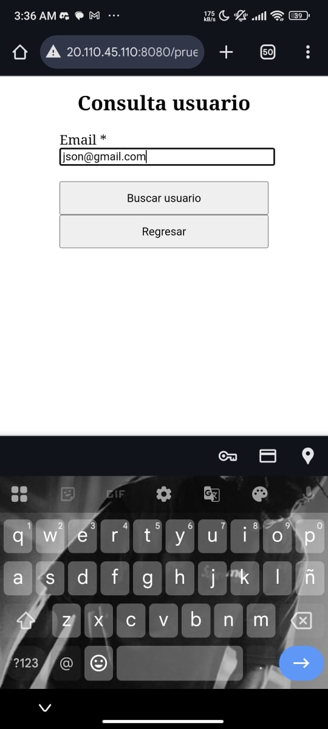

1. Dar clic en el botón “Borrar usuario”. Capturar el email del usuario borrado y dar clic en el botón “Consulta”.

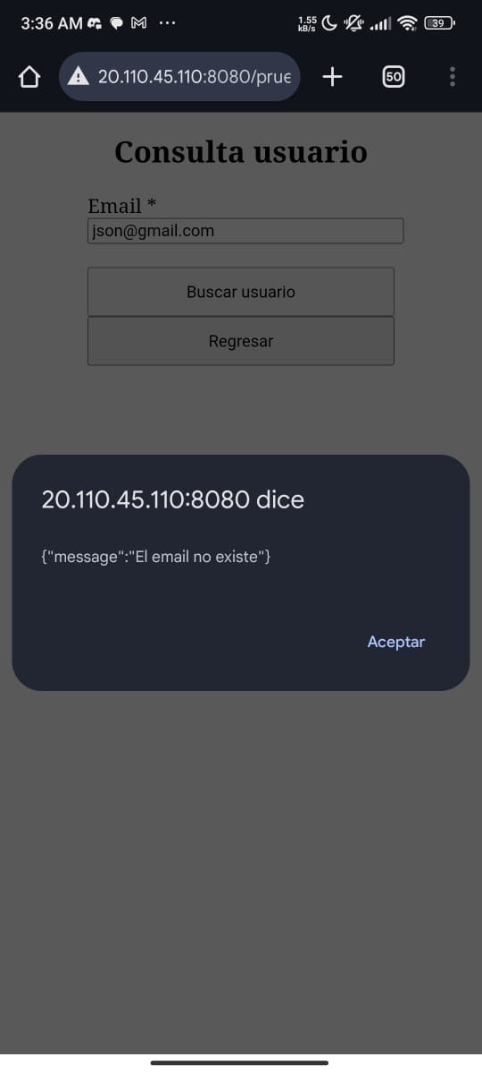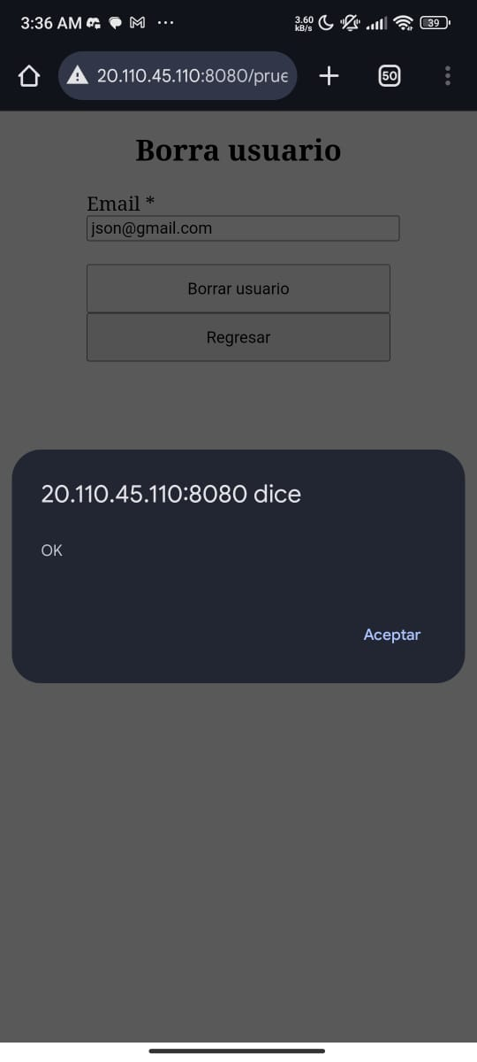

**Iniciar Tomcat cuando se encienda la máquina virtual**

Para que Tomcat inicie automáticamente cuando encienda la VM:

1. Crear el archivo /etc/rc.local ejecutando el siguiente comando

sudo vi /etc/rc.local

1. Agregar al archivo lo siguiente:

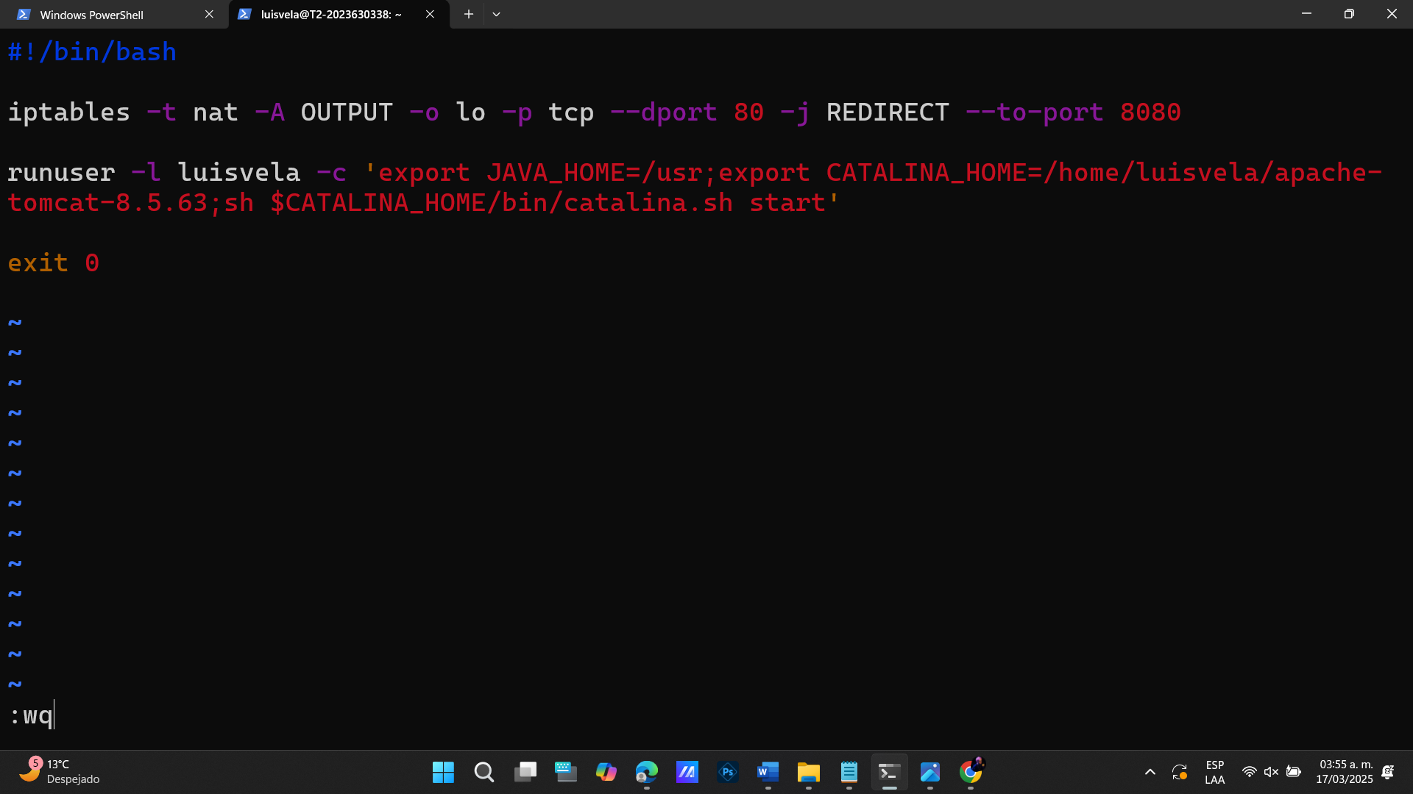

* Comprobando con el comando cat

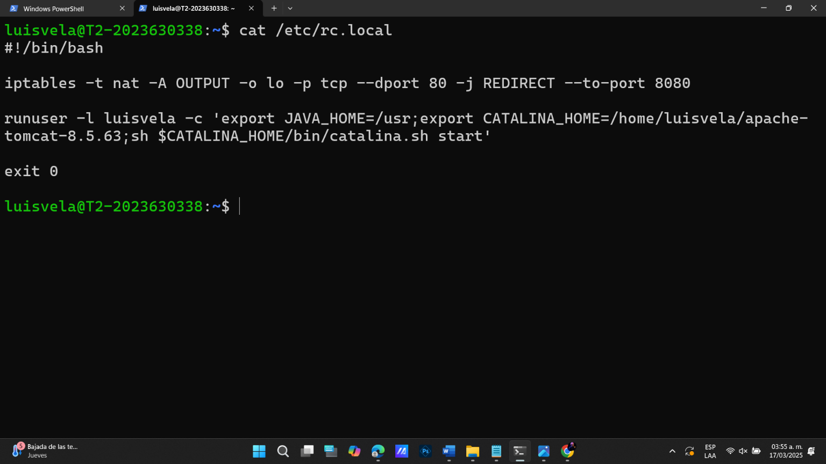

1. Guardar el archivo.
2. Ejecutar el siguiente comando para hacer ejecutable el archivo /etc/rc.local

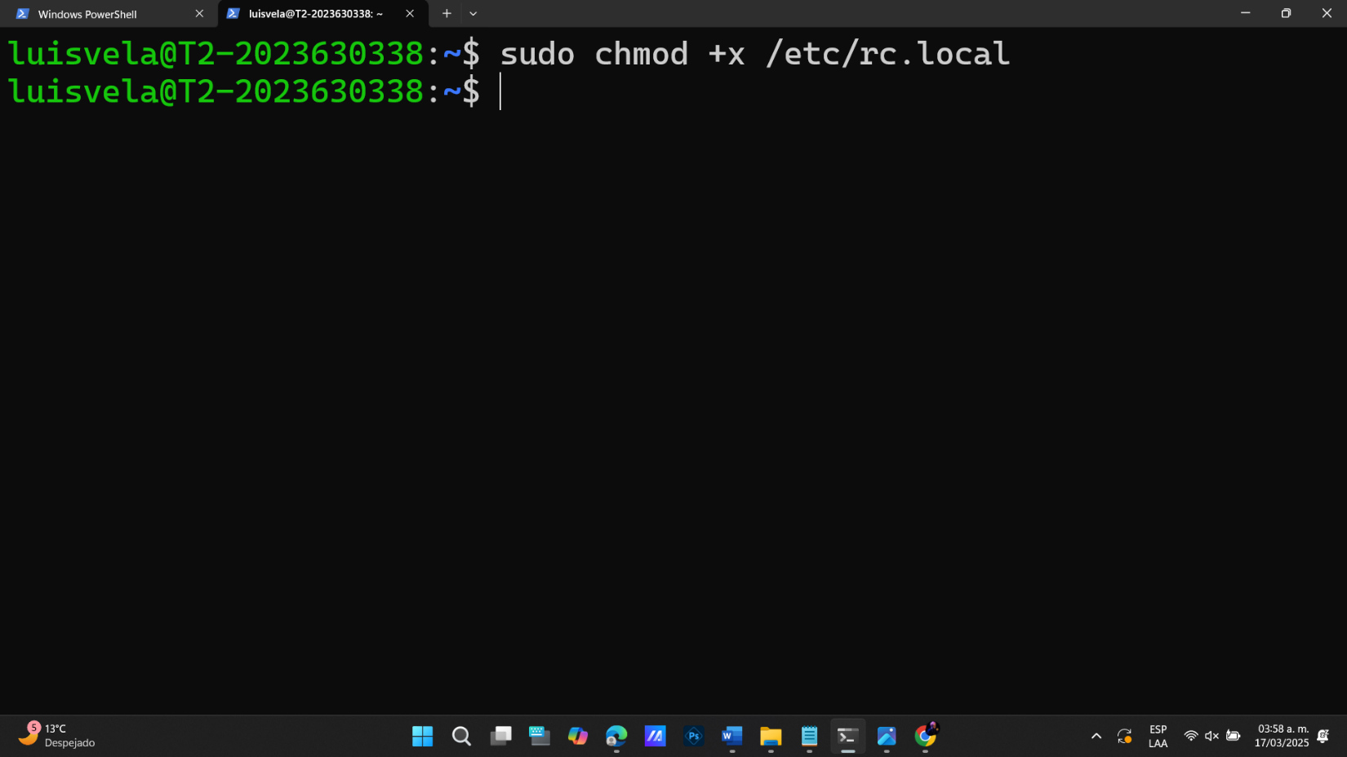

**Crear una imagen de la máquina virtual**

1. Para generalizar la VM y conservar en la imagen la ultima cuneta de usuario creado, ejecutar el comando sudo waagent -deprovision

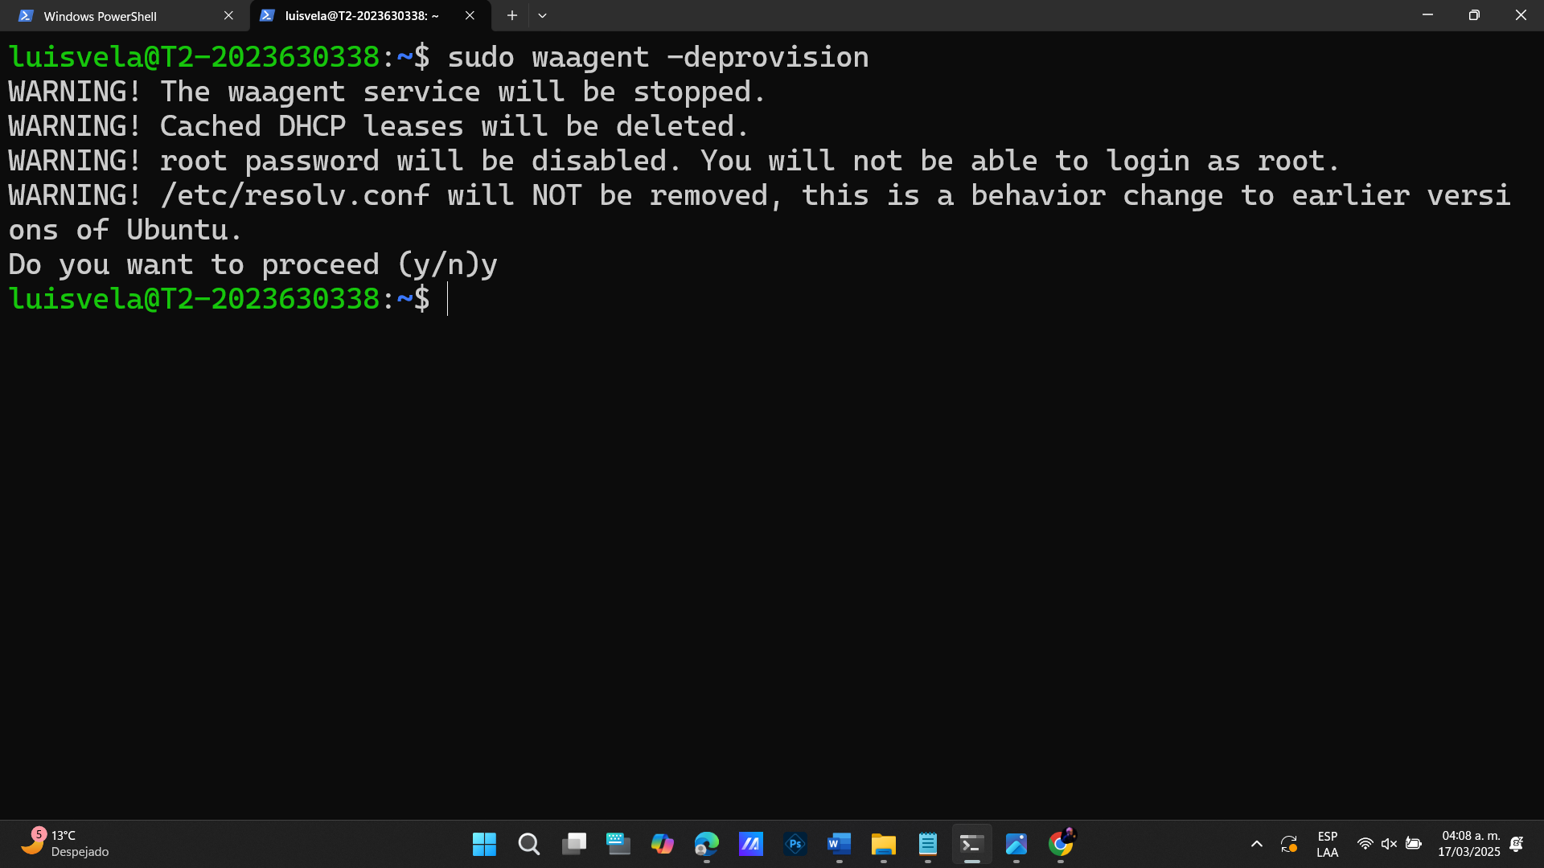

1. En el portal de Azure seleccionar la VM que se quiera capturar como imagen.
2. 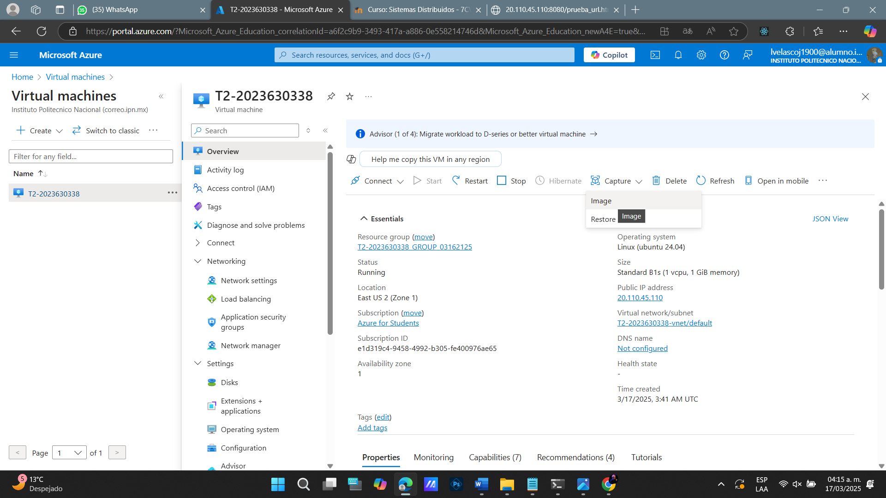Seleccionar la opción captura.
   1. En la opción “Compartir una imagen con Shared Image Gallery” seleccionar “No, capturar solo una imagen administrada”
3. Marcar la casilla “Eliminar automáticamente esta máquina virtual después de crear la imagen”, ya que una VM generalizada no se puede iniciar o modificar.
4. Ingresar el nombre de la imagen a crear

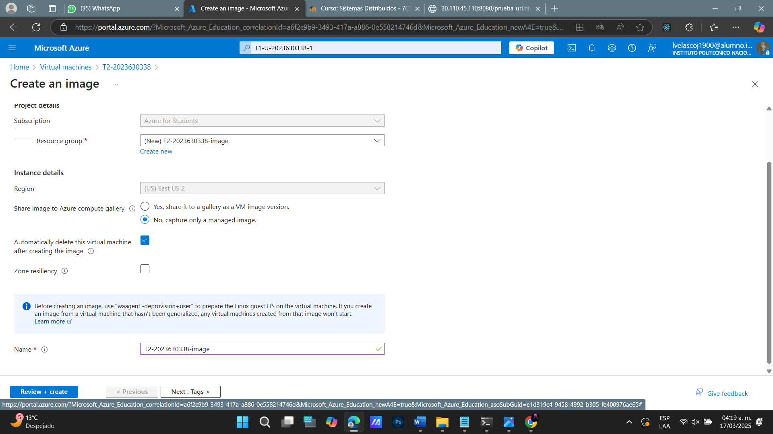

1. 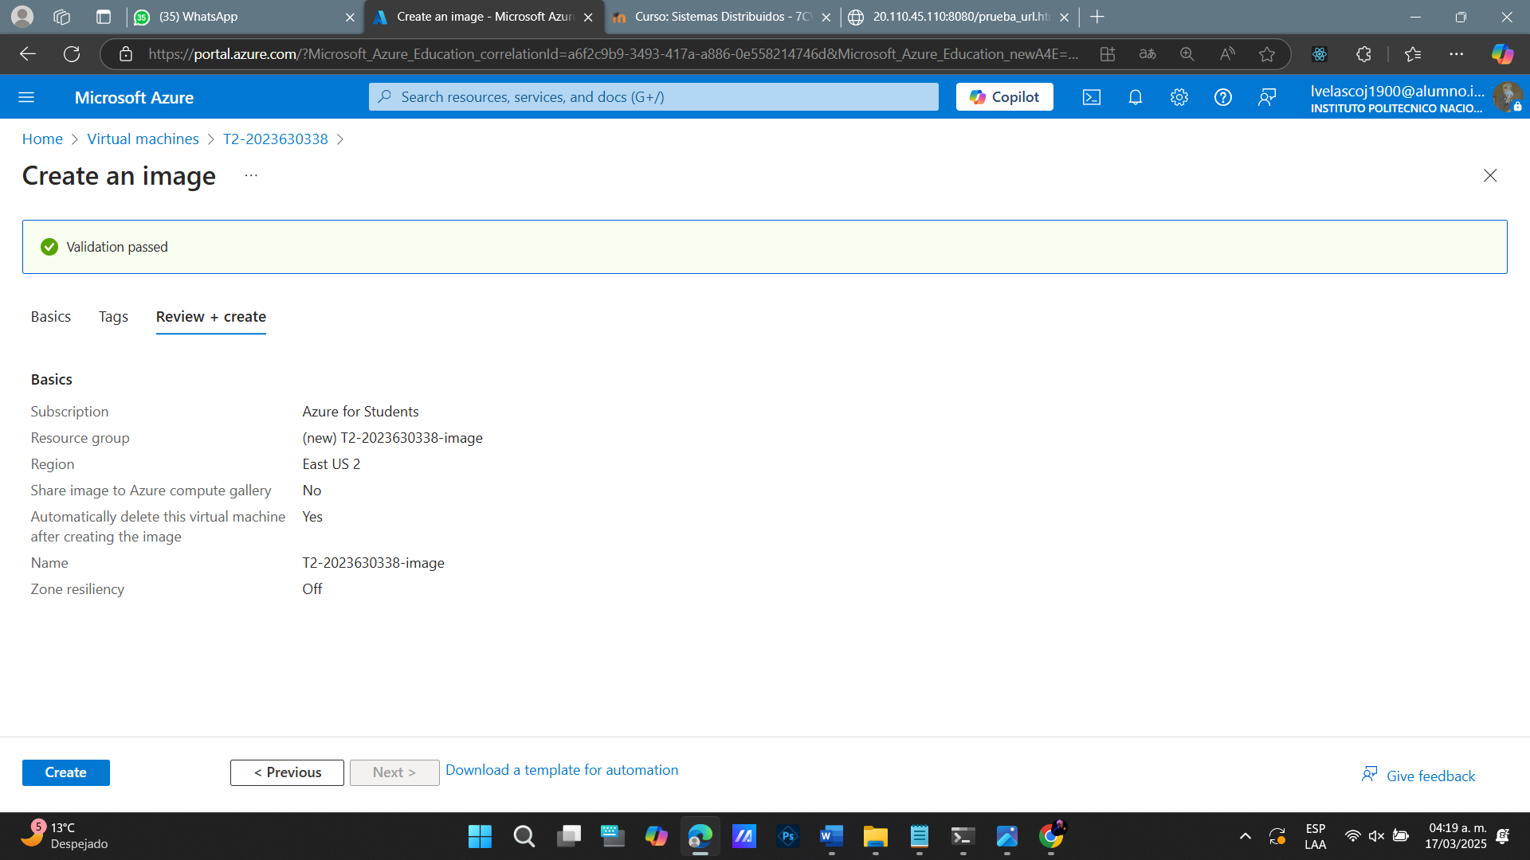Dar clic en el botón “Revisar y crear”

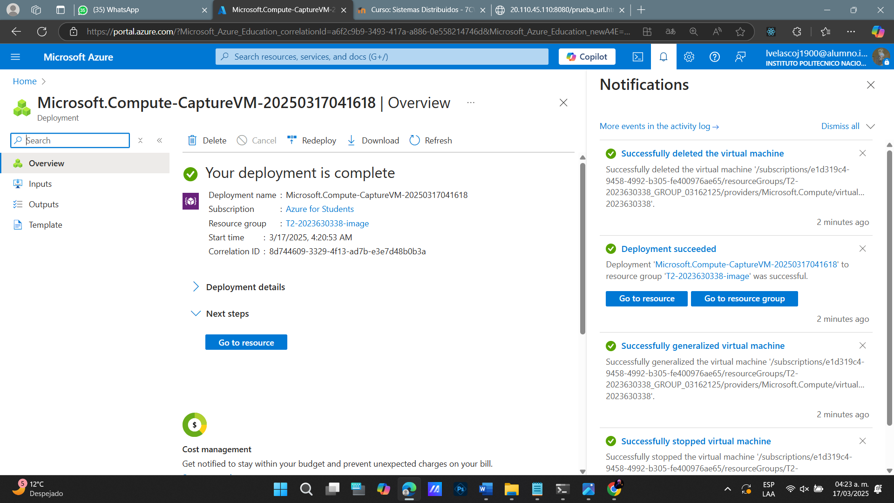

**CONCLUSIONES**

En esta práctica me quedaron claras algunas cosas, se necesita mucha organización para configurar cosas dentro de una VM, en este caso Tomcat, ya que no es difícil, pero para nada es fácil, ya que lo que me paso a mí, es que cometí algunos errores en unas configuraciones o pasos, los cuales eran incorrectos, y por lo tanto no podría avanzar de algunas partes de la práctica.

Yo creo que esto es algo muy útil para nosotros como devs, ya que no sabemos en qué momento vamos a tener que tocar configuraciones así sobre proveedores de nube.